

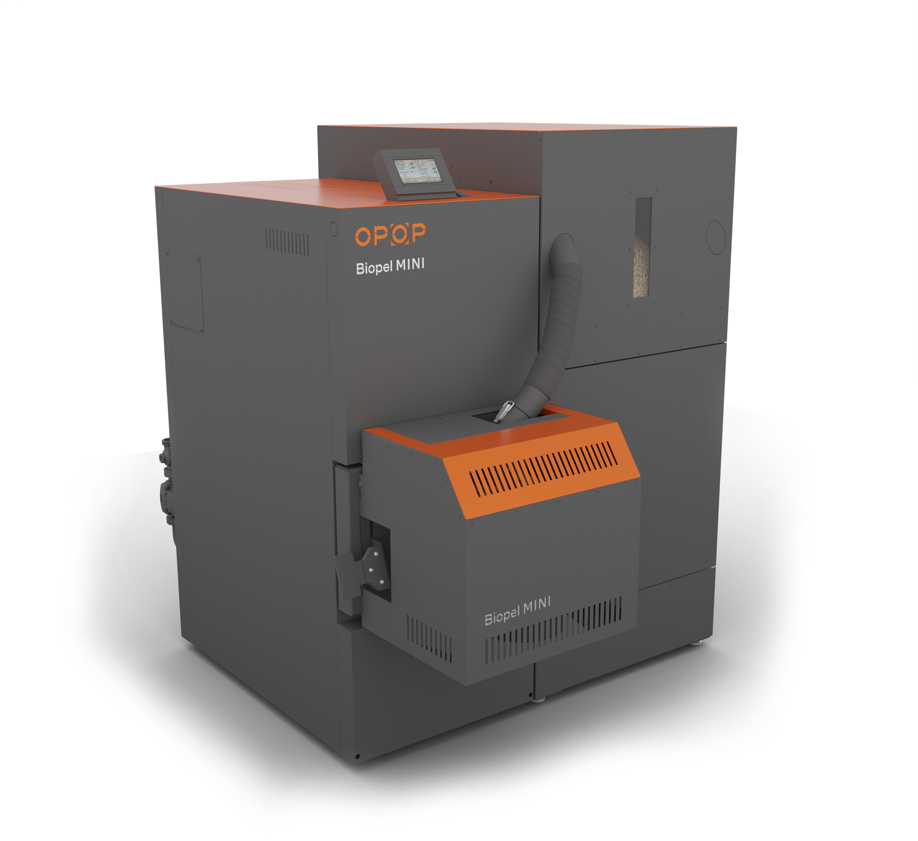

Bedienungsanleitung
Biopel MINI

INHALT
1. EINLEITUNG 4
2. GRUNDCHARAKTERISTIK DER BIOPEL-MINI-KESSEL 4
3. HAUPTPARAMETER UND ABMESSUNGEN 6
3.1. Biopel MINI 11 / 15kW; 21 / 30 / 40kW 6
3.2. Hydraulische Druckverluste der Kessel 9
3.3. Brenner 9
3.4. Pellettrichter 10
3.5. Externer Beschicker 12
4. VORGESCHRIEBENER BRENNSTOFF 12
5. GRUNDELEMENTE DER INSTALLATIONSKONFIGURATION UND DAS PAKETINHALT 12
5.1. Biopel MINI 11 / 15kW ; 21 / 30 / 40kW 12
5.2. Brenner 14
Paketinhalt: 14
5.3. Pellettrichter 16
5.4. Externer Beschicker 16
6. INSTALLATIONSVERFAHREN 17
6.1. Pellettrichter 18
6.1.1. Pellettrichter Extern 18
6.1.2. Pellettrichter Tower 20
6.2. Brenner 24
6.3. Externer Beschicker 24
6.4. Steuereinheit 25
6.5. Elektrischer Anschluss der Steuereinheit und des Zubehörs 26
7. KESSELSTEUEREINHEIT 29
7.1. Grundsteuerung 29
7.2. Grundlegende Betriebsmodi 31
8. BESCHREIBUNG DER FUNKTIONEN DER STEUEREINHEIT 32
8.1. EIN / AUS 32
8.2. Temperatureinstellungen 32
8.3. Koeffizienten 32
8.4. Manueller Betrieb 33
8.5. ZH- und BWW-Modus der Pumpen 33
8.6. Wochenprogramm 33
8.7. Desinfektion 34
8.8. Installationsmenü 35
8.9. Servicemenü 37
8.10. Sprachauswahl 37
9. ERSTE KESSELINBETRIEBNAHME 37
10. VERBRENNUNGSKORREKTUR 39
10.1. Flammenqualität 39
10.2. Änderung der Lüfterdrehzahl 39
10.3. Änderung der Betriebszeit des externen Beschickers 40
10.4. Nicht standardmäßige Installation 40
11. HEIZSYSTEMSTEUERUNG 42
11.1. Ein ZH-Kreis + BWW-Erwärmung 42
11.2. Zwei ZH-Kreise + BWW-Erwärmung 43
11.3. Ein ZH-Kreis mit einem 4-Wege-Ventil + BWW-Erwärmung 46
11.4. Ein ZH-Kreis mit einem 4-Wege-Ventil und Pufferspeicher + BWW-Erwärmung 47
12. Bestimmung der Größe des Pufferspeichers 50
13. REGELMÄSSIGE WARTUNG 51
14. BIOPEL ONLINE 51
15. FIRMWARE-AKTUALISIERUNG 52
16. BETRIEBS- UND FEHLERMELDUNGEN 52
17. LÖSUNG KONKRETER SITUATIONEN 53
18. ELEKTRISCHE SICHERHEIT 56
19. WERKSEINSTELLUNG 57
20. ENERGIEEFFIZIENZ 58
21. IDENTIFIKATIONSZEICHEN 60
22. GARANTIEBEDINGUNGEN, ALLGEMEINE ANWEISUNGEN 65
23. GELTENDE NORMEN UND VORSCHRIFTEN 66
24. GARANTIESCHEIN 67

EINLEITUNG
Für die richtige Installation, Inbetriebnahme und den Betrieb des Kessels der Biopel-Reihe empfehlen wir, diese Anleitung Schritt für Schritt ab Kapitel 1 zu lesen und chronologisch vorzugehen, damit bei der Montage und Inbetriebnahme keiner der für die richtige Funktion des Kessels erforderlichen Schritte vernachlässigt wird. Die Kapitel beschreiben schrittweise die Montage, erste Inbetriebnahme, den Anschluss und die Aktivierung der angeschlossenen Geräte und die Wartung des Kessels. Die Anleitung beschreibt schrittweise die einzelnen Schritte und ergänzt praktische Informationen für jedes der Kapitel, die dem Kunden helfen, die Tätigkeit des Kessels und der Regelelemente des Heizsystems zu verstehen.
In der zweiten Hälfte der Anleitung finden Sie Beispiele des Anschlusses der Heizsysteme und des Zubehörs einschließlich einer Beschreibung der Einstellung in der Steuereinheit. Wenn ein oder mehrere Zubehörteile an den Kessel angeschlossen sind, verwenden Sie diese Informationen, um das Zubehör richtig einzurichten, damit dessen dieser Anleitung entspricht.
Wenn Sie zusätzliche Informationen zum Betrieb des Kessels oder der kesselgesteuerten Komponenten anfordern, wenden Sie sich immer an eine zertifizierte Installationsfirma oder einen Vertreter von OPOP spol. s.r.o.

GRUNDCHARAKTERISTIK DER BIOPEL-MINI-KESSEL
Die Biopel-MINI-Kessel werden je nach maximaler Leistung von 11 bis 40 kW in verschiedenen Größen hergestellt. Das Steuersystem dieser Kessel ermöglicht es, alle Regelelement der Heizsysteme zu steuern. Die Steuereinheit ist mit vielen fortgeschrittenen Funktionen ausgestattet, welche die Anpassung des Kessels an die Kundenanforderungen sicherstellen. Darüber hinaus können viele zusätzliche Geräte angeschlossen werden, die den Betrieb des Kessels vereinfachen und weitere übergeordnete Funktionen hinzufügen.
Die Steuereinheit des Biopel-MINI-Kessels ermöglicht:
- Steuerung von 2 Mischventilen.
- Anschluss von 2 Raumthermostaten zur Steuerung von 2 unabhängigen Heizkreisen.
- Anschluss von 5 Pumpen – Zentralheizungspumpe (ZH), Warmwasserpumpe (BWW), Ventilpumpe 1, Ventilpumpe 2, selbstständig konfigurierbare Pumpe.
- Witterungsgeführte Steuerung basierend auf der Außentemperatur.
- Zeitregelung der Kesselausgangstemperatur - programmierbarer wöchentlicher Betriebsmodus.
- Heizung des Sammelbeckens mittels 2 Temperatursensoren.
- Online-Steuerung aller Kesselfunktionen und Heizkreise über die OPOP-Internetschnittstelle.
- Mobile Anwendung für Telefone mit iOS- und Android-Betriebssystemen, welche die Fernverwaltung des Kessels und des gesamten Heizsystems ermöglicht.
- Aktualisierung der Firmware der Steuereinheit mithilfe der USB-Schnittstelle, um neue Funktionen zu erhalten.
- DPCh – Erkennung von Betriebsfehlern. Auf dem Hauptfenster zeigt die Einheit Fehler- und Betriebsmeldungen an, die auch in den Haupteinstellungen, Tätigkeitshistorie gespeichert sind. Nach dem Klicken auf den Betriebsfehler können die detaillierte Beschreibung des Problems und seine mögliche Lösung angezeigt werden.

Darüber hinaus ermöglicht die v12-Steuereinheit des MINI-Biopel-Kessels den Anschluss einer Vielzahl zusätzlicher Geräte, welche die Wartung des Kessels automatisieren oder neue Steuermöglichkeiten hinzufügen:
- RT10-Raumthermostat, das Informationen über das gesamte Heizsystem anzeigt.
- Kompressorreinigung des Brenners und des Wärmetauschers, wodurch die Notwendigkeit einer manuellen Wartung des Kessels und des Brenners erheblich verlängert wird.
- Automatische Entaschung, bei der die Asche aus dem Kessel in einen externen Behälter gezogen wird, wodurch sich die Intervalle der Reinigung des Kesselaschebehälters verlängern.
- Lambdasonde, die eine automatische Korrektur des Verbrennungsprozesses durch Messung des Restsauerstoffs im Kessel ermöglicht.
- GSM-Modul, mit dem Kesselstatusmeldungen per SMS empfangen werden können. Diese Möglichkeit verwenden, wenn der Kessel nicht mit dem Internet verbunden und online gesteuert werden kann.
- S8-Wifi-Modul zur Steuerung der thermostatischen Radiatorköpfe. Jeder Raum wird als separate Zone mit eigener Raumtemperatur beheizt. Dieses Gerät sorgt somit für einen optimalen Wärmeverbrauch und damit für eine Minimierung der Heizkosten.
- Vakuum-Beschicker, mit dem Pellets vom Speicher in den Pellettrichter des Kessels über große Entfernungen befördert werden können.
- Kaskadensteuerung, mit der bis zu 4 in Reihe geschaltete Kessel in einem Heizraum gesteuert und deren Leistung gemäß den aktuellen Anforderungen des Heizsystems verwendet werden können.

HAUPTPARAMETER UND ABMESSUNGEN
Die Hauptkomponenten der Grundkonfiguration sind der Kessel, der Brenner, der Beschicker und der Pellettrichter. Nachfolgend finden Sie die wichtigsten Parameter und Abmessungen jeder dieser Komponenten.

Biopel MINI 11 / 15kW; 21 / 30 / 40kW
Der Kesselkörper unterscheidet sich in Bezug auf seine Konstruktion entsprechend seiner maximalen Leistung. Die Hauptunterschiede sind die Außenabmessungen, die Größe der Anschlussstutzen, der Durchmesser des Rauchabzugs, die Form des Wärmetauschers, der Typ und Anzahl der Türen.
Technische Parameter: |  | Biopel Mini 11 | Biopel Mini 15 | Biopel Mini 21 | Biopel Mini 30 | Biopel Mini 40
Nennleistung | kW | 11 | 15 | 21 | 30 | 40
Mindestleistung | kW | 3,3 | 4,4 | 6,1 | 7,6 | 9,8
Zugelassener Brennstoff | Holzpellets 6–8 mm
Brennstoffverbrauch (bei Nennleistung des Kessels) | kg/h | 2,36 | 3,36 | 4,68 | 6,52 | 8,42
Brennstoffverbrauch (bei Mindestleistung des Kessels) | kg/h | 0,741 | 1,01 | 1,373 | 1,96 | 2,212
Emissionsklasse *¹ | 5 / Ökodesign
Wirkungsgrad *¹ | % | 93,6 | 93,3 | 92,9 | 92,7 | 93,6
Wasserinhalt | L | 32 |  | 54
Betriebszug des Schornsteins | Pa | 5,5 | 7,5 | 8 | 11 | 11
Maximaler Betriebsdruck des Wassers | Bar | 2
Maximale Heizwassertemperatur | °C | 80
Minimale Rücklauftemperatur | °C | 55
Orientierungstemperatur der Abgase (bei Nennleistung des Kessels) | °C | 85 - 105 | 101 - 121 | 102 - 122 | 107 -127 | 117 -137
Schallleistungspegel | Lwa [dB] | 62 | 62 | 64 | 65 | 66
Max. elektrische Leistungsaufnahme | W | 430 | 430 | 430 | 430 | 420
Elektrische Leistungsaufnahme Nenn./Min. | W | 35/15 | 40/26 | 48/30 | 55/32 | 84/34
Elektrische Leistungsaufnahme STAND-BY-Modus | W | 5 | 5 | 5 | 5 | 5
Gewicht | kg | 160 |  | 240
Anschlussspannung | V/Hz | 230V/50Hz ±10%
Schutzart | IP | IP 20
Abmessungen:
Kesselhöhe [A] | mm | 1088 |  | 1257
Kesselbreite [B] | mm | 352 |  | 482
Kesseltiefe [C] | mm | 814 |  | 914
Durchmesser des Rauchrohrs | mm | 130 |  | 150
Position des Rauchabzugs vom Boden [D] | mm | 739 |  | 898
Position des Stutzens für Einlasswasser vom Boden [E] | mm | 156
Position des Stutzens für Auslasswasser vom Boden [F] | mm | 822 |  | 992
Anschlussstutzen für Aus- und Einlasswasser [G] | Zoll | G 1 ¼ (Innengewinde)

Technische Parameter: |  | Biopel Mini 11 | Biopel Mini 15 | Biopel Mini 21 | Biopel Mini 30 | Biopel Mini 40
Kesseltiefe einschl. der Brennerabdeckung [H] | mm | 1043 |  | 1170
Höhe der Brennerabdeckung [I] | mm | 349 |  | 413
Tiefe der Brennerabdeckung [J] | mm | 281 |  | 308
*1 Emissionswerte und -klassen werden durch Prüfungen in Prüfanstalten gemäß der Norm ČSN EN 303-5 gegeben.
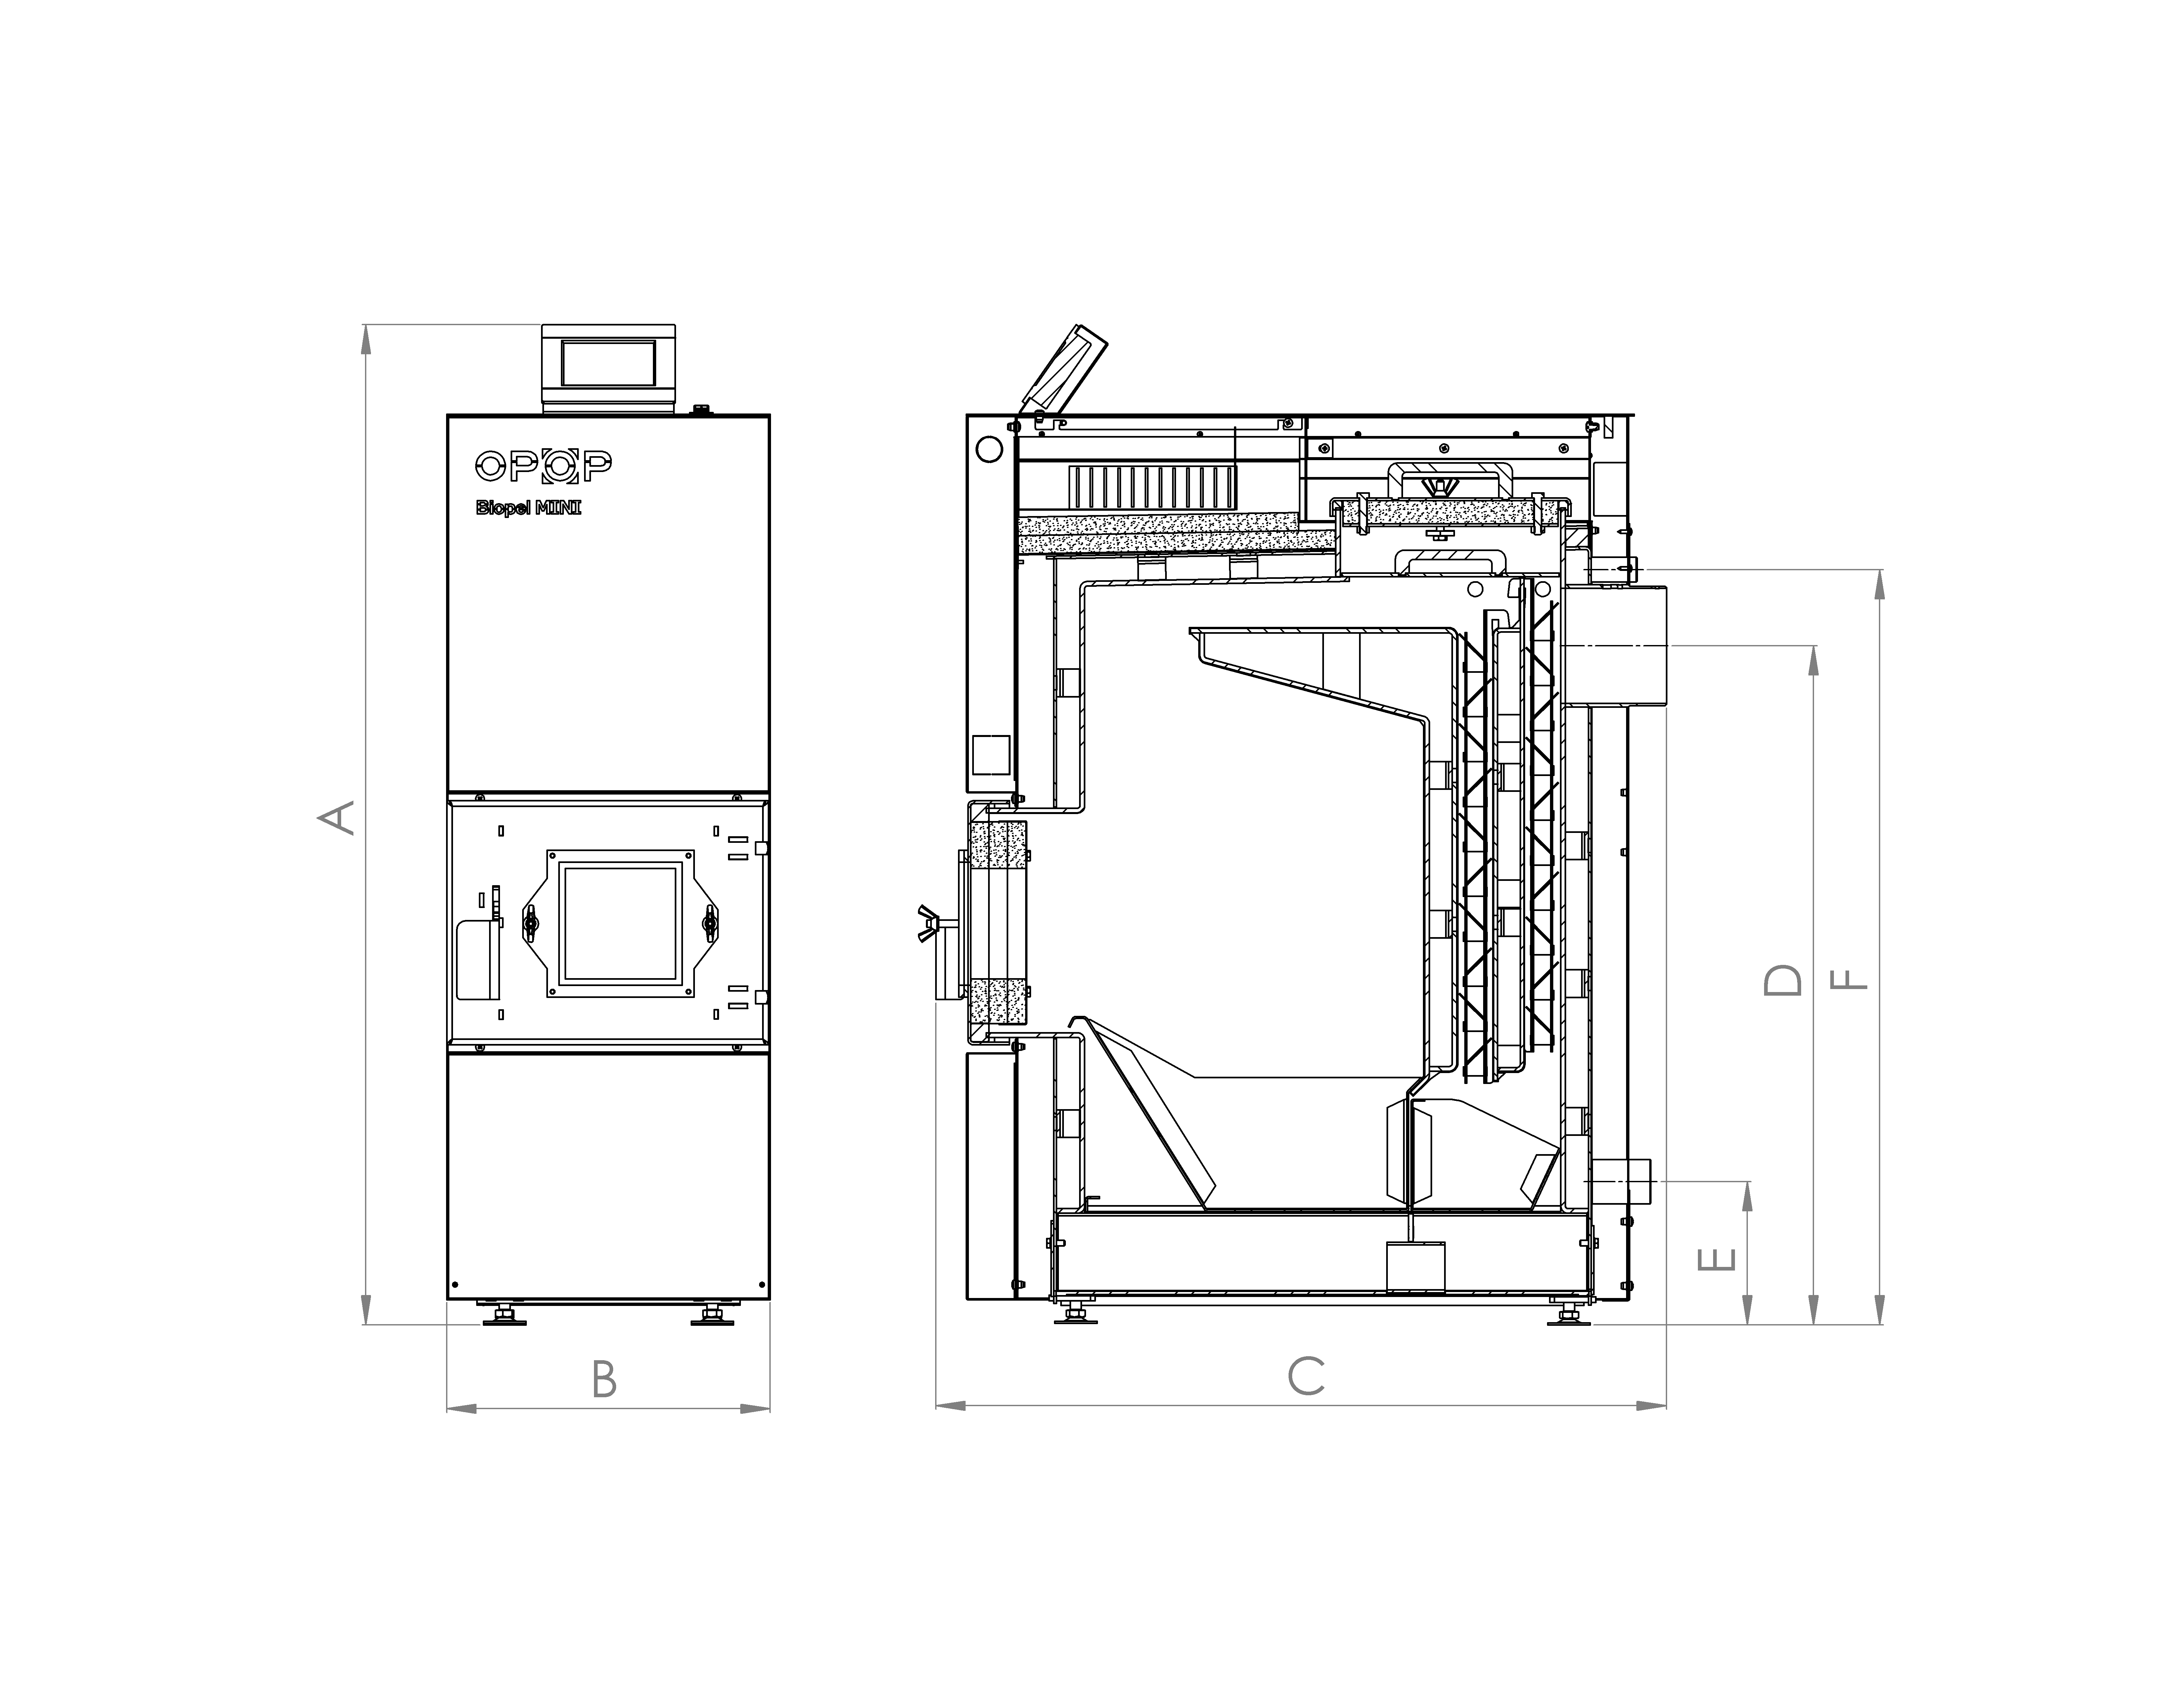

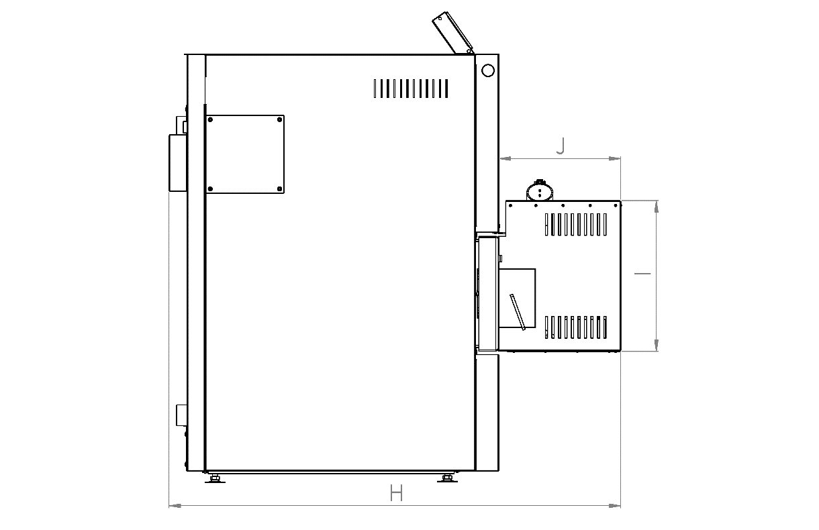

Hydraulische Druckverluste der Kessel

Biopel MINI 11 |  |  | Wert | Unsicherheit
Δt = 10 °C | Wasserdurchfluss durch den Kessel | [m³/h] | 0,950 | 0,005
Δt = 10 °C | Hydraulischer Druckverlust des Kessels | [Pa] | 114 | 28
Δt = 10 °C | Hydraulischer Druckverlust des Kessels | [mbar] | 1,14 | 0,28
Δt = 10 °C | Hydraulischer Widerstandsbeiwert | [-] | 2,12 | 0,59
Δt = 20 °C | Wasserdurchfluss durch den Kessel | [m³/h] | 0,475 | 0,002
Δt = 20 °C | Hydraulischer Druckverlust des Kessels | [Pa] | < 23 | -
Δt = 20 °C | Hydraulischer Druckverlust des Kessels | [mbar] | < 0,23 | -
Δt = 20 °C | Hydraulischer Widerstandsbeiwert | [-] | < 1,75 | -

Biopel MINI 21 |  |  | Wert | Unsicherheit
Δt = 10 °C | Wasserdurchfluss durch den Kessel | [m³/h] | 1,806 | 0,016
Δt = 10 °C | Hydraulischer Druckverlust des Kessels | [Pa] | 235 | 36
Δt = 10 °C | Hydraulischer Druckverlust des Kessels | [mbar] | 2,35 | 0,36
Δt = 10 °C | Hydraulischer Widerstandsbeiwert | [-] | 1,21 | 0,46
Δt = 20 °C | Wasserdurchfluss durch den Kessel | [m³/h] | 0,907 | 0,004
Δt = 20 °C | Hydraulischer Druckverlust des Kessels | [Pa] | 62 | 24
Δt = 20 °C | Hydraulischer Druckverlust des Kessels | mbar | 0,62 | 0,24
Δt = 20 °C | Hydraulischer Widerstandsbeiwert | [-] | 1,27 | 0,58

Biopel MINI 40 |  |  | Wert | Unsicherheit
Δt = 10 °C | Wasserdurchfluss durch den Kessel | [m³/h] | 3,441 | 0,070
Δt = 10 °C | Hydraulischer Druckverlust des Kessels | [Pa] | 775 | 36
Δt = 10 °C | Hydraulischer Druckverlust des Kessels | [mbar] | 7,75 | 0,36
Δt = 10 °C | Hydraulischer Widerstandsbeiwert | [-] | 1,10 | 0,28
Δt = 20 °C | Wasserdurchfluss durch den Kessel | [m³/h] | 1,725 | 0,008
Δt = 20 °C | Hydraulischer Druckverlust des Kessels | [Pa] | 199 | 24
Δt = 20 °C | Hydraulischer Druckverlust des Kessels | mbar | 1,99 | 0,24
Δt = 20 °C | Hydraulischer Widerstandsbeiwert | [-] | 1,12 | 0,36

Brenner
Der Pelletbrenner unterscheidet sich ebenso wie der Kessel nach seiner maximalen Leistung. Die Unterschiede liegen in der Größe des Brenners, der Auswahl der elektrischen Komponenten, der Form und Größe des Rosts sowie der Stärke des verwendeten Materials.
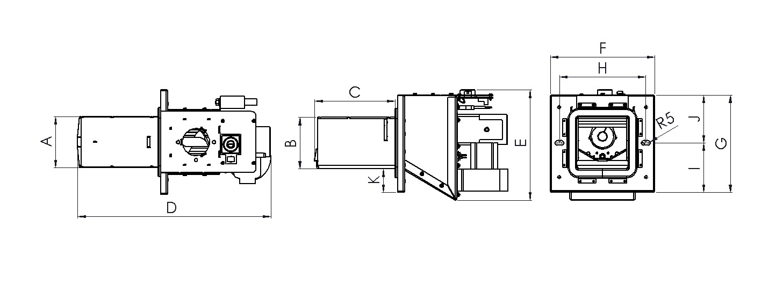

Abmessung mm | Biopel Brenner 10 | Biopel Brenner 15 | Biopel Brenner 20 | Biopel Brenner 30 | Biopel Brenner 40 | Biopel Brenner 60 | Biopel Brenner 80-100 | Biopel Brenner 150-200
A | 116 | 116 | 145 | 177 | 183 | 183 | 213 | 324
B | 116,6 | 116,6 | 116,6 | 171 | 173,8 | 173,8 | 198,8 | 224
C | 132 | 177 | 221 | 250,7 | 322,6 | 322,6 | 360,9 | 523,6
D | 354 | 399 | 446,1 | 500 | 573 | 602 | 637 | 842,4
E | 316,5 | 316,5 | 319,1 | 380,3 | 390,8 | 457,8 | 476,8 | 477,4
F | 236 | 236 | 240 | 278 | 333 | 333 | 340 | 453
G | 220 | 220 | 240 | 278 | 273 | 273 | 299 | 298
H | 195 | 195 | 204 | 248 | 306 | 306 | 306 | 412
I | 111,5 | 111,5 | 120 | 139 | 144 | 144 | 150 | 147,5
J | 108,5 | 108,5 | 120 | 139 | 129 | 129 | 149 | 150,5
K | 53 | 53 | 70,4 | 58,5 | 43 | 43 | 50 | 37

Pellettrichter
Die Pellettrichter werden in 2 Haupttypen unterteilt. Kompakte Ausführung und externe Ausführung, die für alle Kesselgrößen verwendbar ist. In der Anleitung und in der Steuereinheit des Kessels können zwei Bezeichnungen vorkommen, nämlich Pellettrichter oder Pellet-Vorratsbehälter.
Typ des Pellettrichters | cm | Extern 60x60 | Extern 80x80 | Extern 100x100 | Extern 142 x80 | Kompakt 150 | Kompakt 225
Pellet-Fassungsvermögen | kg | 110 | 220 | 300 | 350 | 150 | 225
Gewicht | kg | 25 | 29 | 35 | 38 | 42 | 52
Höhe [C] | mm | 1300 | 1300 | 1300 | 1300 | 1283 | 1283
Breite [A] | mm | 600 | 815 | 1000 | 1420 | 434 | 594
Tiefe [B] | mm | 600 | 815 | 1000 | 815 | 889 | 960

Externer Beschicker
Der externe Pelletbeschicker wird nur bei einer Konfiguration mit externer Ausführung des Pellettrichters verwendet. Der kompakte Pellettrichter ist bereits ab Werk mit einem Beschicker ausgestattet. Sie können zwischen zwei Größen des externen Beschickers wählen – 2 oder 3 m.
Typ des externen Beschickers | m | 2 | 2,5 | 3

VORGESCHRIEBENER BRENNSTOFF

Brennstoff | Brennstoffart | Körnung [mm] | Heizwert [kJ/kg-1]
Holzpellets | EN plus A1 | 6 | 16,5-19,5
  - Wassergehalt im Brennstoff: max. 10 %
  - Niedrige Verschlackungsneigung
  - Geringes Quellvermögen

Verwenden Sie zum Heizen im Biopel MINI Kessel ausschließlich Pellets, die ENplus1 erfüllen. Die Pellets dürfen ausschließlich aus Holz hergestellt sein. Je geringer der Rindenanteil in den Pellets ist, desto höher ist die zu erwartende Verbrennungsqualität bei minimaler Aschemenge.

GRUNDELEMENTE DER INSTALLATIONSKONFIGURATION UND DAS PAKETINHALT
Biopel MINI wird in verschiedenen Größen entsprechend der maximalen Leistung des Kessels von 11 bis 40 kW hergestellt. Jede Größe des Kessels hat ihre Unterschiede nicht nur in den Außenabmessungen, sondern auch in der Konstruktionslösung des Wärmetauschers, der Tür, der Anschlussstutzen, des Rauchabzugs. Darüber hinaus hat die Kesselgröße Einfluss auf den Typ des Pellettrichters und des Pelletbeschickers, die Abmessungen des Brenners usw. Nachfolgend sind die grundlegenden Parameter aller aufgeführten Elemente des kompletten Biopel MINI Sets angegeben.

Biopel MINI 11 / 15kW ; 21 / 30 / 40kW
Der Kessel ist mit zwei Türen ausgestattet, und zwar Reinigungs- und Aschebehältertür. Im oberen Teil ist der Kessel mit einer Steuereinheit sowie einer Reinigungstürabdeckung ausgestattet. Die Reinigungstür ist mit Flügelmuttern befestigt und für einen besseren Zugang und eine bessere Reinigung des Wärmetauschers vollständig abnehmbar.
Auf der Vorderseite befindet sich die Aschebehältertür und darin eine Öffnung für einen Brenner. Weiter im oberen Teil der Seitenabdeckungen befindet sich eine Öffnung für die Montage der automatischen Wärmetauscherreinigung (Zusatzausrüstung), sowie die Schächte, welche die Verkabelung von der Einheit in den hinteren Kesselteil führen.
Im hinteren Teil des Kessels befinden sich 2 Stutzen – oben für das Auslasswasser vom Kessel, unten für das Einlasswasser vom Kessel. Neben dem Stutzen für das Auslasswasser gibt es Behälter für die Temperatursensoren (Zentralheizungspumpensensor und Termik-Sensor). Der Stutzen für das Einlasswasser befindet sich im unteren Teil des Kessels zusammen mit dem Rohr für das Einlassventil. Am hinteren Gehäuse des Kessels befinden sich zwei Abdeckungen. Die erste befindet sich neben dem Rauchabzug und deckt den Behälter der Lambda-Sonde und des Abgastemperatursensors. Die zweite Abdeckung ist im unteren Teil des Kessels platziert und verbirgt eine Öffnung für die Montage der automatischen Entaschung (Zusatzausrüstung). Der Auslass zum Anschließen des Rauchabzugs befindet sich im hinteren, mittleren Teil des Kessels.

Temperatursensoren (Zentralheizungspumpensensor, Thermik- und Abgassensor) werden durch einen seitlichen Schacht für die Verkabelung in den hinteren Teil des Kessels geführt und an die entsprechenden Behälter angeschlossen.
Im unteren Teil des Kessels befinden sich verstellbare Beine an den Gewinden, mit denen die Höhe des Kessels eingestellt und damit die Unebenheiten des Bodens im Heizraum ausglichen werden können. Aschenbehälter-Türscharniere können auf der gegenüberliegenden Seite des Kessels montiert werden, wenn die sogenannte kompakte Version des Pellettrichters auf der gegenüberliegenden Seite installiert wird. Das Ummontieren der Aschenbehälter-Türscharniere ist erforderlich, um ein problemloses Öffnen zu gewährleisten.
Aschenbehälter-Türscharniere können je nach Kundenwunsch von links und rechts am Kessel angebracht werden. Die Aschebehälter-Tür kann daher links oder rechts montiert werden.
Im Kessel befinden sich 2 Aschenbecher und darüber befinden sich im Teil des Wärmetauschers sog. Abgaswirbulatoren, welche die Abgastemperatur im Schornstein senken und damit den Wirkungsgrad des Kessels erhöhen.

Brenner
Der Pelletbrenner unterscheidet sich je nach Leistung, Rosttyp und Art der elektrischen Komponenten des verwendeten Brenners. Die maximale Leistung des Brenners gibt auch seine Außenabmessungen an. Der Brenner ist mit folgenden Komponenten ausgestattet:
- innerer Pelletbeschicker (Motor und Schnecke),
- Lüfter,
- Zündpatrone,
- Photosensor,
- Sicherheitstemperatursensor,
- Brennerleiterplatte,
- abnehmbarer Rost,
- Glasfaser-Dichtschnur
- Öffnungen für Stellschrauben zur Montage am Kessel.
Im oberen Teil befindet sich eine Öffnung zum Anschluss des Brennerrohrs mit drei Bohrungen zur Befestigung des Rohrs mittels Schrauben. Neben diesem Loch befinden sich 2 Stecker zum Anschließen des Brenners an die Steuereinheit. Der kleinere Stecker sendet ein Signal vom Fotosensor und vom Sicherheitstemperatursensor. Der große Stecker überträgt eine Spannung von 230 V, um die elektrischen Komponenten des Brenners (Lüfter, Motor des inneren Beschickers, Zündpatrone) zu steuern. Der Lüfter und der Motor des inneren Beschickers sind jeweils mit einem separaten Startkondensator verbunden, der sich ebenfalls am Brennerkörper befindet.
Der Brennerkörper und der Rost bestehen aus Edelstahl, um hohen Verbrennungstemperaturen von bis zu 1.100 ° C standzuhalten. Der Brennerrost ist herausnehmbar und muss regelmäßig gereinigt werden. Die Löcher im Brenner müssen durchgehend sein, um eine maximale Verbrennungseffizienz zu erreichen.

Die Zündpatrone und die Glasfaser-Dichtschnur unterliegen einem Verschleiß. Sie müssen in regelmäßigen Abständen gewechselt werden.
Die Zündpatrone sorgt für eine automatische Erwärmung der Pellets, was normalerweise 3 bis 5 Minuten dauert. Die entstehende Flamme wird von einem Photosensor erfasst, der den Übergang von der automatischen Heizphase zum Normalbetrieb gewährleistet. Der Photosensor dient zusammen mit dem Sicherheitssensor der Flamme zur Gewährleistung eines sicheren Betriebs und ist für das Ausschalten des Brenners bei plötzlichem Erlöschen (der Photosensor ist dafür verantwortlich) oder bei der Überhitzung des Brenners (der Sicherheitstemperatursensor ist dafür verantwortlich) verantwortlich.
Die Glasfaser-Dichtschnur muss immer fest am Kessel oder am Brennerflansch am Kessel anliegen, damit Rauch und Wärme nicht aus der Verbindung in den Raum entweichen. Anderenfalls würden Rauchgase in den Raum entweichen und es besteht die Gefahr einer Beschädigung der Kesselkomponenten und Brandgefahr.
Der Brenner ist das Herz des Kessels und erfordert eine regelmäßige Wartung seiner Komponenten, insbesondere des Rostes. Der Brennerrost ist zur bequemeren Reinigung abnehmbar. Auf die Richtigkeit der Rostmontage in den Brenner achten, damit er sich nicht bewegen oder herausfallen kann. Weitere Informationen zur Reinigung und Handhabung des Brenners siehe Kapitel Regelmäßige Wartung.

Paketinhalt:
- Brenner 11 – 40kW
- Display der Steuereinheit v12
- Brennerabdeckung
- Brennerrohr – zum Anschluss an den Brenner
- 3St. 4M-Schrauben, zur Befestigung des Brennerrohrs am Loch im Brenner
- Dichtungsring – zum Abdichten der Verbindung zwischen dem Loch im Brenner und dem Brennerrohr
- PVC-Schlauch – zur Verbindung des Brenners mit dem externen Beschicker.
- 2 Einstellschrauben zur Befestigung des Brenners an der Aschebehältertür
- 2 Flügelmuttern - zum Anbringen des Brenners am Kessel
- 2 Unterlegscheiben unter die Flügelmuttern
- Brennerflansch (30 und 40kW)
- Abdeckblech der Brennerdichtung (30 und 40kW)

Pellettrichter
Unten sehen Sie das Grundschema beider Pellettrichtertypen, d.h. der kompakten und der externen Version. Der externe Pellettrichter kann mit allen Kesselgrößen kombiniert werden. Dieser wird vor Ort montiert, er kommt ab Werk in zerlegtem Zustand. Eine Beschreibung und ein Montageplan finden Sie in dieser Anleitung im Kapitel Installationsverfahren.
Die kompakte Version des Pellettrichters ist auf der rechten Seite der Abbildung dargestellt. Dieser ist bereits ab Werk komplettiert und kann je nach Position des Pelletbrenners auf beiden Seiten des Kessels problemlos befestigt werden.
e
a
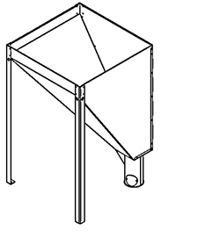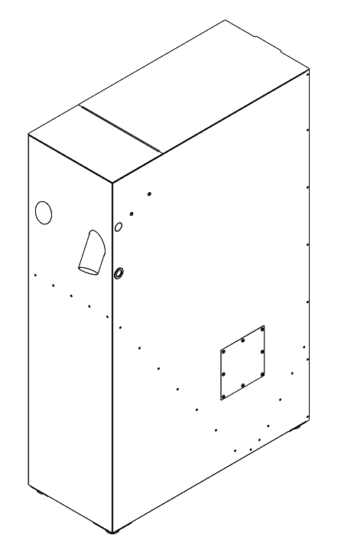
e
h
g
f
c
b

- Externer Pellettrichter
- 3 Hauptbeine des Pellettrichters - im oberen Teil am Pellettrichter befestigt
- Bein zum Einschieben des externen Beschickers. Im Bein befindet sich ein Loch, in das der Beschicker eingeschoben wird
- Kehrloch zum Reinigen des Pellettrichters von Staub
- Füllöffnung – kann mit einem Deckel versehen werden
- Kompakter Pellettrichter
- Loch zum Wechseln des Beschickers auf die andere Seite
- Kehrloch zum Reinigen des Pellettrichters von Staub

Externer Beschicker
Der externe Pelletbeschicker dient zum Transport von Pellets von dem externen Pellettrichter in den Brenner. Es wird nur bei Installation mit einem externen Pellettrichter installiert, da bei der kompakten Version des Pellettrichters dieser Beschicker bereits innen integriert ist. Der Beschicker ist mit einem Motor bestückt, dessen Geschwindigkeit sich je nach Kesselgröße unterscheidet. Das Schild auf dem externen Beschicker kontrollieren, wo angeführt ist, für welche Kesselleistung dieser Beschicker bestimmt ist. Nur einen solchen Typ des externen Beschickers verwenden, der für die konkrete Kesselgröße bestimmt ist.
c
b
a
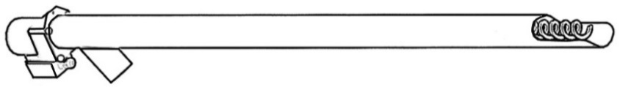
d
e
f

- Beschicker-Motor mit Kondensator - je größer der Kessel, desto schneller der Motor
- PVC-Schlauch des Beschickers
- Beschickerschnecke
- Einlass der Pellets in den Beschicker
- Auslass der Pellets vom Beschicker in den Brenner
- 230V-Steckdose – zur Verbindung des externen Beschickers mit dem externen Sockel am Kessel

INSTALLATIONSVERFAHREN
Der gesamte Installationsprozess kann in folgende Punkte unterteilt werden:
- Installation von Kessel, Pellettrichter, Brenner oder externem Beschicker
- Installation von Zusatzvorrichtungen
- Erste Inbetriebnahme des Kessels
- Berechnung der Leistung des externen Beschickers bei nicht standardmäßiger Installation
- Verbrennungskorrektur
- Einstellung anderer Funktionen und Korrektur des Betriebs von Zusatzvorrichtungen
Das Display befindet sich im Aschenbehälter im Kessel. Es ist nötig es mit 2 Schrauben an der oberen Seite des Kessels zu installieren und dann das Kabel an den schwarzen Stecker in der Mitte der Hauptleiterplatte der Steuereinheit anzuschließen.
Der kompakte Pellettrichter ist nicht fest mit dem Kessel verbunden. Es wird erst nach seiner Installation in die Endposition am Kessel platziert. Der Pelletbeschicker muss in die linke oder rechte Öffnung im vorderen Teil des Pellettrichters platziert werden, indem die ovale Blechabdeckung abgezogen und darin die Mündung des Beschickers eingeschoben wird. Die Mündung des Beschickers sollte auf der Seite sein, die dem Kessel näher ist. Der Beschicker sollte dann mit zwei Schrauben von der Innenseite des Pellettrichters gesichert werden. Das Stromkabel des Beschickers von der Steuereinheit am Kessel in den Pellettrichter durch eine kleine abziehbare Öffnung auf der oberen Seite des Pellettrichters durchziehen.
Nach dem Einsetzen des Pellettrichters wird ein Pelletbrenner vom vorderen Teil des Kessels in den Kessel eingebaut. Vor der Montage des Brenners muss zunächst ausgewählt werden, auf welche Seite die Tür geöffnet werden soll. Wenn Sie möchten, dass sich die Tür zur gegenüberliegenden Seite öffnet, muss die Tür abmontiert und auf der gegenüberliegenden Seite des Kessels montiert werden. Je nach Größe wird der Brenner entweder mit oder ohne Brennerflansch in die Aschenbehältertür eingesetzt, der als Zwischenstück zwischen Brenner und Aschenbehältertür dient.
Die Verkabelung zum und vom externen Sockel wird über seitliche Schächte im oberen Teil des Kessels herausgeführt.
Im Pellettrichter befindet sich der externe Beschicker. Sein Auslass befindet sich im vorderen Teil des Pellettrichters und muss mit einem PVC-Schlauch und dem Brennerrohr (Brennerzubehör) an den Brenner angeschlossen werden. Der Stecker des Beschickers muss mit einem 230-V-Kabel an das externe Sockel des Kessels angeschlossen werden.

Achtung: Darauf achten, dass der PVC-Schlauch nicht durchhängt, da sonst die Pellets, die vom Auslass des externen Beschickers in den Brenner fallen, im PVC-Schlauch stecken bleiben können.
Die zweite Version des Pellettrichters heißt Externer Pellettrichter. Der externe Pellettrichter kann mit allen Größen von Biopel-MINI-Kesseln genutzt werden. Der externe Pellettrichter wird während der Installation des Kessels komplettiert und standardmäßig im zerlegten Zustand geliefert. Das Ende eines 2 oder 3 Meter langen externen Beschickers wird in das untere Bein des Pellettrichters eingeführt. Die Neigung des externen Beschickers sollte 45 ° vom Boden sein. Der Beschicker wird über einen PVC-Schlauch und ein Brennerrohr mit dem Brenner verbunden. Die Stromversorgung der externen Beschickers wird über ein 230-V-Kabel von dem externen Sockel zur Steckdose des externen Beschickers geführt.
Der externe Pellettrichter kann überall im Heizraum platziert werden, jedoch nur so, dass die Pellets problemlos vom Auslass des Beschickers in den Brenner fallen. Darauf achten, dass der PVC-Schlauch nicht durchhängt, da sonst die Pellets, die in den Brenner fallen, im PVC-Schlauch stecken bleiben können.
Die Motordrehzahl im externen Beschicker unterscheidet sich je nach Größe des Kessels. Auf dem Schild des externen Beschickers wird immer angegeben, für welchen Kesselleistungsbereich der externe Beschicker vorgesehen ist. Nur einen solchen Typ des externen Beschickers verwenden, der für Ihre Größe des Kessels bestimmt ist. Andernfalls ist der externe Beschicker zu schnell oder zu langsam, was zu einer schlechten Pelletdosierung auf dem Brenner führt.

Pellettrichter
Die Installation des kompakten Pellettrichters ist sehr einfach, da er ab Werk bereits montiert geliefert wird. Den Pellettrichter aus dem Lattenverschlag auspacken, die Abdeckfolie entfernen und den Pellettrichter neben dem Kessel stellen. Die Öffnung der Aschebehältertür kontrollieren. Wenn der Pellettrichter auf der Seite des Kessels ist, wo sich die Scharniere der Aschebehältertür befinden, ist es nötig die Scharniere auf die gegenüberliegende Seite des Kessels umzustellen, damit sich die Aschenbehälter nicht an den Scharnieren verklemmt.

Pellettrichter Extern


A
B
C
D
E
F
F
F

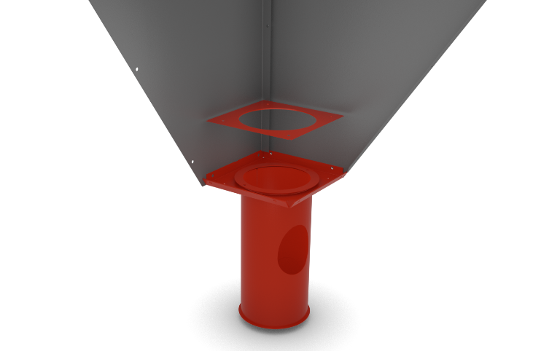

1
2
3
4

A
B
E




C
D

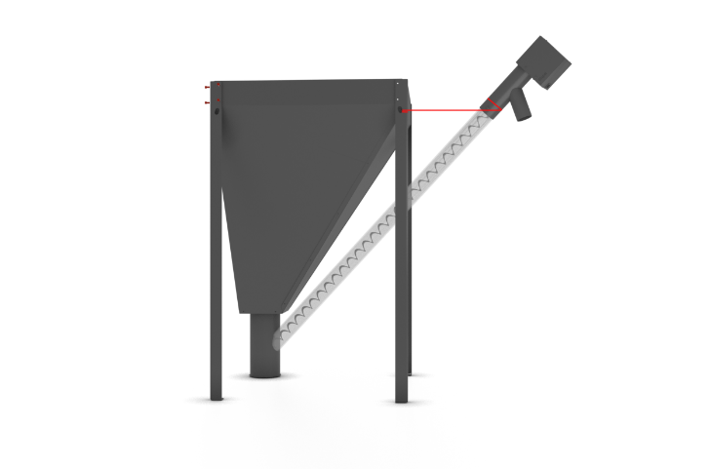
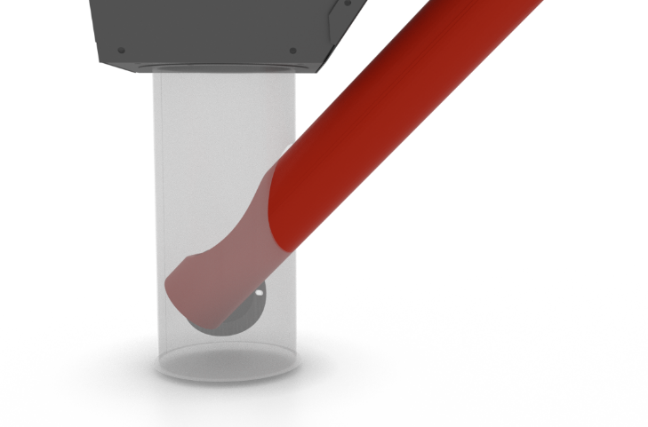
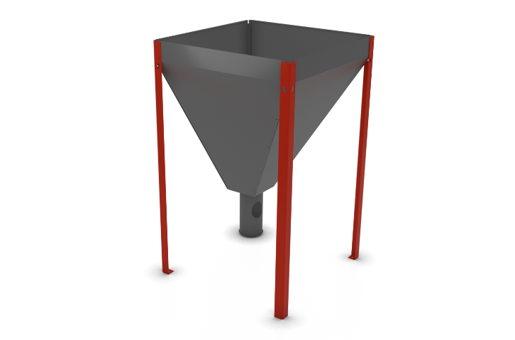
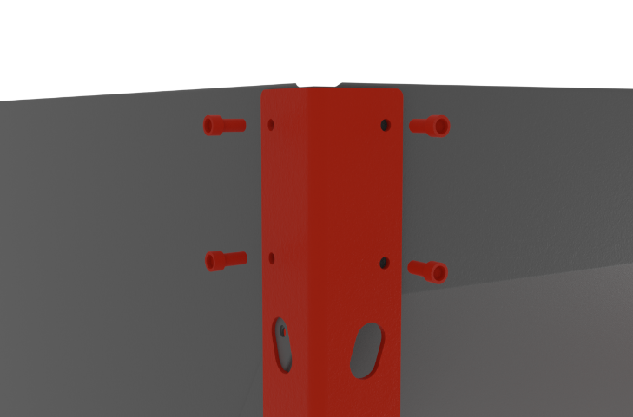
5
6
8
7
F
F

45-55°

Der externe Pellettrichter besteht aus 4 Stück der Hauptbleche A, B, C, D, die schrittweise ineinander verbunden werden. Zuerst das Blech A und B verbinden, siehe Abbildung 1.
Dann den quadratischen Rahmen des Schornsteins E an die Bleche A, B anschließen. Durch den Rahmen E dann den Schornstein E durchziehen und mit vier Schrauben und dem letzten quadratischen Rahmen mit der runden Öffnung befestigen, siehe Abbildung 2.
Die seitlichen Bleche C und D verbinden. Durchlaufend oder erst nach der Montage der Hauptbleche A, B, C, D an die Kombination die Beine F anschließen. Diese mit vier Schrauben für jedes Bein befestigen.
Sobald der Pellettrichter zusammengebaut ist, ihn auf die Beine stellen und an den Kessel schieben. Dann in den Schornstein des Pellettrichters den 2 oder 3 Meter langen externen Beschicker schieben, siehe Abbildung 7. Es ist möglich den Schornstein des externen Pellettrichters zu drehen. Diesen also so drehen, dass die Öffnung für den Beschicker zum Brenner gerichtet wird. Nach der Einschiebung des Beschickers in den Schornstein die Position des Pellettrichters und des Beschickers wieder so anpassen, dass sich der Auslass des Beschickers über dem Brenner befindet.
Den Beschicker mit einer Kette und einem Haken an den Pellettrichter befestigen, sodass der Winkel des Beschickers zwischen 45-55° vom Boden liegt. Somit ist die vorausgesetzte Dosierung des Brennstoffs sichergestellt.
Wenn der Heizraum die Installation des Beschickers in dem gegebenen Winkel nicht ermöglicht, ist es unbedingt nötig, die Kalibrierung des Beschickers in den Installationseinstellungen durchzuführen. Nach der Kalibrierung des Beschickers das Verbrennen der Pellets kontrollieren und die Drehzahl des Lüfters im Menü „Koeffizienten“ in den Installationseinstellungen anpassen, damit die Flamme nicht raucht.
Darauf achten, dass der Auslass des Beschickers so hoch wie möglich über dem Brenner liegt, damit der PVC-Schlauch nach dem Verbinden des Brenners mit dem PVC-Schlauch nicht durchhängt, da sonst die Pellets im Schlauch stecken bleiben können.

Pellettrichter Tower
Die Tower-Ausführung des Pellettrichters immer mit aufgesetztem orangefarbenem Deckel betreiben, damit es nicht zu einem Rückbrand und einer Beschädigung des PVC-Schlauchs kommt.

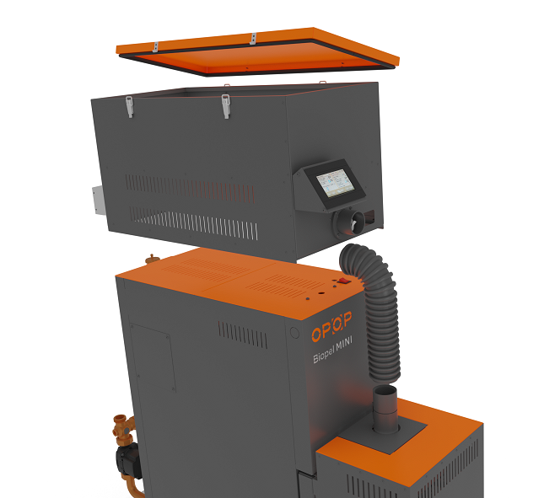

Pellettrichterdeckel mit Dichtung
Motor des Beschickers mit Steckdose

Auslauf des Beschickers
Displayhalter
Die hintere orangefarbene Abdeckung wird abgenommen

Gerades Brennerrohr

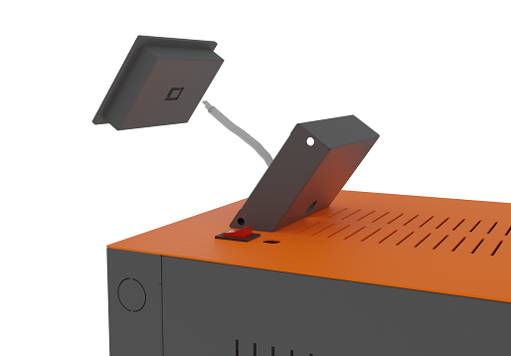
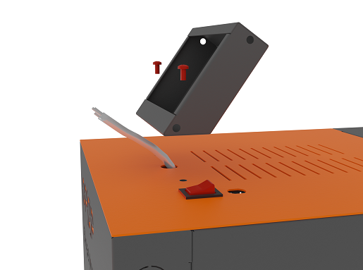

Den Steckverbinder auf der Rückseite des Displays abziehen

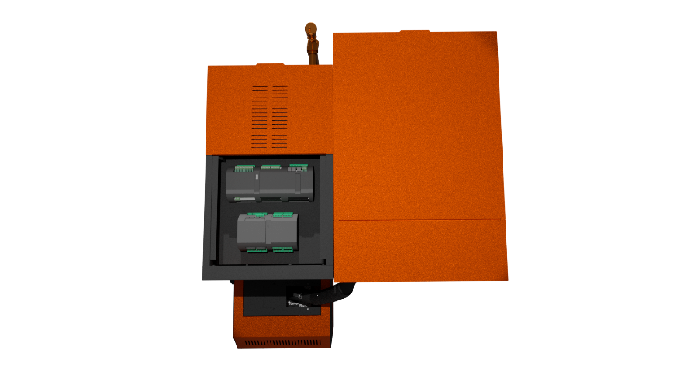
Das Displaykabel mit einem kleinen Schraubendreher trennen.
Das Kabel des Beschickers ist ab Werk montiert und auf die Kesselsteuereinheit gelegt. Zur Steuereinheit gelangt man nach dem Entfernen der orange Abdeckung, die mit 2 Schrauben am Kessel hält.
Die Schrauben lösen, dann nach hinten und dann nach oben ziehen und die orange Abdeckung vorsichtig entfernen und das Kabel des Beschickers in den hinteren Teil des Kessels durchziehen, wie es in der Abbildung gezeigt wird.
Achtung! Ein Schalter und eine Sicherung sind an der orange Kesselabdeckung befestigt, darum muss die Abdeckung vorsichtig entfernt werden, um eine Beschädigung der Verkabelung zu vermeiden.
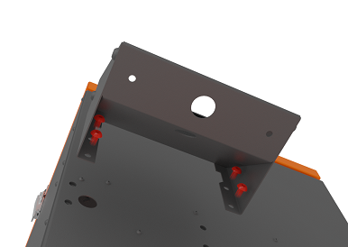
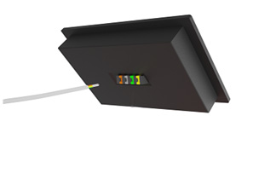

Den Steckverbinder auf der Rückseite des Displays anschließen

Die Seitenwände an den Displayhalter befestigen. Das Display dann mit 4 Schrauben an den Tower-Pellettrichter befestigen, wie es in der Abbildung oben gezeigt wird. Das Kabel durch den Tower-Pellettrichter und den Displayhalter zum Display durchziehen. Das Kabel des Displays mit einem kleinen Schraubendreher nach den einzelnen Farben zurück anschrauben.
Achtung! Der orange Deckel des Tower-Pellettrichters muss während des Betriebs immer geschlossen und mit 4 Kabelbindern gesichert werden, damit er abgedichtet ist. Andernfalls besteht die Gefahr, dass die Flamme in den Pellettrichter zurückbrennt und den PVC-Brennerschlauch beschädigt.
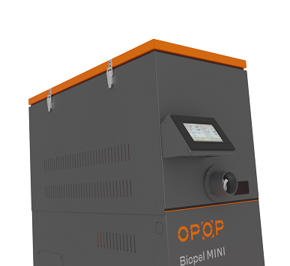
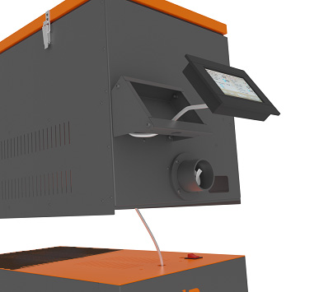
Der orangefarbene Deckel muss immer geschlossen und mit Metallklammern gesichert sein!
Das Display in den Halter einsetzen, wie es oben gezeigt wird. Das Kabel des Displays so anpassen, dass seine überschüssige Länge unter der orange Kesselabdeckung eingeschoben ist und keine Gefahr besteht, dass es bei der Bestückung des Tower-Pellettrichters eingeklemmt ist. Den Tower-Pellettrichter so an den Kessel legen, dass er vorne und hinten mit dem Kessel ausgerichtet ist. Den PVC-Schlauch an den Auslass des Beschickers des Tower-Pellettrichters anschließen und mit einer Schnellspannklemme sichern. Weiter das Stromkabel des Beschickers an die hintere Seite des Kessels anschließen.
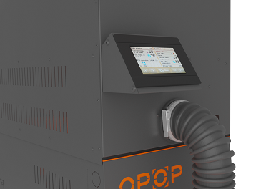
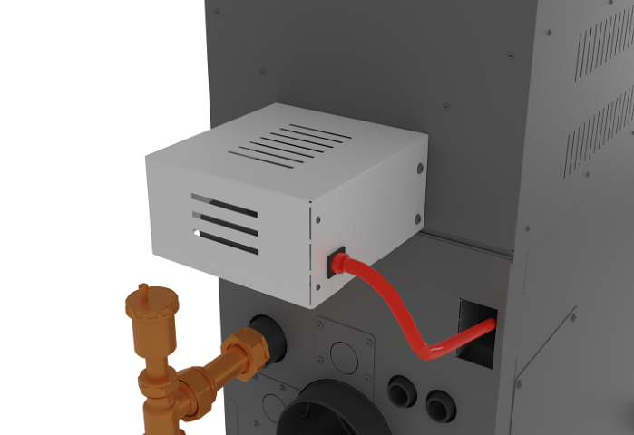
Achtung! Die orange Abdeckung auf der oberen Seite des Kessels wird bei der Installation mit dem Tower-Pellettrichter entfernt.
Das Reinigungsloch für den Tower-Pellettrichter von der linken und rechten Seite des Pellettrichters platzieren. Die Abdeckung des Reinigungslochs entfernen, indem man 4 Schrauben löst. Über die Abdeckung gelangt man über die Kesselreinigungstür.
Die Reinigungstür kann entfernt werden und der Wärmetauscher kann dann einfach mit einem Staubsauger oder einem Reinigungswerkzeug gereinigt werden. Durch Ausfahren und Schütteln der Abgaswirbulatoren kann eine nahezu perfekte Reinigung aller Elemente des Wärmetauschers erreicht werden.
Für eine vollständige Reinigung des Wärmetauschers ist es nötig den Tower-Pellettrichter in einem leeren Zustand ohne Pellets zu entfernen und den Wärmetauscher ab und zu ordentlich und komplett zu reinigen.
Die Reinigungsintervalle variieren und werden von vielen Faktoren beeinflusst. Wir empfehlen, die Verschmutzung des Wärmetauschers über die Reinigungsöffnung regelmäßig zu kontrollieren und regelmäßig zu reinigen. Mehr über die empfohlenen Reinigungsintervallen befindet sich im Kapitel 13, regelmäßige Wartung.
Die Reinigungstür des Kessels kann durch die Reinigungsöffnung des Tower-Vorratsbehälters entnommen werden
1
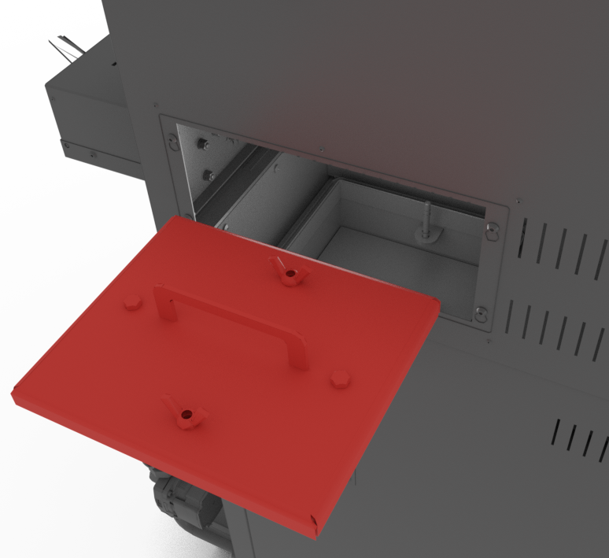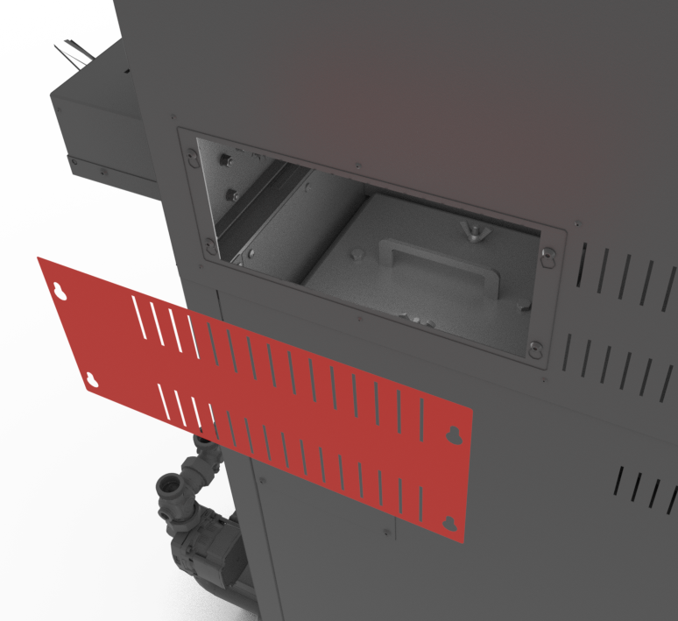
Abdeckung der Reinigungsöffnung an den Seiten des Tower-Vorratsbehälters

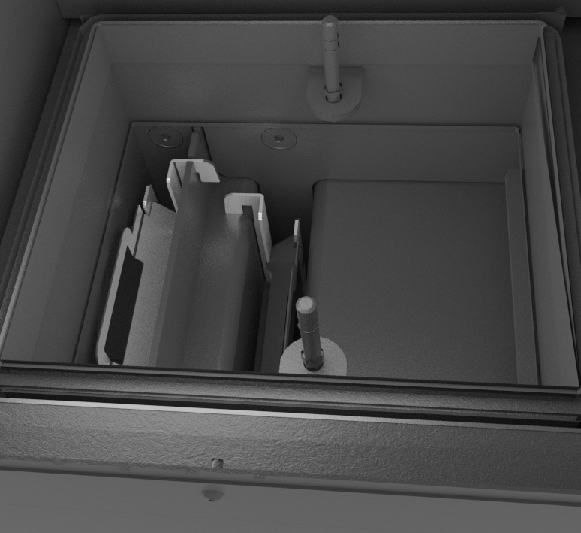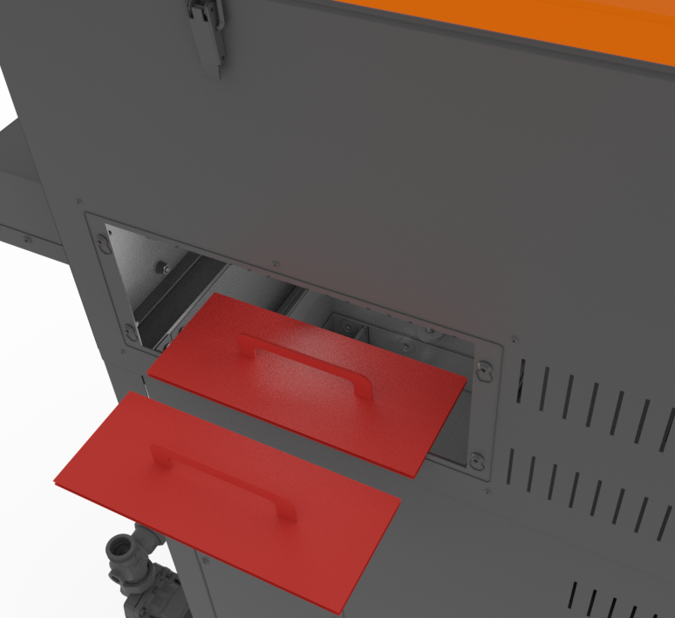
Die Wirbulatoren abklopfen und die waagerechte Fläche des Kesselwärmetauschers reinigen
Die Abdeckbleche entnehmen, dann kann der Wärmetauscher gereinigt werden

Brenner
Typ und Größe des Brenners hängen immer von der Größe des Biopel MINI Kessels ab. Die Montageweise des Brenners ist also je nach Größe des Brenners und des Kessels unterschiedlich. Die gesamte Montage kann in die folgenden Hauptpunkte zusammengefasst werden:
- Alle Komponenten der Brennerverpackung aus der Schachtel auspacken.
- Den Brennerflansch, falls vorhanden, in die Brenneröffnung am Kessel installieren. Die Art des Flansches hängt von der Größe des Brenners ab, daher ist die Art der Installation des Flansches am Kessel unterschiedlich.
- Den Brenner auf 2 Stück Einstellschrauben (am Flansch oder am Brennerloch am Kessel installiert) einhängen und mit 2 Stück Flügelmuttern und 2 Stück Unterlegscheiben anziehen. Die Verbindung muss maximal dicht sein. Während des Anziehens mehrmals den Brenner drücken und sich versichern, dass der Brenner fest befestigt ist und sich in keine Richtung bewegt.
- Fertig. Der Brenner ist installiert. Falls während der Installation des Brenners mit dem kompakten oder externen Pellettrichter gehandhabt wurde, ihn wieder in die endgültige Position bringen
Dann folgt die Installation des Pelletbeschickers, falls ein externer Pellettrichter genutzt wurde, und dann die Verbindung des Beschickers mit dem Brenner. Die unten angeführten Punkte befolgen.

Externer Beschicker
Die Installation des externen Beschickers wird nur in der Kombination mit dem externen Pellettrichter durchgeführt. Wenn dies Ihr Fall ist, die unten angeführten Punkte befolgen. Falls die kompakte Pellettrichterversion genutzt wurde, zum nächsten Absatz springen, welcher die Verbindung des externen Beschickers mit dem Brenner betrifft.
- Die Papierpackung vom oberen Teil des externen Beschickers entfernen.
- Sich vergewissern, dass es während der Handhabung zu keiner Beschädigung der Teile des Beschickers gekommen ist. Den unteren Teil des Beschickers kontrollieren, wo die Schneckenwelle aus dem PVC-Rohr austritt. Das Loch am Ende des PVC-Rohrs darf nicht verformt werden. Die Kanten des Rohrlochs müssen waagerecht mit dem Rohrkörper sein, sie dürfen nicht nach innen gebogen sein (in Richtung der Schneckenwelle). In einem solchen Fall besteht die Gefahr, dass sich die Schneckenwelle an der Öffnung des PVC-Rohrs verfängt und der Beschicker sich verklemmen würde.
- Das untere Bein des externen Pellettrichters so drehen, dass die Öffnung darin auf den Kessel gerichtet ist.
- Das untere Ende des externen Beschickers in die Öffnung im Bein des Pellettrichters einschieben. Die Öffnung im unteren Teil des externen Beschickers muss sich im unteren Bein des externen Pellettrichters befinden.
- Den oberen Teil des Beschickers mit einer Kette und einem Haken (Bestandteil der Verpackung des externen Pellettrichters) hinter die Oberkante des externen Pellettrichters oder die Löcher im oberen Teil der Beine des externen Pellettrichters aufhängen.
- Die Kette so anpassen, dass der externe Beschicker einen Winkel von ca. 45° vom Boden bildet. Bei einem kleineren Winkel wird der Beschicker mehr Pellets als standardgemäß dosieren, bei einem größeren Winkel wird der Beschicker weniger Pellets als standardgemäß dosieren. Wenn der Winkel nicht standardmäßig ist, ist es erforderlich, eine Korrektur des Verbrennens durchzuführen, siehe Kapitel Korrektur des Verbrennens.
Der Beschicker muss wegen der richtigen Dosierung des Brennstoffs einen Winkel von 45°vom Boden bilden, wenn dies nicht der Fall ist, eine adäquate Korrektur des Verbrennens durchführen, siehe Korrektur des Verbrennens.
Der externe Beschicker wurde platziert, jetzt folgt seine Verbindung mit dem Brenner. Diese Verbindung wird sowohl bei der externen als auch kompakten Pellettrichterversion durchgeführt. Die angeführten Punkte befolgen:
- Das Brennerrohr in das Loch oben am Brenner platzieren.
- Das Brennerrohr mit 3 schwarzen Schrauben befestigen.
- Den Auslass des externen Beschickers und des Brennerrohrs mithilfe des PVC-Schlauchs verbinden. Achtung: Der PVC-Schlauch darf nicht so durchhängen, dass sich die Pellets darin verklemmen. Die Pellets müssen durch den PVC-Schlauch, ohne im Brenner hängen zu bleiben. Die ordentliche Installation des PVC-Schlauchs während des Kesselbetriebs kontrollieren!

Steuereinheit
Der externe Beschicker wurde mit dem Brenner verbunden, der elektrische Anschluss der Hauptkabel und der Anschluss der Steuereinheit v12 MINI bleiben übrig. Die unten angeführten Punkte befolgen:
- Die obere Kesselabdeckung entfernen. Sie ist mit 2 Schrauben gesichert.
- Das 230-V-Stromkabel an die Steckdose anschließen, die den Kessel elektrisch versorgt.
- Das 230-V-Stromkabel von der Steuereinheit an die Steckdose im oberen Teil des externen Beschickers anschließen.
- Das Brennerkabel mit zwei Steckern an die Steckdosen im oberen Teil des Brenners anschließen
Der grundlegende elektrische Anschluss ist abgeschlossen. Wenn zusätzliche Geräte an die Steuereinheit angeschlossen werden sollen, die Schachte für die Verkabelung auf der oberen Seite des Kessels nutzen.
Der Kessel darf nie mit geöffneter oder undichter Aschebehältertür betrieben werden. Andernfalls besteht die Gefahr einer Beschädigung der elektrischen Komponenten des Kessels durch austretende warme Luft aus der Aschebehältertür.
Das Schema der elektrischen Ausgänge in der Steuereinheit ist auf der nächsten Seite dargestellt. Dieses Schema verwenden, um andere zusätzliche Geräte nach Ihrer Wahl anzuschließen. Nach dem Anschließen aller elektrischen Komponenten die obere Abdeckung wieder auf den Kessel platzieren und den Kessel zum ersten Mal mit dem Hauptschalter (roter Knopf oben am Kessel) starten.
Die Installation ist zu diesem Zeitpunkt praktisch abgeschlossen. Darauf folgt die sogenannte erste Inbetriebnahme des Kessels und die Korrektur des Verbrennungsprozesses, die in den Kapiteln Erste Inbetriebnahme des Kessels und Korrektur des Verbrennens beschrieben sind. Bevor Sie mit diesen Schritten fortfahren, empfehlen wir Ihnen, die Methode der grundlegenden Kesselsteuerung und die Beschreibung der Menüpunkte in den Kapiteln Kesselsteuereinheit und Beschreibung der Steuereinheitsfunktionen zu studieren.
Vor der ersten Inbetriebnahme des Kessels die Kapitel Elektrischer Anschluss des Zubehörs, Steuereinheit und Beschreibung der Steuereinheitsfunktionen studieren.
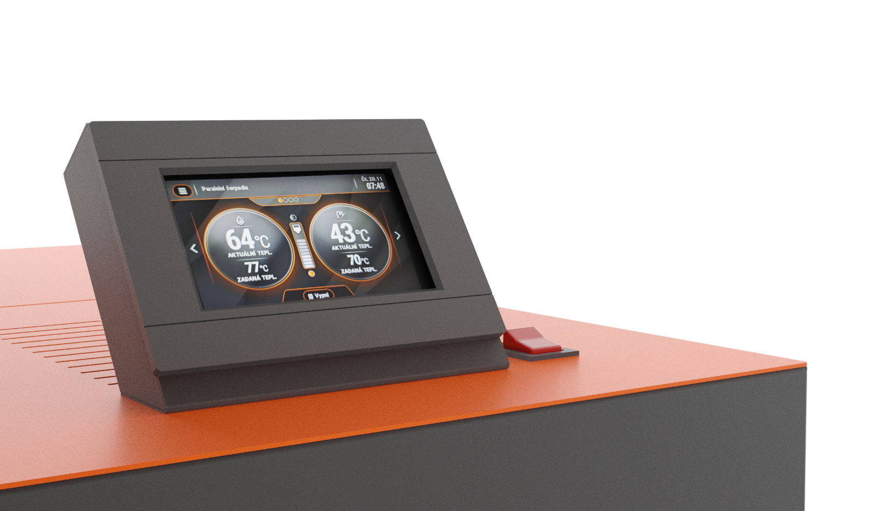
Diese Kapitel werden Ihnen helfen, die Art der Kesselsteuerung und der Kesseleinheit v12 MINI zu verstehen. Die erwähnten Kapitel auch für die Installation des Zubehörs verwenden, das nachfolgend während der ersten Inbetriebnahme des Kessels aktiviert und eventuell im Installationsmenü eingestellt wird. Nicht vergessen, dass der Betrieb von Zusatzgeräten ab Werk voreingestellt ist. Sie müssen nur aktiviert werden und sollten unter Standardbedingungen problemlos arbeiten. Die Einstellung des Betriebs von Zusatzgeräten kann jederzeit im Installationsmenü geändert werden.

Elektrischer Anschluss der Steuereinheit und des Zubehörs

FÜHLER UND RAUMTHERMOSTATE
1

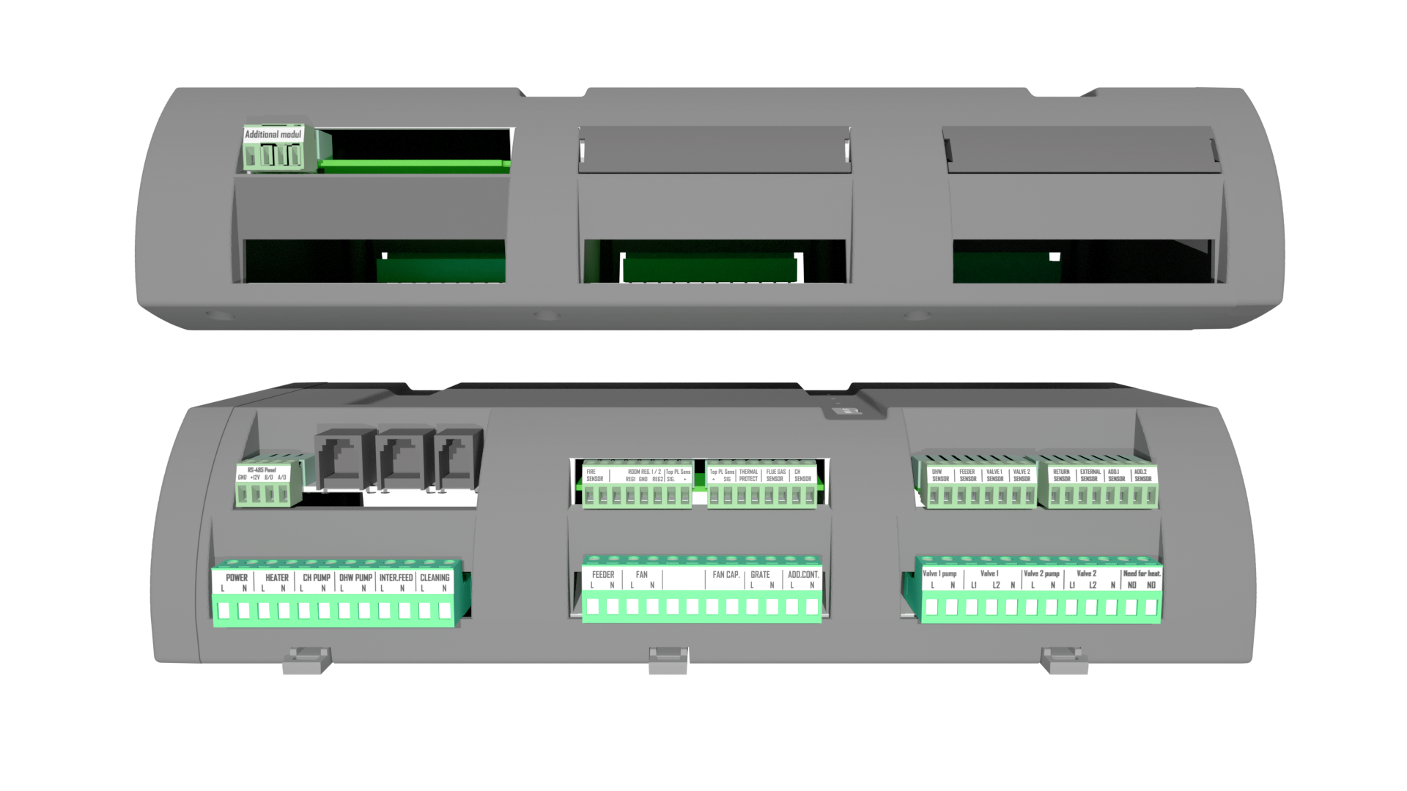

SPANNUNGSAUSGÄNGE
2

RS-EINGÄNGE UND DISPLAY
4
ZUSATZMODUL
3

Eine detaillierte Beschreibung der Klemmen der Steuereinheit finden Sie weiter unten im Text.
- Fühler und Raumthermostate
  - Fire sensor – Flammenfühler, der erkennt, ob im Kessel Feuer vorhanden ist
  - Room reg. 1 a 2 – Raumthermostate ON/OFF, potentialfrei
  - PL Sesn. – 2 Pellet-Füllstandsensoren, unten und oben
  - Thermal protection – Sicherheitsfühler gegen Überhitzung des Kessels. Schaltet den Kessel ab, wenn die Temperatur der Zentralheizung 97 °C überschreitet
  - Flue gas sensor – Abgastemperaturfühler im Rauchrohr
  - CH sensor – Fühler der Zentralheizung, Temperatur des Austrittswassers aus dem Kessel
  - DHW sensor – Temperaturfühler im Boiler für Brauchwarmwasser
  - Feeder sensor – Temperaturfühler am Brenner. In dessen hinterem Bereich. Die Temperatur sollte 48 °C nicht überschreiten
  - Valve 1 a Valve 2 sensor – Temperaturfühler des Mischventils
  - Return sensor – Rücklauffühler, falls das Ventil aktiviert ist und darin die Funktion Rücklaufschutz aktiv ist
  - External sensor – Außentemperaturfühler für die witterungsgeführte Regelung und die Sperrung des Anheizens des Kessels bei der eingestellten Temperatur
  - Add 1 a Add 2 sensor – Fühler des Pufferspeichers. Add 1 obere Temperatur, Add 2 untere Temperatur

- Spannungsausgänge
  - Power – Stromversorgung 230 V
  - Heater – Zündpatrone zum Zünden der Pellets
  - CH pump – Pumpe der Zentralheizung im Primärkreis hinter dem Kessel
  - DHW pump – Brauchwarmwasserpumpe
  - Internal feeder – Beschicker im Brenner, der die Pellets auf den Brennerrost schiebt
  - Cleaning – Ausgang für die Reinigung des Wärmetauschers – für zukünftige Nutzung
  - Feeder – Haupt-Pelletbeschicker im Pellettrichter
  - Fan – Lüfter am Brenner
  - Fan cap. – für einige Lüfter ist ein zusätzlicher Kondensator erforderlich
  - Grate – Rostreinigung – für zukünftige Nutzung
  - Add. Contact – für zukünftige Nutzung
  - Valve 1 pump – Pumpe des Mischventils 1
  - Valve 1 – elektromotorisches Mischventil 230 V
  - Valve 2 pump – Pumpe des Mischventils 2
  - Valve 2 – elektromotorisches Mischventil 230 V
  - Need for heat – zusätzlicher Kontakt zum Ausschalten und Einschalten des Kessels mithilfe einer weiteren Wärmequelle

- RS-Eingänge und Display
  - RS-Steckverbinder – zum Anschluss des RT10-Thermostats, der Lambdasonde und des Abzugslüfters
  - RS 485 Bedienfeld – Display der Kessel-Steuereinheit

- Zusatzmodul
  - Additional module – Zusatzmodul zum Anschluss von zusätzlichem Zubehör, siehe nächste Seite.

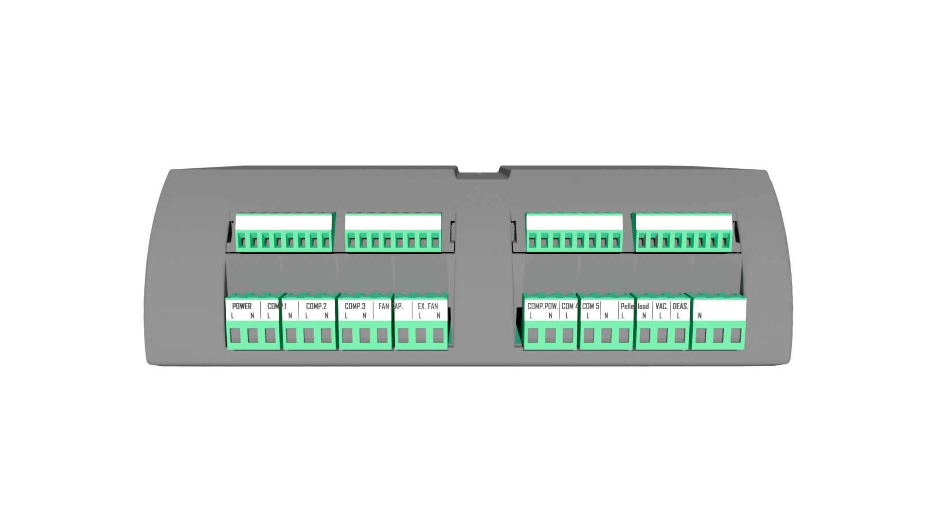

Anschluss und Klemmen des Zusatzmoduls weiter unten im Text.
- POWER – STROMVERSORGUNG – Stromversorgung 230 V des Zusatzmoduls.
- COMP.1 / COMP.2 / COMP.3 – KOMPRESSORREINIGUNG – Stromversorgung der Magnetventile für die Kompressorreinigung des Brenners (COMP.1) und des Kesselwärmetauschers (COMP.2 / COMP.3).
- FAN CAP. – LÜFTER-KONDENSATOR – zusätzlicher Kondensator für einige Lüftertypen.
- EX. FAN – ABZUGSLÜFTER – zusätzlicher Abzugslüfter, der bei sehr niedrigem Schornsteinzug am Rauchrohr hinter dem Kessel montiert wird.
- PELLET LOAD / VAC. – VAKUUM-PELLETBESCHICKER – zusätzliches Gerät für den Transport von Pellets über größere Entfernungen.
- COM 4 / COM 5 – KOMPRESSORREINIGUNG – dient zur Reinigung des Wärmetauschers von Kesseln mit hoher Leistung von 100 bis 200 kW.
- COM. POW. – KOMPRESSOR-STROMVERSORGUNG – Stromversorgung des Kompressors für die Kompressorreinigung des Brenners und des Kesselwärmetauschers.
- DEAS. – ENTASCHUNG – automatische Entaschung, die die Asche aus dem Kessel in eine externe Box transportiert.

Das Zusatzmodul aktivieren Sie im Installationsmenü. Auf dem Hauptbildschirm wird anschließend das Bedienfeld des Zusatzmoduls angezeigt, siehe unten. Dort können Sie die Aktivierung der Komponenten des Zusatzmoduls sehen.

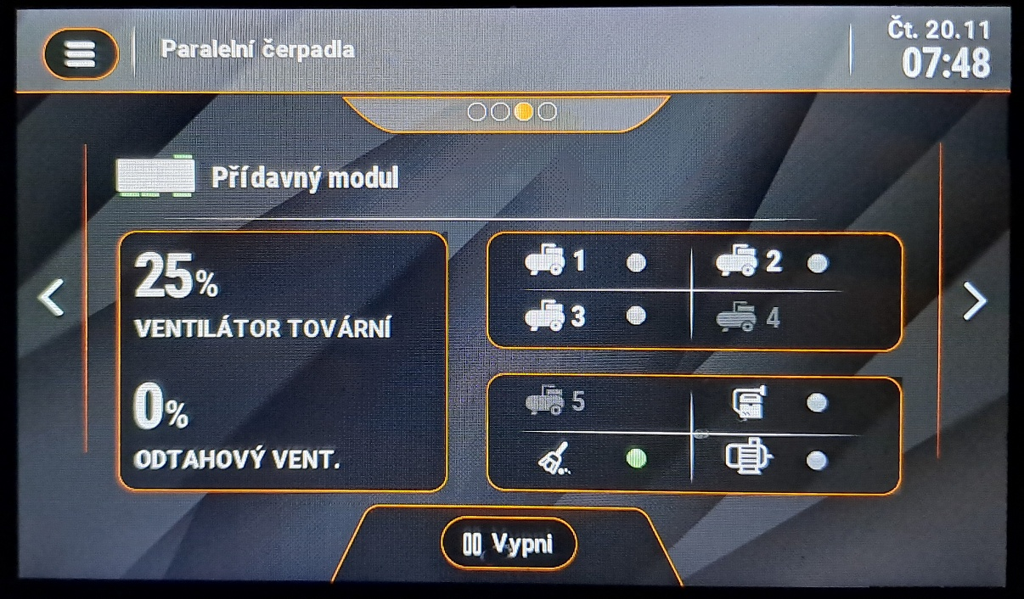

Magnetventile der Kompressorreinigung
Drehzahl des Brennerventilators

Vakuumbeschicker
Drehzahl des zusätzlichen Abzugslüfters
Abzugslüfter

Entaschung

KESSELSTEUEREINHEIT
Die v12-MINI-Kesselsteuereinheit ist mit einem Touchscreen mit hoher Auflösung ausgestattet. Das Display ist auf eine hohe Druckempfindlichkeit eingestellt, um eine einfache Bedienung zu den Heizraumbedingungen zu gewährleisten. Darüber hinaus ist es durch Plexiglas geschützt, welches das Display selbst vor Beschädigungen schützt. Das Display ist über ein Datenkabel mit dem Verbindungsstecker auf der oberen Seite des Kessels verbunden, wo sich die Steuereinheit befindet. Nach dem Aktivieren des Kessels, d.h. dem Einschalten des Kessels mit dem Hauptschalter oben am Kessel, wird das Display aktiviert und die aktuelle Softwareversion im Display und in der Steuereinheit kontrolliert. Die Nummern der Softwareversion werden beim Einschalten der Einheit auf dem Display zusammen mit dem Logo von OPOP s.r.o. angezeigt. Die Nummern müssen für die richtige Tätigkeit des Kessels gleich sein. Ist dies nicht der Fall, bleibt die Einheit im Synchronisationsteil untätig und es ist nötig die Softwareaktualisierung mit einem USB-Verbindungsstecker auf dem Display durchzuführen.
Die Sprachauswahl, die nach der ersten Aktivierung der Einheit angezeigt wird, folgt. Die Sprache kann auch jederzeit im Menü der Einheit über die Schaltfläche „Language selection“ mit dem Bild der Flaggen geändert werden. Nach Auswahl der Sprache empfehlen wir, die folgenden Kapitel zu lesen, um sich mit den Funktionen der v12 MINI-Steuereinheit vertraut zu machen.

Grundsteuerung
Die Grundsteuerung ist dank dem Touchscreen intuitiv, was die ganze Steuerung vereinfacht. Unten befindet sich die Grundbeschreibung des Hauptpanels der Kesselsteuereinheit, also was daraus gelesen und eingestellt werden kann.
h
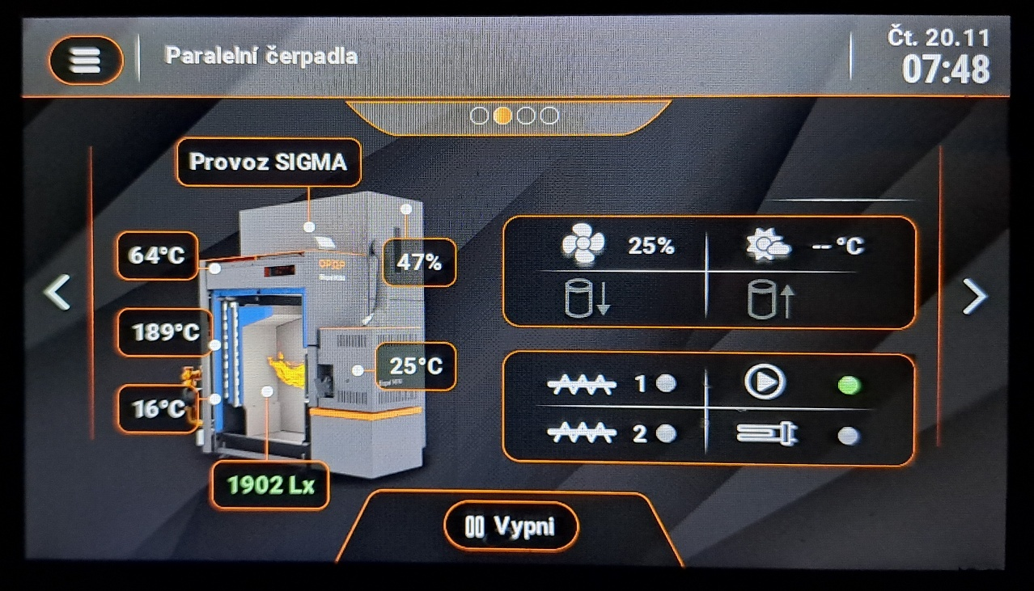
q
r
j
i
m
p
o
f
n
k
i
e
b
g
c
d
a
Hauptbedienfeld der V12-Steuereinheit MINI
- Die durch den ZH-Sensor, der an den Behälter auf dem Auslassstutzen auf der hinteren Seite des Kessels platziert ist, gemessene ZH-Temperatur.
- Aktueller Betriebsmodus des Kessels – Anheizen, Betrieb SIGMA oder Ausbrennen.
- Temperatur des inneren Beschickers im Brenner, standardmäßig im Bereich von 15-55°C.
- Abgastemperatur im Schornstein
- Betriebsmodi. Anzeige des Betriebsmodus der Pumpen, nach der Einstellung der Betriebsmodi in der Haupteinstellung.
- Außentemperatur, die durch den Außensensor gemessen wird, der an den Ausgang „Weather sens.“ im externen Sockel des Kessels angeschlossen ist.
- Flammenerkennung durch einen Photosensor.
- Aktuelles Datum und Zeit, die in der Haupteinstellung eingegeben werden.
- Menütaste für den Zugang zum Menüangebot der Kesseleinheit.
- Änderung der Anzeige des Hauptpanels, Anzeige verschiedener Informationen über den Kesselbetrieb und seine Zusatzvorrichtungen.
- Temperatur am Brenner in dessen hinterem Bereich. Sie sollte 48 °C nicht überschreiten.
- Brennstoffmenge im Vorratsbehälter, sofern die Pellet-Füllstandsensoren angeschlossen sind.
- Ausschalten und Einschalten des Kessels.
- Drehzahl des Ventilators am Brenner.
- Pumpe der Zentralheizung, also die Pumpe im Primärkreis direkt hinter dem Kessel.
- Zündpatrone, die die Pellets während des Anheizens entzündet.
- Haupt- und Sekundär-Pelletbeschicker – im Pellettrichter und im Brenner.
- Fühler des Pufferspeichers – oberer und unterer Fühler.

Grundlegende Betriebsmodi
Biopel macht während seines Betriebs einige Betriebsmodi durch, die auf dem Hauptpult angezeigt sind. Unten befindet sich eine Erklärung, was diese Betriebsmodi bedeuten und welche Meldungen ihnen zugeordnet sind.
Anheizen: automatische Zündung von Pellets auf dem Rost. Die maximale Zeit beträgt 12 Minuten, während dieser Zeit durchläuft der Kessel mehrere Betriebszustände:
- Vorbelüftung – Rostreinigung mit einem Lüfter, Werkseinstellung (weiter nur WE) = 30s.
- Nachfüllzeit – Dosierung der Pellets für den Beschicker, der innere Beschicker im Brenner arbeitet nur so lange, um alle Pellets auf den Brennerrost zu verschieben. WE = 12 – 15s
- Lüfterverzögerung – Vorheizen der Zündpatrone vor dem Starten des Lüfters. WE = 30s
- Lüfterdrehzahl 1 – Lüfterdrehzahl während der ersten 6 Min. der Zündung. Der Lüfter arbeitet mit niedriger Drehzahl, um eine Flamme zu erzeugen, ohne die Zündpatrone zu kühlen. WE: 3-8%.
- Lüfterdrehzahl 2 – Lüfterdrehzahl während der zweiten 6 Min. der Zündung. Der maximale Zündzyklus beträgt 12 Min. Wenn sich die Pellets in den ersten 6 Minuten nicht entzünden, erhöht der Lüfter seine Drehzahl, um eine Flamme zu erzeugen. Die Standardzündzeit beträgt 3-6 Min. WE: 5-16%.
- Anheizverzögerung – die Flamme wurde erzeugt, der Photosensor erkennt Licht, dann folgt die Stabilisierung der Flamme. Wenn die Flammenerkennung durch den Photosensor stabil ist, geht der Kessel in den SIGMA-Betrieb (Normalbetrieb) über, wenn die Flammenerkennung durch den Photosensor nicht stabil ist, bleibt der Kessel in der Heizphase, bis die Flamme groß genug ist. Wenn es zum Erlöschen kommt, folgt ein zweites Anheizen (höchstens weitere 12 Min).
- Der Ausgang der Anheizphase kann sein:
  - Übergang zur SIGMA-Arbeit – üblicher Kesselbetrieb, oder
  - Alarmmeldung – Anheizfehler, es ist nicht gelungen, die Pellets anzuzünden. Der Kessel versucht das Anheizen 2x, bevor dieser Fehlerzustand gemeldet wird. Mehr Informationen siehe Kapitel Betriebs- und Fehlermeldungen.
Betrieb SIGMA: üblicher Kesselbetrieb, indiziert durch die aktuelle Kesselleistung und Lüfterdrehzahl in %, die mit dem Prozentsatz der aktuellen Leistung übereinstimmen. In der SIGMA-Arbeit verlaufen folgende Betriebszustände:
- Min. Leistung – der Kessel beginnt seinen Betrieb in der niedrigeren Hälfte seines Leistungsspektrums, als bei 0-50% der maximalen Leistung. Der Grund dafür ist, sicherzustellen, dass eine kleine Flamme nach dem Anheizen nicht durch eine große Menge Pellets erstickt wird. WE = 1-50% der maximalen Leistung, nach dem Kesseltyp.
- Max. Leistung – der Kessel erhöht allmählich seine Leistung auf das Maximum, also 100%. Dies kann 5 bis 15 Minuten dauern, je nach Kesseltyp. Die Modulation ist dann durch die eingegebene und gemessene ZH-Temperatur beeinflusst.
- SIGMA-Modulation – nach Annäherung an die eingestellte ZH-Temperatur beginnt der Kessel die Leistung so zu modulieren, um die eingegebene Temperatur in einem Bereich zu halten, der durch die Werkseinstellung im Servicemenü gegeben ist. Die eingegebene Temperatur kann um 5°C überschritten werden. Dies ist auch der Modulationsbereich, in dem sich der Kessel bemüht, die ZH-Temperatur so halten, um nicht in die Phase des Erlöschens übergehen zu müssen, falls die eingegebene Temperatur um 5°C und mehr überschritten wird.
- Der Ausgang der Anheizphase kann sein:
  - Übergang zum Erlöschen – die eingegebene ZH-Temperatur wird um 5°C überschritten
  - Ununterbrochene SIGMA-Arbeit – die eingegebene ZH-Temperatur wird dank der Leistungsmodulation nach unten nicht um 5°C überschritten. Der Kessel bleibt in der SIGMA-Arbeit und hält die ZH-Temperatur auf der eingegebenen Ebene dank der Leistungsmodulation nach unten.
  - Durch den Thermostat ausgeschaltet – der Raumthermostat erzwingt den Übergang von der SIGMA-Arbeit zum Erlöschen, da die Raumtemperatur erreicht wurde.
Erlöschen: eine Phase, in die der Kessel gelangt, wenn er beim Anheizen die eingegebene ZH-Temperatur von + 5°C erreicht, und zwar dank dem Raumthermostat, der keine Instruktion zum Heizen gibt. Während der Phase des Erlöschens verlaufen folgende Betriebszustände:
- Reinigung – erste Phase des Erlöschens. Der Photosensor erkennt immer noch die Flamme im Kessel, darum versucht der Kessel, sie so zu verbrennen, dass es zur Deaktivierung des externen Beschickers kommt und der Lüfter seine Drehzahl auf 70% erhöht. Dies dauert für eine bestimmte Zeit oder bis sich keine Flamme mehr im Kessel befindet.
- Kühlung - Nach dem Verbrennen aller verbleibenden Pellets auf dem Rost erkennt der Photosensor kein Licht mehr, sodass der Kessel in die zweite Phase des Erlöschens übergeht, welche die Kühlung ist. Die Lüfterdrehzahl ist 100%. Der Rost wird durch den Lüfter gekühlt, damit es nicht zu seiner Verformung kommt. Der Rost kann sich nur ohne Frischluftzufuhr verformen, darum wird er vom Lüfter gekühlt. WE = 5-15 Min. nach dem Kesseltyp.
Wenn das Erlöschen beendet wird, meldet die Einheit „Stillgelegt“. Dies ist ein Bereitschaftsmodus, wenn der Kessel auf die Bedingungen wartet, die wiederholt die Phase des Anheizens aktivieren. Diese Situation tritt auf, wenn die gemessene ZH-Temperatur um 15°C sinkt oder bei einer Instruktion zum Heizen vom Raumthermostat.

BESCHREIBUNG DER FUNKTIONEN DER STEUEREINHEIT
In diesem Kapitel befindet sich eine komplette Beschreibung aller Funktionen im Menü der v12-MINI-Steuereinheit. Dieser Auszug dient zur grundlegenden Kenntnisnahme mit den einzelnen Funktionen. Bei allen Funktionen werden empfohlene Einstellungen angegeben, und es wird auch eine Beschreibung gegeben, was die einzelnen Teile steuern, und auch Informationen darüber angeführt, wie die einzelnen Funktionen gegenseitig verbunden sind.

EIN / AUS
Diese Funktion dient der Aktivierung und Deaktivierung des Kessels. Falls der Kessel deaktiviert ist, befindet sich hier die Aufschrift Anheizen. Nach dem Drücken und Bestätigen wird der Kessel in den Modus der automatischen Zündung von Pellets versetzt. Nach ca. 5 Minuten erfolgt eine Zündung und der Übergang zur sogenannten SIGMA-Arbeit. Wenn der Kessel aktiviert ist, d.h. bei SIGMA-Arbeit oder beim Anheizen, befindet sich hier die Aufschrift Erlöschen. Nach dem Drücken und Bestätigen wird der Kessel in den Erlöschmodus versetzt. Die Beschicker hören auf, den Brennstoff zu dosieren, und der Lüfter erhöht die Drehzahl, um den Rost zu reinigen und abzukühlen. Dies dauert etwa 5-15 Min., je nach Brennergröße. Dann schaltet sich der Kessel aus und bleibt deaktiviert, bis die Anheiztaste gedrückt wird.

Temperatureinstellungen
Diese Einstellung enthält Benutzerfunktionen, welche den Betrieb des Kessels regeln, gleichzeitig jedoch die Tätigkeiten des Kessels und zusätzlicher Geräte, die für deren ordnungsgemäße Funktion wichtig sind, nicht beeinträchtigen.
1. Solltemperatur ZH | Wählen Sie die Temperatur der Zentralheizung (maximale Kesseltemperatur). Wir empfehlen eine Einstellung im Bereich von 60–80 °C. Eine höhere Temperatur ist für die korrekte Funktion des Kessels und seine lange Lebensdauer besser. | 60–80°C
2. Kesselhysterese | Wählen Sie die Kesselhysterese, die bestimmt, wann der Kessel nach dem Ausbrennen erneut einschaltet. Es handelt sich also um den Temperaturabfall der Zentralheizung um einen festgelegten Wert, bei dem der Kessel erneut einschaltet.
3. Solltemperatur Brauchwarmwasser | Wählen Sie die gewünschte Temperatur des Brauchwarmwassers. Das Brauchwarmwasser ist nur dann aktiviert, wenn der Brauchwarmwasserfühler am Ausgang "DHW sensor" im externen Anschluss angeschlossen ist und wenn der Betriebsmodus in den Haupteinstellungen korrekt gewählt wurde. | 45–70°C
4. Hysterese Brauchwarmwasser | Wählen Sie die Hysterese des Brauchwarmwassers, also bei welchem Abfall der eingestellten Brauchwarmwassertemperatur die erneute Erwärmung des Brauchwarmwassers mithilfe der Brauchwarmwasserpumpe gestartet werden soll.
5. Soll-Raumtemperatur | Falls der Thermostat RT10 angeschlossen ist, können Sie hier die gewünschte Raumtemperatur ändern.
6. Korrektur der Außentemperatur | Korrektur des Außentemperaturfühlers, falls dieser keinen korrekten Wert anzeigt.

Koeffizienten
Positionen, die dazu dienen, die Flamme mithilfe des Lüfters und des Pelletbeschickers zu korrigieren, und zwar für die minimale und maximale Leistung des Kessels.

1. Koeffizienten | Alle Korrekturen sind werkseitig auf 0 eingestellt. Der Benutzer kann diesen Wert verringern (-); (niedrigere Lüfterdrehzahl oder geringere Menge an zugeführten Pellets) oder diesen Wert erhöhen (+); (höhere Lüfterdrehzahl oder größere Menge an zugeführten Pellets).  Die angepassten Koeffizienten werden auf dem Hauptbedienfeld bei der Leistungsanzeige (Koeffizient des Beschickers) und bei der Anzeige der Lüfterdrehzahl (Koeffizient des Lüfters) angezeigt.
1.1 Koeffiz. Lüfter max | Diese Funktion ist für die Änderung der Lüfterdrehzahl im normalen Kesselbetrieb verantwortlich. Es wird nur der Wert der maximalen Drehzahl geändert.
1.2 Koeffiz. Lüfter min | Diese Funktion ist für die Änderung der Lüfterdrehzahl im normalen Kesselbetrieb verantwortlich. Es wird nur der Wert der minimalen Drehzahl geändert.
1.3 Min. Beschickerkoeffizient | Diese Funktion passt die Pelletdosierung bzw. die Laufzeit der Beschicker an, die im Servicemenü gespeichert ist. Sie ändern die Laufzeiten des Beschickers und die Pausen des Beschickers für die minimale Leistung des Kessels.
1.4 Max. Beschickerkoeffizient | Diese Funktion passt die Pelletdosierung bzw. die Laufzeit der Beschicker an, die im Servicemenü gespeichert ist. Sie ändern die Laufzeiten des Beschickers und die Pausen des Beschickers für die maximale Leistung des Kessels.

Manueller Betrieb
Hier können alle an den Kessel angeschlossenen elektrischen Komponenten einschließlich aller Zusatzgeräte zwangsweise gestartet werden.

ZH- und BWW-Modus der Pumpen
Einstellung der Aktivierungsart der Pumpen für ZH und BWW für die Beheizung des Hauses und die Erwärmung des Warmwassers.

1. Betriebsmodi der Pumpen | Betriebsmodus der Pumpen für ZH und BWW, die an die externe Steckleiste angeschlossen sind. Wählen Sie, welche der Pumpen wann gegenseitig ein- und ausgeschaltet wird. Achtung: Die Pumpen für ZH und BWW arbeiten gemäß diesem Modus nur dann, wenn die aktuelle Temperatur der Zentralheizung höher als 40 °C ist. Dies wird im Servicemenü unter Einschalttemperatur der Pumpen eingestellt. Die aktivierte Pumpe wird auf dem Hauptbedienfeld mit einem Symbol gekennzeichnet
1.1 Hausheizung *¹ | Nur die Pumpe der Zentralheizung arbeitet. Die Einschalttemperatur der Pumpe ist auf 40 °C eingestellt. Die BWW-Pumpe ist deaktiviert.
1.2 BWW-Priorität *² | Die BWW-Pumpe hat Vorrang vor der ZH-Pumpe. Sobald die BWW-Temperatur erreicht ist, wird die BWW-Pumpe deaktiviert und die ZH-Pumpe für die Beheizung des Hauses eingeschaltet. Sobald die BWW-Temperatur unter die BWW-Hysterese sinkt, wird die ZH-Pumpe deaktiviert und die BWW-Pumpe erneut gestartet, bis die BWW-Temperatur den gewünschten Wert erreicht.
1.3 Parallele Pumpen *² | Beide Pumpen, also ZH und BWW, arbeiten gleichzeitig für die Beheizung des Hauses und des Boilers.
1.4 Sommerbetrieb *² | Nur die BWW-Pumpe ist für die Erwärmung des Boilers aktiviert.
1.5 ZH-Pumpe Sommer | Falls für die BWW-Erwärmung keine Pumpe, sondern ein Zonenventil verwendet wird, muss die Wasserzirkulation mithilfe der Pumpe der Zentralheizung auch bei der Erwärmung des Brauchwarmwassers sichergestellt werden.
*¹ Anschluss der ZH-Pumpe an den Ausgang „CH pump“ in der Steuereinheit.
*² Anschluss der BWW-Pumpe an den Ausgang „DHW pump“ in der Steuereinheit.

Wochenprogramm
Hier können Sie den Kessel in festgelegten Zeitabschnitten starten, ebenso die BWW-Erwärmung.

1. Wochenprogramm des Kessels | Ermöglicht das wöchentliche Starten des Kessels während jeder Stunde, an jedem Tag der Woche.
1.1 Modus 1 (Mo-So) | Aktiviert Modus 1.
1.2 Modus 2 (Mo-Fr) (Sa-So) | Aktiviert Modus 2.
1.3 Einstellung Modus 1 | Wählen Sie die gewünschten Anpassungen der Temperaturen der ZH für Modus 1.
1.4 Einstellung Modus 2 | Wählen Sie die gewünschten Anpassungen der Temperaturen der ZH für Modus 2.

2. Wochenprogramm BWW | Ermöglicht die wöchentliche Anpassung der BWW-Temperatur während jeder Stunde, an jedem Tag der Woche. Um + - 20°C. Wenn einer der Modi aktiviert ist, wird die aktuelle Temperaturabsenkung anschließend auf dem Hauptbedienfeld unter der Solltemperatur der Zentralheizung angezeigt.
2.1 Modus 1 (Mo-So) | Aktiviert Modus 1.
2.2 Modus 2 (Mo-Fr) (Sa-So) | Aktiviert Modus 2.
2.3 Einstellung Modus 1 | Wählen Sie die gewünschten Anpassungen der Temperaturen des BWW für Modus 1.
2.4 Einstellung Modus 2 | Wählen Sie die gewünschten Anpassungen der Temperaturen des BWW für Modus 2.

Desinfektion
Wenn einer der Modi der BWW-Erwärmung aktiviert ist, können Sie hier die sogenannte Desinfektion aktivieren. Diese erhöht die Temperatur im Boiler vorübergehend auf über 70 °C, damit der Boiler desinfiziert und alle gefährlichen Bakterien entfernt werden. Nach Abschluss des Desinfektionszyklus kehrt die BWW-Temperatur auf den vom Benutzer gewählten festgelegten Grenzwert zurück.

Installationsmenü
Im Installationsmenü können sowohl der Installateur als auch der Benutzer die Funktion von Zusatzgeräten aktivieren und anpassen sowie den Verbrennungsprozess korrigieren.
1. Erste Inbetriebnahme | Hier können alle an den Kessel angeschlossenen elektrischen Komponenten einschließlich aller Zusatzgeräte zwangsweise gestartet werden.
2. Zusatzmodul | Das Zusatzmodul ist an das Hauptmodul angeschlossen und ermöglicht die Steuerung von Zusatzgeräten wie Kompressorreinigung, Entaschung, Abzugslüfter und Vakuumbeschicker.
3. Auswahl des Arbeitsalgorithmus | Wählen Sie den Arbeitsalgorithmus PID oder Sigma. Der Arbeitsalgorithmus Sigma ist der Standardalgorithmus und ermöglicht die Korrektur der Leistungsmodulation im Servicemenü.

4. Kalibrierung des Beschickers | Ermöglicht die Messung der Leistung des externen Beschickers zur automatischen Berechnung der Pelletdosierung in Abhängigkeit von der Kesselleistung.  Die Einheit stellt dadurch automatisch sicher, dass die gewünschte Pelletmenge in den Brenner geschüttet wird, entsprechend der realen Kesselleistung, die auf dem Hauptbedienfeld der Einheit angezeigt wird.  Dies sorgt für eine einfachere Einstellung des Kessels. Der Installateur passt anschließend nur noch die Lüfterdrehzahl für eine ideale Verbrennung an, nicht jedoch die Brennstoffmenge, die automatisch angepasst wird.
4.1 Heizwert des Brennstoffs | Wird in MJ/kg Pellets angegeben. Er hat einen wesentlichen Einfluss auf die Menge der verbrannten Pellets. Sie finden ihn auf der Pelletverpackung oder erhalten diese Information vom Pellethersteller.
4.2 Inhalt des Vorratsbehälters | Geben Sie die Größe des Pellet-Vorratsbehälters ein. Auf dem Hauptbedienfeld wird anschließend angezeigt, wie viel Brennstoff im Vorratsbehälter verbleibt.
4.3 Brennstoffgewicht | Geben Sie die Pelletmenge in Gramm ein, die mithilfe der Funktion „Mit dem Wiegen beginnen“ gewogen wurde. Aus diesem Wert wird die Pelletdosierung automatisch durch die Kessel-Steuereinheit berechnet. Der Kessel verfügt dadurch über eine angemessene Leistung entsprechend den Anforderungen der Heizkreise.
4.4 Mit dem Wiegen beginnen | Aktivierung des externen Beschickers für 5 min. Bevor Sie die Funktion aktivieren, befestigen Sie einen Beutel am Ausgang des externen Beschickers so, dass die Pellets in den Beutel fallen können. Aktivieren Sie anschließend diese Funktion. Der Beschicker deaktiviert sich nach 5 min selbst. Wiegen Sie anschließend den Inhalt des Beutels auf einer Tischwaage und geben Sie den Wert in Gramm in die Funktion „Brennstoffgewicht“ ein. Damit ist der Vorgang abgeschlossen.

5. Pufferspeicher * | Stellen Sie die Art der Beheizung des Pufferspeichers ein.
5.1 Pufferspeicher | In diesem Untermenü aktivieren oder deaktivieren Sie die Beheizung des Pufferspeichers.
5.1.1 Aus | Deaktivierung der Beheizung des Pufferspeichers.
5.1.2 Ein | Aktivierung der Beheizung des Pufferspeichers.
5.2 BWW-Funktion | Aktivierung der BWW-Erwärmung mithilfe des Pufferspeichers.
5.2.1 Aus dem Pufferspeicher | Die BWW-Erwärmung erfolgt mithilfe des Pufferspeichers.
5.2.2 Aus dem Kessel | Die BWW-Erwärmung erfolgt mithilfe der BWW-Pumpe.
5.3 Obere Solltemperatur | Geben Sie die maximale Temperatur im oberen Bereich des Pufferspeichers ein.
5.4 Untere Solltemperatur | Geben Sie die maximale Temperatur im unteren Bereich des Pufferspeichers ein.
* Die Fühler für die Beheizung des Pufferspeichers an die Ausgänge „C1“ und „C2“ in der Steuereinheit anschließen.

6. Ventil 1, 2 | Steuerung des Mischventils für einen Heizkreis.

7. Raumthermostat | Aktivieren Sie den gewählten Typ des Raumthermostats. Wählen Sie den Standardthermostat, der auf Basis eines offenen/geschlossenen Kreises funktioniert, oder den RT10 OPOP Raumthermostat. Dass der Raumthermostat aktiviert wurde, wird mithilfe von Symbolen angezeigt.  Das orangefarbene Symbol bedeutet, dass der Thermostat dem Kessel den Befehl zum Heizen gibt. Das rote Symbol bedeutet, dass der Thermostat keinen Befehl zum Heizen gibt.
7.1 Standardthermostat 1 *¹ | Potentialfreier Thermostat, der auf Basis eines geschlossenen/offenen Kreises funktioniert. Ein offener Kreis bedeutet den Befehl an den Kessel, in die Phase Ausbrennen überzugehen, also den Befehl zum Stoppen der Heizung. Ein geschlossener Kreis bedeutet den Befehl an den Kessel, in die Phase Anheizen und SIGMA-Betrieb überzugehen, also den Befehl zum Heizen. Das Haussymbol auf dem Hauptbedienfeld blinkt, wenn der Kreis geschlossen wurde und der Thermostat somit den Befehl zum Heizen gibt.
7.2 Standardthermostat 2 | Potentialfreier Thermostat, der auf Basis eines geschlossenen/offenen Kreises funktioniert. Ein offener Kreis bedeutet den Befehl an den Kessel, in die Phase Ausbrennen überzugehen, also den Befehl zum Stoppen der Heizung. Ein geschlossener Kreis bedeutet den Befehl an den Kessel, in die Phase Anheizen und SIGMA-Betrieb überzugehen, also den Befehl zum Heizen. Das Haussymbol auf dem Hauptbedienfeld blinkt, wenn der Kreis geschlossen wurde und der Thermostat somit den Befehl zum Heizen gibt.
7.3 Regler RT10 | RT10 Raumthermostat, angeschlossen an den RS-Ausgang innerhalb der externen Anschlussleiste an der Vorderseite des Kessels.

8. Internetmodul | Internetmodul, das den Anschluss des Kessels an den OPOP Online-Server ermöglicht und die Online-Fernverwaltung Ihres Kessels sicherstellt.
8.1 Modul aus- / einschalten | Deaktivierung und Aktivierung des Moduls.
8.2 Auswahl des WIFI-Netzwerks | Verbindung mit dem WLAN-Netzwerk.
8.3 Registrierung | Erhalten Sie die Registrierungsnummer zur Registrierung Ihres Kessels auf dem OPOP Online-Server.

9. Brennerreinigung | Aktivierung des Lüfters zur Reinigung des Brennerrosts. Der Lüfter erhöht regelmäßig seine Drehzahl, um den Brennerrost zu reinigen.
9.1 Reinigungsdauer | Reinigungszeit. Zeit zwischen den Reinigungen. Größerer Brenner / häufigere Reinigung erforderlich. | 6–15 min
9.2 Betriebsdauer des Lüfters | Reinigungszeit. Größerer Brenner / längere Reinigung erforderlich. | 10-20s
9.3 Lüfterintensität | Drehzahl des Lüfters während der Reinigung. Größerer Brenner / höhere Drehzahl erforderlich. Achtung auf eine hohe Drehzahl während der Reinigung. Eine hohe Drehzahl, insbesondere bei niedriger Kesselleistung, kann zum Ausbrennen führen (keine Flamme nach der Reinigung). Hohe Drehzahlen können außerdem dazu führen, dass unverbrannte Pellets in den Aschekasten fallen. Verringern Sie die Lüfterdrehzahl, wenn eine dieser Situationen eintritt. | 50-100%.

10. Zusatzpumpe * | Aktivierung und Einstellung der Zusatzpumpe.
10.1 Gerätetyp | Wählen Sie den Pumpentyp. Für welchen Zweck Sie die Pumpe verwenden werden.

11. Potentialfreier Kontakt | Der potentialfreie Kontakt dient zum Schalten des Kessels mithilfe einer externen Wärmequelle.

12. Kaskade | Der Kaskadenregler ist ein Zusatzmodul, das die gleichzeitige Steuerung von bis zu 4 Kesseln ermöglicht, als wäre es nur ein einziger Kessel. Die Leistung der einzelnen Kessel nutzen Sie dann nur bei Bedarf. Die Kessel werden über ein RS-Datenkabel an den Kaskadenregler angeschlossen.

13. Lambda | Regelung des Restsauerstoffs im Kessel mithilfe der Lambdasonde.

13. Temperaturdiagramme | Anzeige des Verlaufsdiagramms der Temperaturen ZH, BWW, Abgas und der Temperatur des Beschickers am Brenner.

14.1 Sperrung des Anheizens | Sperrt den Start des Kessels (Anheizen), wenn die vom Außenfühler gemessene Außentemperatur höher ist als die in der Funktion Solltemp. eingestellte Temperatur. Achtung: Der Außenfühler muss angeschlossen sein, sonst kommt es zu einer Fehlermeldung.

14.1 Uhrzeit einstellen * | Einstellung der aktuellen Uhrzeit.
14.2 Datum einstellen * | Einstellung des aktuellen Datums.
* Wichtig für Online-Funktionen, das Wochenprogramm des Kessels und die Alarmhistorie.

15. Werkseinstellungen | Möchten Sie alle vom Benutzer im Installationsmenü vorgenommenen Einstellungen auf die Werkseinstellungen zurücksetzen?

Servicemenü
Das Servicemenü dient zur Einstellung des Betriebs der Beschicker und der Lüfterdrehzahl in allen Betriebszuständen des Kessels. Dieses Menü ist durch einen Zugangscode gesichert, da Änderungen dieser Parameter erhebliche Auswirkungen auf den ordnungsgemäßen Betrieb des Kessels haben können. Daher sollten Änderungen in diesem Menü nur von einem zertifizierten Installateur mit einer gültigen Genehmigung von OPOP s.r.o. vorgenommen werden.

Sprachauswahl
Die Sprachauswahl mittels des eigenen Menüs im Hauptangebot des v12-MINI-Displays ist einfach. Beim ersten Einschalten der Steuereinheit erscheint eine Sprachauswahlanforderung auf dem Display. Wenn Sie diese Wahl verpassen (Zeitintervall beträgt 30s), können Sie die Sprache jederzeit über dieses Menü auf Tschechisch ändern. Im Englischen wird die Sprachauswahl als „Language selection“ bezeichnet. Sie erkennen es im Menü an dem Bild mit Flaggen. Nach Auswahl der Sprache wird diese sofort auf die Steuereinheit hochgeladen.

ERSTE KESSELINBETRIEBNAHME
Nach der erfolgreichen Installation aller Komponenten und Zusatzgeräte folgt die sog. erste Inbetriebnahme, bei welcher der zertifizierte Installateur die Basisdaten für den korrekten Verbrennungsprozess festlegt und zusätzliche Geräte aktiviert, die an den externen Sockel angeschlossen sind. Dieses Menü ist mit einem Zugangscode gesichert. Die Erstinbetriebnahme finden Sie im Installationsmenü der V12-Einheit.
Achtung: bei der Wahl der Kesselleistung während der ersten Inbetriebnahme eine der Leistungen von 11 bis 40kW mit dem Attribut „MINI“ wählen. Andere Leistungen sind für den älteren Kesseltyp Biopel v9 premium bestimmt.
Achtung: die erste Inbetriebnahme wird im deaktivierten Kesselzustand (erloschen) durchgeführt. Wenn die erste Inbetriebnahme während der Anheizphase oder der SIGMA-Arbeiten durchgeführt würde, würden die eingegebenen Daten im Betriebsspeicher der Steuereinheit nicht gespeichert und der Beschicker- und Lüfterbetrieb müsste den eingegebenen Werten nicht entsprechen.
Bei der ersten Inbetriebnahme werden Sie allmählich nach den Kesselgrundinformationen gefragt. Nach der Eingabe jedes Punktes durch Drücken der Taste „Weiter“ mit einem weiteren Punkt fortfahren.
Achtung: wenn Sie innerhalb von 30s die Angaben zu jeder Frage in der ersten Inbetriebnahme nicht eingeben, geht die Steuereinheit nach 30s zur nächsten Frage über.
Lesen Sie daher vor der ersten Inbetriebnahme das Diagramm der ersten Inbetriebnahme auf den nächsten Seiten dieser Anleitung, um die Wahl der ersten Inbetriebnahme nicht über 30s zu verlängern. Dies ist ein Schutz dagegen, dass die Einheit bei der ersten Inbetriebnahme nicht stehenbleibt, wenn sie vom Installateur für eine längere Zeit nicht mehr gesteuert wird.
Zur besseren Übersichtlichkeit während der ersten Inbetriebnahme die Informationen von den Kapiteln Beschreibung der Funktionen der Steuereinheit und Elektrischer Anschluss von Zubehör und auch das Diagramm der ersten Inbetriebnahme auf den nächsten Seiten der Anleitung verwenden.
- Eingabe der aktuellen Zeit und des Datums – für Online-Funktionen und den Zeitstart des Kessels, auch für richtige Anzeige der Alarmgeschichte.
- Brennerleistung – durch die richtige Brennerauswahl werden die Zeiten des Beschickerbetriebs und der Lüfterdrehzahl entsprechend der Brenner- und Kesselgröße eingestellt. Achtung: nur eine solche Brennerleistung soll eingegeben werden, die auf dem Schild auf der Seite des Brenners angeführt ist. Durch die Eingabe einer falschen Leistung kann der Brenner oder Kessel beschädigt werden!
- Auffüllen des externen Beschickers. Den Beschicker so starten, dass es mit Pellets aufgefüllt wird. In dem Moment, in dem die Pellets vom Beschicker in den Brenner fallen beginnen, muss der Beschicker deaktiviert werden.
- Eingabe der ZH-Temperatur und des Modulationsbereichs – die ZH-Temperatur, also die Ausgangstemperatur vom Kessel sollte möglichst hoch sein, vorzugsweise im Bereich von 65 bis 80°C. Dann werden die Pumpen aktiviert, wenn sie an den externen Sockel an die Ausgänge „CH pump“ oder „DHW pump“ angeschlossen sind. Achtung: für die BWW-Pumpe ist es nötig, den Temperatursensor an den Ausgang „DHW sensor“ im externen Sockel des Kessels angeschlossen werden, da sonst die Steuereinheit bei der Pumpenaktivierung einen Alarm auslöst.
- Eingabe der ZH-Hysterese – standardmäßig 15°C. Dies ist ein ZH-Kesseltemperaturrückgang, bei dem der Kessel in dem Fall wieder aktiviert wird, dass in der vorherigen Zeit die ZH-Temperatur erreicht wurde.
- ZH-Temperatur über – standardmäßig 5°C. Dies ist eine Temperatur, um welche die festgelegte ZH-Kesseltemperatur überschritten werden kann, bevor sich der Kessel ausschaltet.
- Anschluss der Zusatzgeräte in folgender Reihenfolge:
  - Raumthermostat – Standard (spannungslos, angeschlossen an die Ausgänge „Room reg.1“, oder „Room reg2“) oder RT10 (OPOP-Regler, angeschlossen an den RS-Datenausgang im externen Sockel).
  - Lambda-Sonde – angeschlossen an den RS-Datenausgang. Voreingestellte Werte können im Installationsmenü geändert werden.
  - Kompressor 1,2, 3 – angeschlossen an den Ausgang „Komp1“ oder „Komp2“ oder „Komp3“. Standardmäßig wird an den Ausgang „Komp1“ die Brennerreinigung und an die restlichen 2 Ausgänge die Kesselreinigung angeschlossen. Diese können jedoch wann immer in der Einstellung der Kompressorreinigung im Installationsmenü geändert werden.
  - Vakuumbeschicker, Automatische Entaschung, Abzugslüfter – diese Zuberhörteile an die Ausgänge „Vacuum“, „Deashing“, den RS-Datenausgang anschließen.
- Anschluss der Mischventile 1,2 – an die Ausgänge „Valve1“ oder „Valve2“. Achtung: bei der Aktivierung der Ventile ist es nötig, auch die Ventilsensoren an die Ausgänge „Valve1 sens.“ oder „Valve2 sens.“ anzuschließen, anderenfalls tritt eine Alarmmeldung auf. Eventuelle Ventilpumpen an die Ausgänge „Valve1 pump“ oder „Valve2 pump“ anschließen und direkt in der Einstellung der Einbauventile 1 oder 2 im Installationsmenü aktivieren.
- Es folgt eine allgemeine Einführung in den Betrieb und die Wartung des Kessels. Vergessen Sie nicht, den Kunden mit der Funktionsweise und Wartung des Kessels vertraut zu machen.
- Am Ende der ersten Inbetriebnahme kann der Kessel aktiviert und in den Modus des automatischen Anheizens gebracht werden, oder kann der Kessel deaktiviert bleiben und andere Installationsarbeiten können durchgeführt werden. Die Kesselaktivierung kann wann immer durch die Taste Anheizen im Menü der Einheit durchgeführt werden. Achtung: wenn der Raumthermostat angeschlossen ist, stellen Sie sicher, dass er auf Heizung eingestellt ist, um den Kessel zum Heizen anzuweisen. Andernfalls wird der Kessel nach Drücken des Anheizens nicht aktiviert.
Die erste Kesselinbetriebnahme ist fertig. Die meisten Optionen können nach Abschluss der ersten Inbetriebnahme wann immer im Haupt- oder Installationsmenü geändert werden.
Bei nicht standardmäßiger Installation mit einem anderen als vorgeschriebenen externen Beschicker, einem anderen als vorgeschriebenen Schornsteinzug und ähnlich empfehlen wir vor der Inbetriebnahme des Kessels die Leistung des externen Beschickers zu messen, siehe Kapitel Verbrennungskorrektur, nicht standardmäßige Installation.

Nach der Kesselaktivierung durch Drücken des Anheizens im Menü der Einheit werden die Pellets angezündet und die SIGMA-Arbeit begonnen. Es folgt die Verbrennungskorrektur in dem Fall, dass der Verbrennungsprozess nicht optimal ist, siehe folgendes Kapitel.
Somit ist die erste Inbetriebnahme fertig. Ihre Optionen wurden im Betriebsspeicher der v12-MINI-Steuereinheit gespeichert. Wenn Sie sich über eine der Einstellungen nicht sicher sind, können Sie die erste Inbetriebnahme jederzeit in der Zukunft erneut durchführen. Beachten Sie jedoch, dass es für eine ordnungsgemäße Speicherung im Speicher nötig ist, die erste Inbetriebnahme immer im deaktivierten (erloschenen) Kesselzustand durchzuführen, nicht im Anheizmodus oder bei der SIGMA-Arbeit. Nach der Aktivierung des Anheizens warten Sie, bis der Kessel die Pellets entzündet und zur SIGMA-Arbeit übergeht. In dem Moment, in den seine Leistung in der SIGMA-Arbeit 100% beträgt, kann die manuelle Verbrennungskorrektur begonnen werden. In dem Fall, dass die Lambda-Sonde angeschlossen und aktiviert wurde, erfolgt die Verbrennungskorrektur automatisch. Die Einstellung des Verbrennungsprozesses sollte daher direkt im Installationsmenü, Lambda-Sonde, nach der Bedienungsanleitung zu der Lambda-Sonde fortgesetzt werden. Bei der Verbrennungskorrektur soll die Qualität des Verbrennungsprozesses immer visuell kontrolliert werden.

VERBRENNUNGSKORREKTUR
Nach der Aktivierung des Kessels (Anheizen) warten, bis die Zündpatrone die Pellets entzündet und der Kessel in die SIGMA-Arbeit übergeht. In der SIGMA-Arbeit einige Minuten warten, bis auf dem Hauptfeld die maximale Leistung in kW (eingestellt bei der ersten Inbetriebnahme) und 100% Lüfterdrehzahl erscheinen. In diesem Moment arbeitet der Kessel auf volle Leistung. Die Aschebehältertür vorsichtig öffnen und die Qualität des Verbrennungsprozesses, die Parameter der Flamme kontrollieren. Falls sie nicht ideal sind, die Korrektur auf der unten angeführten Weise durchführen. Wir empfehlen, die Verbrennungsqualität kontinuierlich zu überprüfen. Falls sich der Schornsteinzug oder die Art und Qualität der Pellets ändert, die Verbrennungskorrektur wieder durchführen. Bei der Installation der Lambda-Sonde wird diese Korrektur automatisch durchgeführt.
Achtung: Wenn der Kessel in Betrieb und im Kessel eine Flamme ist, die vordere Aschebehältertür niemals mehr als 2-3cm öffnen. Es gibt eine Flamme im Kessel und sie würde aus dem Kessel auflodern, wenn die Tür mehr geöffnet würde. Nach der Kontrolle der Flamme die Tür immer schließen, damit keine Rauchgase in den Raum entweichen können.

Flammenqualität
Durch die Kontrolle der aus dem Brenner kommenden Flamme kann ganz sicher bestimmt werden, ob der Verbrennungsprozess ideal ist oder ob es nötig ist, eine Korrektur durchzuführen. Beispiele eines guten und eines falschen Verbrennungsprozess werden unten angeführt.
Ideale Flamme bei der 100% Leistung:
- Maximale Länge hängt vom Brennertyp ab (sie kann durch den Schornsteinzug und den Pellettyp beeinflusst werden).
  - Kessel 10-15kW = ca. 25 – 30cm vom Rostende
  - Kessel 20-40kW = ca. 35 – 45cm vom Rostende
- Gelb-orange Farbe, unverbrannte Pellets fallen nicht vom Rost, im Aschebehälter befindet sich nur feine Asche.
Falsche Flamme bei 100% Leistung:
- Die maximale Flammenlänge ist kleiner oder größer als oben angegeben.
- Hellgelbe (zu viel Verbrennungsluft) oder dunkelorange bis rote Farbe (zu wenig Verbrennungsluft).
- Unverbrannte Pellets fallen in den Aschebehälter, dunkler Rauch tritt aus dem Schornstein aus.

Änderung der Lüfterdrehzahl
Um die Lüfterdrehzahl bei min. und max. Kesselleistung zu ändern, die Funktion Koeffizient Lüfter min. und max. im Installationsmenü, Koeffizienten verwenden. Die Korrektur in dem Fall durchführen, dass die Flamme folgende Parameter hat:

Korrektur nach unten (Minuswerte):
- Die Flamme ist zu aggressiv und spritzt
- Der Lüfter wirft unverbrannte Pellets ab
- Die Flamme ist klein und aggressiv

Korrektur nach oben (Pluswerte):
- Die Flamme ist langsam und dunkel
- Der Rost verstopft sich mit schwarzer Asche
- Die Flamme ist zu groß und raucht schwarz

Änderung der Betriebszeit des externen Beschickers
Wenn die Korrektur des Verbrennungsprozesses mit dem Lüfter nicht reicht, kann mit der Korrektur der Betriebszeit der Beschicker gestartet werden, also mit der Anpassung der Brennstoffmenge. Es muss jedoch beachtet werden, dass diese Korrektur die maximale und minimale Kesselleistung direkt beeinflusst. Die Korrektur mit der Funktion Max. und Min. Koeffizient im Installationsmenü, Koeffizienten durchführen.

Korrektur nach unten (Minuswerte):
- Der Rost verstopft sich übermäßig mit schwarzer Asche
- Die Flamme ist zu groß und raucht schwarz
- Die Abgastemperatur ist höher als empfohlen

Korrektur nach oben (Pluswerte):
- Der Kessel ist nicht fähig, die ZH-Temperatur adäquat zu erwärmen
- Die Flamme ist klein und zu aggressiv
- Die Abgastemperatur ist niedriger als empfohlen
Nach jeder Korrektur die Flamme einige Minuten lang stabilisieren lassen und visuell die Änderung überprüfen, die sich nach dem Korrektureingriff auf der Flamme zeigte. Wenn Sie nicht zufrieden sind, die Korrektur wiederholt durchführen. Es muss jedoch beachtet werden, dass die Kesselleistung stabil auf dem max. oder min. Wert sein muss, um die Korrekturen min. und max. adäquat einstellen und das reale Ergebnis auf der Flamme sehen zu können. Andernfalls wird die Flamme von der SIGMA-Modulation beeinflusst und entspricht nicht dem minimalen oder maximalen Leistungswert.
Bei nicht standardmäßiger Installation mit einem anderen als vorgeschriebenen externen Beschicker, einem anderen als vorgeschriebenen Schornsteinzug und ähnlich empfehlen wir vor der Inbetriebnahme des Kessels die Leistung des externen Beschickers zu messen, siehe Kapitel Verbrennungskorrektur, nicht standardmäßige Installation.

Nicht standardmäßige Installation
Wenn die Kesselkonfiguration nicht standardmäßig ist, also wenn bei der Installation folgende Grundinstruktionen nicht eingehalten werden:
- Typ des externen Beschickers (Beschickergeschwindigkeit) für den adäquaten Kesseltyp. Jeder Kessel hat einen bestimmten unverwechselbaren Typ des externen Beschickers mit der richtigen Motorgeschwindigkeit
- Winkel 45° des externen Beschickers vom Boden
- Schornsteinzug 15Pa
- Pelletgröße und -typ
Dann empfehlen wir vor der Inbetriebnahme die Leistung des externen Beschickers zu messen. So wird festgestellt, ob der Beschicker bei der konkreten Installationskonfiguration eine adäquate Pelletmenge für die maximale Kesselleistung beschickt. Das Verfahren für die Feststellung der Leistung des externen Beschickers ist wie folgt:
- Im deaktivierten Kesselzustand (Erlöschen) den PVC-Schlauch vom Brennerrohr und auf der anderen Seite vom Ausgang des externen Beschickers trennen.
- Auf den Ausgang des externen Beschickers eine Plastiktüte befestigen, in welche die Pellets fallen werden.
- Den externen Beschicker im Installationsmenü, Manueller Betrieb, Beschicker starten. Und 5 Minuten laufen lassen.
- Nach dieser Zeit werden in der Tüte Pellets geschüttet, die der externe Beschicker in den Brenner innerhalb von 5 Minuten transportieren kann.
- Die Tüte mit den Pellets mit einer Handwaage wiegen. Der Wert in Gramm, den Sie erhalten, ist durch die Geschwindigkeit des externen Beschickers, seine Neigung vom Boden (empfohlen 45°C), die Pelletgröße (6-8mm), die Staubmenge in den Pellets und ähnlich gegeben.
- Diese gewogene Zahl in die Funktion Beschickerkalibrierung – Pelletmenge, im Installationsmenü eingeben.

Es soll beachtet werden, dass wir empfehlen, die Berechnung der Leistung des externen Beschickers nur in dem Fall der nicht standardmäßigen Installation durchzuführen.
Bei der Verwendung standardmäßiger Empfehlungen für die Installation des Beschickers, der Pelletart und des Schornsteinzugs kann dieses Kapitel übersprungen und die Flamme erst beim Kesselbetrieb mithilfe der in den Kapiteln Änderung der Lüfterdrehzahl und Änderung des Betriebs des externen Beschickers korrigiert werden, die auf der vorangehenden Seite angeführt sind.
Achtung: wenn die Beschickerkorrektur durchgeführt wird, wird so die Menge an Pellets geändert, die durch den Beschicker für max. und min. Leistung dosiert werden. Es ist also nötig, die Verbrennungsqualität zu überprüfen und dann in der Funktion Koeffizienten die Lüfterdrehzahl anzupassen, damit die Verbrennung bei der neuen Pelletmenge ideal ist, ohne zu rauchen.

HEIZSYSTEMSTEUERUNG
Unten befinden sich die häufigsten Beispiele des Anschlusses der Heizsysteme mit dem Biopel-MINI-Kessel. Unter anderem gibt es auf der nächsten Seite eine ausführliche Beschreibung des elektrischen Anschlusses und der Aktivierung der Regelelemente des Heizsystems an die Kesselsteuereinheit.

Ein ZH-Kreis + BWW-Erwärmung

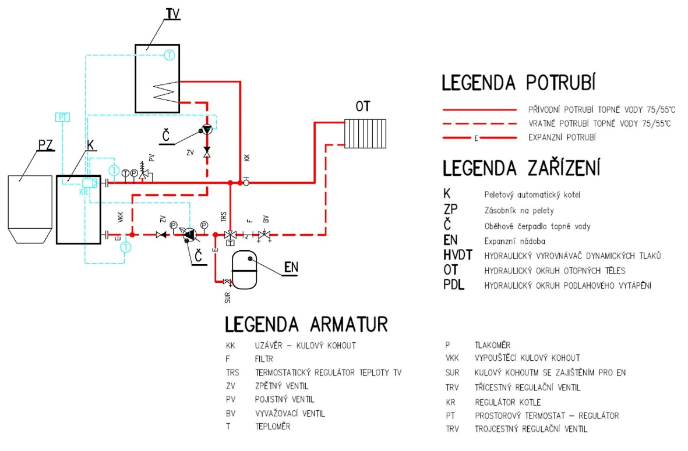
P MANOMETER
VKK ENTLEERUNGSKUGELHAHN
SUR KUGELHAHN MIT SICHERUNG FÜR EN
TRV DREIWEGE-REGELVENTIL
KR KESSELREGLER
PT RAUMTHERMOSTAT – REGLER
TRV DREIWEGE-REGELVENTIL
KK ABSPERRUNG – KUGELHAHN
F FILTER
TRS THERMOSTATISCHER TEMPERATURREGLER TV
ZV RÜCKSCHLAGVENTIL
PV SICHERHEITSVENTIL
BV ABGLEICHVENTIL
T THERMOMETER
LEGENDE DER ARMATUREN
LEGENDE DER ROHRLEITUNGEN
K Automatischer Pelletkessel
ZP Pellet-Vorratsbehälter
Č Heizwasser-Umwälzpumpe
EN Ausdehnungsgefäß
HVDT HYDRAULISCHER AUSGLEICHER DYNAMISCHER DRÜCKE
OT HYDRAULISCHER HEIZKÖRPERKREIS
PDL HYDRAULISCHER FUSSBODENHEIZUNGSKREIS

LEGENDE DER GERÄTE
HEIZWASSER-VORLAUFLEITUNG 75/55°C
HEIZWASSER-RÜCKLAUFLEITUNG 75/55°C
EXPANSIONSLEITUNG
Grundanschluss mit einem Zentralheizungskreis (gesteuert durch die ZH-Pumpe) und einem Warm-Nutzwasserkreis (gesteuert durch die BWW-Pumpe):
- Kesselschutz gegen Niedertemperaturkorrosion mittels Thermostatventil (50 ° C und höher).
- Kesselregelung gemäß der eingestellten ZH-Temperatur (60°C und höher) und der eingestellten TV-Temperatur (gemäß Kundenwunsch).
- Alle Regelelemente und Zubehörteile sind an die Steuereinheit im vorderen Teil des Kessels angeschlossen.

- Die ZH-Pumpe an die Steuereinheit an den Ausgang CH pump (ZH-Pumpe) anschließen.
- Die BWW-Pumpe an die Steuereinheit an den Ausgang DHW pump (BWW-Pumpe) anschließen.
- Den BWW-Sensor an die Steuereinheit an den Ausgang DHW sensor (BWW-Sensor) anschließen.
- Die ZH-Temperatur in der Haupteinstellung, eingegebene ZH-Temperatur einstellen.
- Die BWW-Temperatur in der Haupteinstellung, eingegebene BWW-Temperatur einstellen.

- Die BWW-Priorität in der Grundeinstellung, Betriebsmodus aktivieren.
- Der Kessel wird primär den BWW-Behälter nach der eingestellten Temperatur erwärmen (zuerst wird die BWW-Pumpe eingeschaltet, bis sich der BWW-Behälter auf die eingestellte Temperatur erwärmt).
- Achtung, die BWW-Pumpe wird nur eingeschaltet, wenn die aktuell gemessene ZH-Temperatur höher ist als die aktuell gemessene BWW-Temperatur. Der Grund ist sicherzustellen, dass kälteres Wasser nicht in den BWW-Boiler gelangt als die tatsächliche Temperatur im BWW-Boiler.
- Nach Erreichen der eingestellten BWW-Temperatur wird die BWW-Pumpe ausgeschaltet und gleichzeitig die ZH-Pumpe zur Sicherstellung der Wasserzirkulation im Heizsystem eingeschaltet.
- Die ZH- und BWW-Pumpen werden eingeschaltet, wenn die ZH-Temperatur 40°C überschreitet. Eingestellt im Servicemenü, Pumpenschalttemperatur.
- Die BWW-Pumpe wird nach der BWW-Erwärmung beim BWW-Temperaturrückgang um einen in der BWW-Hysterese im Servicemenü eingestellten Wert wieder eingeschaltet. Wenn die BWW-Pumpe eingeschaltet wird, wird die ZH-Pumpe ausgeschaltet.
- Den Raumthermostat an die Steuereinheit, an die Ausgänge Room Regler 1 oder 2 (Raumthermostat), oder an den RS-Ausgang anschließen – je nach Typ des ausgewählten Thermostats. Der RT10-Raumthermostat wird an den RS-Ausgang angeschlossen. Der Standardthermostat, der auf der Basis des geöffneten/geschlossenen Kreises funktioniert, wird an einen der Ausgänge Room Regler 1 oder 2 angeschlossen.
- Den Raumthermostat im Installationsmenü, Raumthermostat aktivieren – Thermostat Standard 1 oder 2, oder OPOP-Regler (Typ RT10), je nach dem Typ des ausgewählten Thermostats.
- Den Typ der Kesselreaktion auf Befehl des Thermostats einstellen. Der Thermostat kann die Kessel sofort aus-/einschalten, oder kann eine Reduzierung der eingegebenen ZH-Temperatur um einen eingestellten Wert sicherstellen, wenn der Thermostat die Erwärmung der Raumtemperatur auf den eingestellten Wert detektiert:
P PRESSURE GAUGE
VKK DRAIN BALL VALVE
SUR BALL VALVE WITH LOCK FOR EN
TRV THREE-WAY CONTROL VALVE
KR BOILER REGULATOR
PT SPACE THERMOSTAT - REGULATOR
TRV THREE-WAY CONTROL VALVE
KK CAP - BALL VALVE
F FILTER
TRS THERMOSTATIC TEMPERATURE TV REGULATOR
ZV CHECK VALVE
PV SAFETY VALVE
BV BALANCE VALVE
T THERMOMETER
FITTING LEGEND
PIPES LEGEND
K Automatic pellet boiler
ZP Pellet container
Č Heating water circulation pump
EN Expansion vessel
HVDT HYDRAULIC DYNAMIC PRESSURE REGULATOR
OT HYDRAULIC CIRCUIT FOR HEATING ELEMENTS
PDL HYDRAULIC CIRCUIT FOR FLOOR HEATING

DEVICE LEGEND
75/55°C HEATING WATER SUPPLY PIPE
75/55°C HEATING WATER RETURN PIPE
EXPANSION PIPE

  - Sofortige Aus-/Einschaltung des Kessels mit dem Thermostat:
    - Die Anheizfunktion im Installationsmenü, Raumthermostat aktivieren.
    - Wenn zusammen mit dem Kessel auch die ZH-Pumpe ausgeschaltet werden soll, die Funktion ZH-Pumpe – Raumthermostat im Installationsmenü aktivieren. Achtung auf die Möglichkeit des Überhitzens, wenn die Pumpe zusammen mit dem Kessel ausgeschaltet wird!

  - Senkung der Eingegebenen ZH-Temperatur mit dem Thermostat:
    - Die Funktion des Anheizens im Installationsmenü, Raumthermostat deaktivieren.
    - Die Ebene der Senkung der eingegebenen ZH-Temperatur einstellen, wenn der Thermostat keine Anweisung zum Heizen gibt, und zwar in der Funktion der Temperatursenkung gemäß Thermostat im Installationsmenü, Raumthermostat.
    - Auf dem Hauptpanel, unter der Eingegebenen ZH-Temperatur wird der Wert angezeigt, um den die eingegebene ZH-Temperatur bereits reduziert wurde (wenn gerade der Raumthermostat keine Anweisung zum Heizen gibt).
    - Diese Regulierungsmethode ist vor allem bei den Heizsystemen mit einer großen Wassermenge von Vorteil, bei denen durch Verringern der eingestellten ZH-Temperatur eine schnellere Erwärmung auf das erforderliche Niveau ohne grundlegende Kühlung des gesamten Systems sichergestellt wird. Andernfalls würde es lange dauern, bis sich das gekühlte Wasser im System wieder erwärmt:

- Der Kessel erwärmt BWW auch in dem Fall, wenn es keine Anforderung auf die Erwärmung der Zentralheizung vom Raumthermostat gibt.

Zwei ZH-Kreise + BWW-Erwärmung

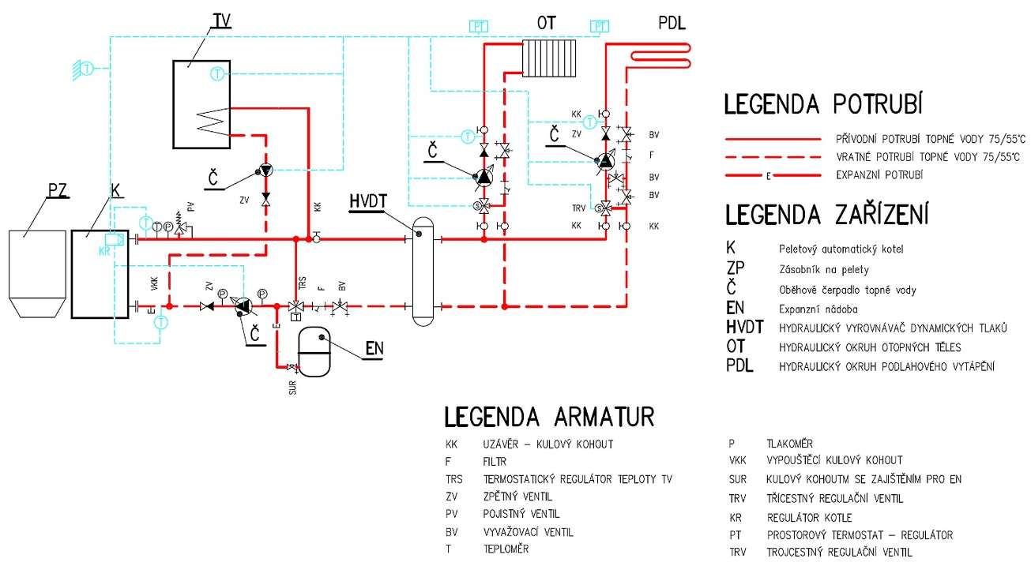
P MANOMETER
VKK ENTLEERUNGSKUGELHAHN
SUR KUGELHAHN MIT SICHERUNG FÜR EN
TRV DREIWEGE-REGELVENTIL
KR KESSELREGLER
PT RAUMTHERMOSTAT – REGLER
TRV DREIWEGE-REGELVENTIL
KK ABSPERRUNG – KUGELHAHN
F FILTER
TRS THERMOSTATISCHER TEMPERATURREGLER TV
ZV RÜCKSCHLAGVENTIL
PV SICHERHEITSVENTIL
BV ABGLEICHVENTIL
T THERMOMETER
LEGENDE DER ARMATUREN
LEGENDE DER ROHRLEITUNGEN
K Automatischer Pelletkessel
ZP Pellet-Vorratsbehälter
Č Heizwasser-Umwälzpumpe
EN Ausdehnungsgefäß
HVDT HYDRAULISCHER AUSGLEICHER DYNAMISCHER DRÜCKE
OT HYDRAULISCHER HEIZKÖRPERKREIS
PDL HYDRAULISCHER FUSSBODENHEIZUNGSKREIS

LEGENDE DER GERÄTE
HEIZWASSER-VORLAUFLEITUNG 75/55°C
HEIZWASSER-RÜCKLAUFLEITUNG 75/55°C
EXPANSIONSLEITUNG
Anschluss mit zwei Kreisen der Zentral- und Fußbodenheizung (gesteuert durch das Mischventil 1, 2 und die Ventilpumpe 1, 2) und einem Warm-Nutzwasserkreis (gesteuert durch die BWW-Pumpe):
- Kesselschutz gegen Niedertemperaturkorrosion mittels Thermostatventil (50 ° C und höher).
- Kesselregelung gemäß der eingestellten ZH-Temperatur (60°C und höher) und der eingestellten TV-Temperatur und der Fußbodenheizung (gemäß Kundenwunsch).
- Alle Regelelemente und Zubehörteile sind an die Steuereinheit im vorderen Teil des Kessels angeschlossen.

Pumpenanschluss:
  - Die ZH-Pumpe an die Steuereinheit an den Ausgang CH pump (ZH-Pumpe) anschließen.
  - Die BWW-Pumpe an die Steuereinheit an den Ausgang DHW pump (BWW-Pumpe) anschließen.
  - Die Ventilpumpe 1 (OT) an die Steuereinheit an den Ausgang Valve1 pump (OT-Pumpe, Heizkörper) anschließen.
  - Die Ventilpumpe 2 (PDL) an die Steuereinheit an den Ausgang Valve2 pump (PDL-Pumpe, Fußbodenheizung).

Anschluss der Temperatursensoren:
  - Den BWW-Sensor an die Steuereinheit an den Ausgang DHW sensor (BWW-Sensor) anschließen.
  - Den Ventilsensor 1 (OT) an die Steuereinheit an den Ausgang Valve1 sens. (Ventilsensor 1) anschließen.
  - Den Ventilsensor 2 (PDL) an die Steuereinheit an den Ausgang Valve2 sens. (Ventilsensor 2).
  - Den Rückwassersensor an das Rückwasserrohr (Einlasswasserrohr) in den Kessel und an die Steuereinheit an den Ausgang Return sens. (Rückwassersensor) anschließen.
  - Den Außentemperatursensor an die Steuereinheit an den Ausgang Weather sens. (Außensensor) anschließen.
  - Die Richtigkeit des Anschlusses des ZH-Temperatursensor kontrollieren, der am Behälter am hinteren Stutzen des Auslasswassers vom Kessel ist.

Anschluss der Mischventile:
  - Das Ventil1 (OT) an die Steuereinheit an den Ausgang Valve1 anschließen.
  - Das Ventil2 (PDL) an die Steuereinheit an den Ausgang Valve2 anschließen.

Anschluss der Raumthermostate an die OT- und PDL-Kreise:
  - Es ist nötig 2 Thermostaten anzuschließen, um jeden der Kreise zu steuern. Diese Thermostaten arbeiten in Verbindung mit den Mischventilen und regeln die vom Thermostat geforderte Temperatur an diesen Ventilen.
  - Die Raumthermostaten an die Steuereinheit, an die Ausgänge Room regulator 1 und 2 (Raumthermostat), oder an den RS-Ausgang anschließen – je nach Typ des ausgewählten Thermostats. Der RT10-Raumthermostat wird an den RS-Ausgang angeschlossen. Der Standardthermostat, der auf die Basis des geöffneten/geschlossenen Kreises arbeitet, wird an einen der Ausgänge Room regulator 1 oder 2 angeschlossen.

Einstellung der Grundparameter:
  - Die ZH-Temperatur in der Haupteinstellung, eingegebene ZH-Temperatur einstellen.
  - Die BWW-Temperatur in der Haupteinstellung, eingegebene BWW-Temperatur einstellen.

Aktivierung der BWW-Erwärmung:
  - Die BWW-Priorität in der Grundeinstellung, Betriebsmodus aktivieren. Die BWW-Pumpe wird unabhängig von der Erwärmung der OT- und PDL-Kreise aktiviert, je nach der eingegebenen BWW-Temperatur. Die BWW-Hysterese ist im Servicemenü auf 10°C eingestellt und kann wann immer geändert werden.
  - Auf dem Hauptpanel, links oben, wird jetzt die Meldung BWW-Priorität angezeigt.
  - Achtung, die BWW-Pumpe wird nur eingeschaltet, wenn die aktuell gemessene ZH-Temperatur höher ist als die aktuell gemessene BWW-Temperatur. Der Grund ist sicherzustellen, dass kälteres Wasser nicht in den BWW-Boiler gelangt als die tatsächliche Temperatur im BWW-Boiler.
  - Nach Erreichen der eingestellten BWW-Temperatur wird die BWW-Pumpe ausgeschaltet und gleichzeitig die ZH-Pumpe zur Sicherstellung der Wasserzirkulation im Heizsystem eingeschaltet.
  - Die ZH- und BWW-Pumpen werden eingeschaltet, wenn die ZH-Temperatur 40°C überschreitet. Eingestellt im Servicemenü, Pumpenschalttemperatur.
  - Die BWW-Pumpe wird nach der BWW-Erwärmung beim BWW-Temperaturrückgang um einen in der BWW-Hysterese im Servicemenü eingestellten Wert wieder eingeschaltet. Wenn die BWW-Pumpe eingeschaltet wird, wird die ZH-Pumpe ausgeschaltet.
Darauf folgt die Aktivierung von Mischventilen und Raumthermostaten für jeden der beheizten Kreise. Die Beschreibung auf der nächsten Seite befolgen.
Aktivierung und Einstellung des Mischventils 1 (OT):
  - Das Ventil1 (OT) im Installationsmenü, Einbauventil 1 aktivieren.
  - Die gewünschte Temperatur am Ventil im Installationsmenü, Einbauventil 1, Ventiltemperatur einstellen.
  - Das Ventil wird jetzt diese Temperatur aufrechterhalten. Falls die Temperatur erreicht wird, wird das Ventil geschlossen. Die Mindestöffnung ist werkseitig auf 5% eingestellt. Das Ventil ist daher immer noch zu 5% geöffnet, um die Wasserströmung im System sicherzustellen. Diese Einstellung kann geändert werden.

Aktivierung und Einstellung des Mischventils 2 (PDL):
  - Das Ventil2 (PDL) im Installationsmenü, Einbauventil 2 aktivieren.
  - Den Ventiltyp im Installationsmenü, Einbauventil 2, Ventiltyp, auf Fußbodenventil einstellen. Die maximal einstellbare Temperatur am Ventil wird jetzt auf maximal 55 ° C reduziert, um eine Zerstörung des Fußbodenheizkreises zu vermeiden.
  - Die gewünschte Temperatur am Ventil im Installationsmenü, Einbauventil 2, Ventiltemperatur einstellen.
  - Das Ventil wird jetzt diese Temperatur aufrechterhalten. Falls die Temperatur erreicht wird, wird das Ventil geschlossen. Die Mindestöffnung ist werkseitig auf 5% eingestellt. Das Ventil ist daher immer noch zu 5% geöffnet, um die Wasserströmung im System sicherzustellen. Diese Einstellung kann geändert werden.

Aktivierung und Einstellung der Raumthermostaten für die Steuerung von Mischventilen:
- Den Raumthermostat an die Steuereinheit, an die Ausgänge Room Regler 1 oder 2 (Raumthermostat), oder an den RS-Ausgang anschließen – je nach Typ des ausgewählten Thermostats. Der RT10-Raumthermostat wird an den RS-Ausgang angeschlossen. Der Standardthermostat, der auf der Basis des geöffneten/geschlossenen Kreises funktioniert, wird an einen der Ausgänge Room Regler 1 oder 2 angeschlossen.
- Den Raumthermostat im Installationsmenü, Raumthermostat aktivieren – Thermostat Standard 1 oder 2, oder OPOP-Regler (Typ RT10), je nach dem Typ des ausgewählten Thermostats.

- Den Typ der Kesselreaktion auf Befehl des Thermostats einstellen. Der Thermostat kann die Kessel sofort aus-/einschalten, oder kann eine Reduzierung der eingegebenen ZH-Temperatur um einen eingestellten Wert sicherstellen, wenn der Thermostat die Erwärmung der Raumtemperatur auf den eingestellten Wert detektiert:

  - Sofortige Aus-/Einschaltung des Kessels mit dem Thermostat:
    - Die Anheizfunktion im Installationsmenü, Raumthermostat aktivieren.
    - Wenn zusammen mit dem Kessel auch die ZH-Pumpe ausgeschaltet werden soll, die Funktion ZH-Pumpe – Raumthermostat im Installationsmenü aktivieren. Achtung auf die Möglichkeit des Überhitzens, wenn die Pumpe zusammen mit dem Kessel ausgeschaltet wird!

  - Senkung der Eingegebenen ZH-Temperatur mit dem Thermostat:
    - Die Funktion des Anheizens im Installationsmenü, Raumthermostat deaktivieren.
    - Die Ebene der Senkung der eingegebenen ZH-Temperatur einstellen, wenn der Thermostat keine Anweisung zum Heizen gibt, und zwar in der Funktion der Temperatursenkung gemäß Thermostat im Installationsmenü, Raumthermostat.
    - Auf dem Hauptpanel, unter der Eingegebenen ZH-Temperatur wird der Wert angezeigt, um den die eingegebene ZH-Temperatur bereits reduziert wurde (wenn gerade der Raumthermostat keine Anweisung zum Heizen gibt).
    - Diese Regulierungsmethode ist vor allem bei den Heizsystemen mit einer großen Wassermenge von Vorteil, bei denen durch Verringern der eingestellten ZH-Temperatur eine schnellere Erwärmung auf das erforderliche Niveau ohne grundlegende Kühlung des gesamten Systems sichergestellt wird. Andernfalls würde es lange dauern, bis sich das gekühlte Wasser im System wieder erwärmt:

- Der Kessel erwärmt BWW auch in dem Fall, wenn es keine Anforderung auf die Erwärmung der Zentralheizung vom Raumthermostat gibt.

Ein ZH-Kreis mit einem 4-Wege-Ventil + BWW-Erwärmung
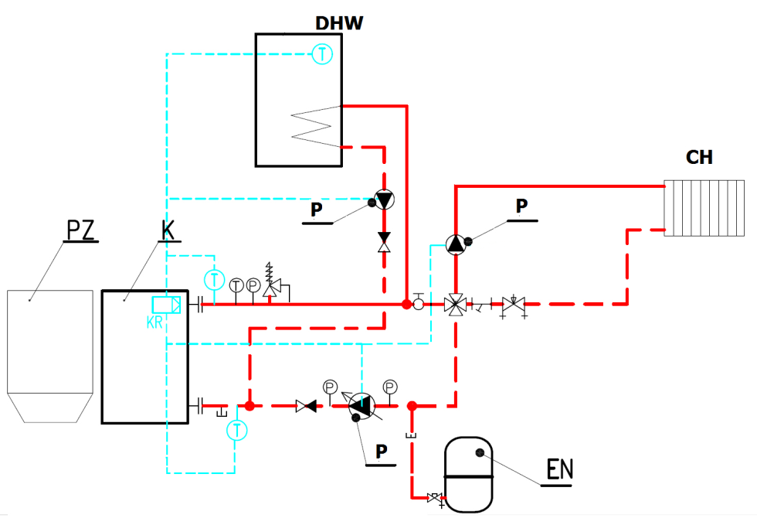

Anschluss mit einem Kreis der Zentralheizung (gesteuert durch das Mischventil 1 und die Ventilpumpe 1) und einem Warm-Nutzwasserkreis (gesteuert durch die BWW-Pumpe):
- Kesselregelung gemäß der eingestellten ZH-Temperatur (60°C und höher) und der eingestellten TV-Temperatur und der Fußbodenheizung (gemäß Kundenwunsch).
- Alle Regelelemente und Zubehörteile sind an das externe Sockel im vorderen Teil des Kessels angeschlossen.

Pumpenanschluss:
  - Die ZH-Pumpe an die Steuereinheit an den Ausgang CH pump (ZH-Pumpe) anschließen.
  - Die BWW-Pumpe an die Steuereinheit an den Ausgang DHW pump (BWW-Pumpe) anschließen.
  - Die Ventilpumpe 1 (OT) an die Steuereinheit an den Ausgang Valve1 pump (OT-Pumpe, Heizkörper) anschließen.

Anschluss der Temperatursensoren:
  - Den BWW-Sensor an die Steuereinheit an den Ausgang DHW sensor (BWW-Sensor) anschließen.
  - Den Ventilsensor 1 (OT) an die Steuereinheit an den Ausgang Valve1 sens. (Ventilsensor 1) anschließen.
  - Den Rückwassersensor an das Rückwasserrohr (Einlasswasserrohr) in den Kessel und an die Steuereinheit an den Ausgang Return sens. (Rückwassersensor) anschließen.
  - Den Außentemperatursensor an die Steuereinheit an den Ausgang Weather sens. (Außensensor) anschließen.
  - Die Richtigkeit des Anschlusses des ZH-Temperatursensor kontrollieren, der am Behälter am hinteren Stutzen des Auslasswassers vom Kessel ist.

Anschluss der Mischventile:
  - Das Ventil1 (OT) an die Steuereinheit an den Ausgang Valve1 anschließen.

Einstellung der Grundparameter:
  - Die ZH-Temperatur in der Haupteinstellung, eingegebene ZH-Temperatur einstellen.
  - Die BWW-Temperatur in der Haupteinstellung, eingegebene BWW-Temperatur einstellen.

Aktivierung der BWW-Erwärmung:
  - Die BWW-Priorität in der Grundeinstellung, Betriebsmodus aktivieren. Die BWW-Pumpe wird unabhängig von der Erwärmung der OT- und PDL-Kreise aktiviert, je nach der eingegebenen BWW-Temperatur. Die BWW-Hysterese ist im Servicemenü auf 10°C eingestellt und kann wann immer geändert werden.
  - Auf dem Hauptpanel, links oben, wird jetzt die Meldung BWW-Priorität angezeigt.
  - Achtung, die BWW-Pumpe wird nur eingeschaltet, wenn die aktuell gemessene ZH-Temperatur höher ist als die aktuell gemessene BWW-Temperatur. Der Grund ist sicherzustellen, dass kälteres Wasser nicht in den BWW-Boiler gelangt als die tatsächliche Temperatur im BWW-Boiler.
  - Nach Erreichen der eingestellten BWW-Temperatur wird die BWW-Pumpe ausgeschaltet und gleichzeitig die ZH-Pumpe zur Sicherstellung der Wasserzirkulation im Heizsystem eingeschaltet.
  - Die ZH- und BWW-Pumpen werden eingeschaltet, wenn die ZH-Temperatur 40°C überschreitet. Eingestellt im Servicemenü, Pumpenschalttemperatur.
  - Die BWW-Pumpe wird nach der BWW-Erwärmung beim BWW-Temperaturrückgang um einen in der BWW-Hysterese im Servicemenü eingestellten Wert wieder eingeschaltet. Wenn die BWW-Pumpe eingeschaltet wird, wird die ZH-Pumpe ausgeschaltet.
Darauf folgt die Aktivierung des Mischventils. Die Beschreibung unten befolgen.
Aktivierung und Einstellung des Mischventils 1 (OT):
  - Das Ventil1 (OT) im Installationsmenü, Einbauventil 1 aktivieren.
  - Die gewünschte Temperatur am Ventil im Installationsmenü, Einbauventil 1, Ventiltemperatur einstellen.
  - Das Ventil wird jetzt diese Temperatur aufrechterhalten. Falls die Temperatur erreicht wird, wird das Ventil geschlossen. Die Mindestöffnung ist werkseitig auf 5% eingestellt. Das Ventil ist daher immer noch zu 5% geöffnet, um die Wasserströmung im System sicherzustellen. Diese Einstellung kann geändert werden.
  - Die minimale Temperatur des Rückwassers im Installationsmenü, Einbauventil 1, Rückwasserschutz einstellen. Die Einstellung der minimalen Temperatur des Rückwassers wird vom Hersteller auf 55°C empfohlen.

Ein ZH-Kreis mit einem 4-Wege-Ventil und Pufferspeicher + BWW-Erwärmung

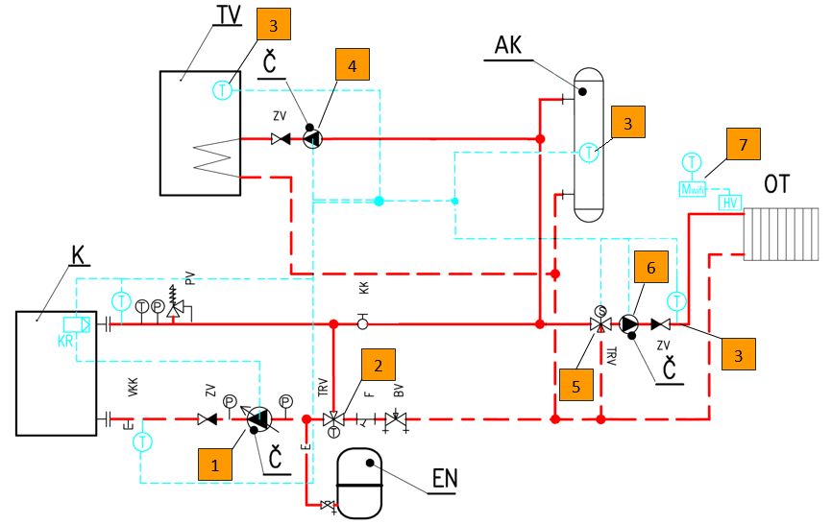

Nr. | Teil | Typ / Komponente / Beschreibung | El. Klemme | Bestellnummer
1. | ZH-Pumpe | Pumpe des Primärkreises | CH pump | -
2. | Thermostatventil | 3-Wege-Thermostatventil | - | -
3. | KTY-Temperaturfühler | KTY-Fühler des Mischventils 1 | Valve 1 sens. | 345718000020
3. | KTY-Temperaturfühler | KTY-Fühler für BWW | DHW sens. | 345718000020
3. | KTY-Temperaturfühler | KTY-Fühler des Pufferspeichers | Buffer sens. | 345718000020
4. | BWW-Pumpe | Brauchwarmwasserpumpe | DHW pump | -
5. | Mischventil 1 | 3- oder 4-Wege-Mischventil | Valve 1 | -
6. | Pumpe des Ventils 1 | Pumpe | Valve pump | -
7. | Drahtlose Steuerung der Heizkörper-Thermostatköpfe | Modul wifi8 (für 1 Objekt) | - | 358120400020
7. | Drahtlose Steuerung der Heizkörper-Thermostatköpfe | Zonenfühler wifi8 (für 1 Zone / Raum), (1 Modul = max. 8 Zonen / Räume) | - | 358120400040
7. | Drahtlose Steuerung der Heizkörper-Thermostatköpfe | Ventilkopf wifi8 (für 1 Heizkörper), (1 Zone = max. 6 Köpfe) | - | 358120400030

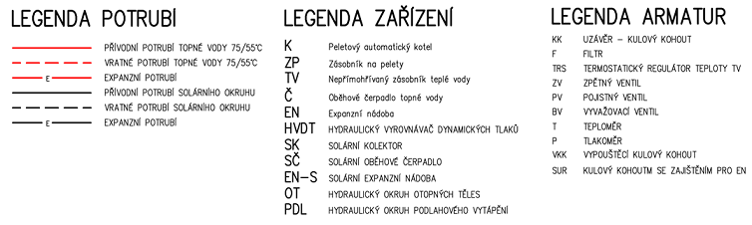
KK ABSPERRUNG – KUGELHAHN
F FILTER
TRS THERMOSTATISCHER TEMPERATURREGLER TV
ZV RÜCKSCHLAGVENTIL
PV SICHERHEITSVENTIL
BV ABGLEICHVENTIL
T THERMOMETER
P MANOMETER
VKK ENTLEERUNGSKUGELHAHN
SUR KUGELHAHN MIT SICHERUNG FÜR EN

LEGENDE DER GERÄTE
LEGENDE DER ARMATUREN
LEGENDE DER ROHRLEITUNGEN
HEIZWASSER-VORLAUFLEITUNG 75/55°C
HEIZWASSER-RÜCKLAUFLEITUNG 75/55°C
EXPANSIONSLEITUNG
VORLAUFLEITUNG DES SOLARKREISES
RÜCKLAUFLEITUNG DES SOLARKREISES
EXPANSIONSLEITUNG
K Automatischer Pelletkessel
ZP Pellet-Vorratsbehälter
TV Indirekt beheizter Warmwasserspeicher
Č Heizwasser-Umwälzpumpe
EN Ausdehnungsgefäß
HVDT HYDRAULISCHER AUSGLEICHER DYNAMISCHER DRÜCKE
SK SOLARKOLLEKTOR
SČ SOLAR-UMWÄLZPUMPE
EN-S SOLAR-AUSDEHNUNGSGEFÄẞ
OT HYDRAULISCHER HEIZKÖRPERKREIS
PDL HYDRAULISCHER FUSSBODENHEIZUNGSKREIS

- Schutz des Kessels gegen Niedertemperaturkorrosion mithilfe eines Thermostatventils (65°C).
- Regelung des Kessels nach der eingestellten ZH-Temperatur (60°C und höher) sowie nach der eingestellten BWW-Temperatur und dem Mischventil (nach Kundenanforderung).
- Alle Regelungselemente und Zubehörteile werden an die Steuereinheit angeschlossen, die am Kessel angebracht ist.

Pumpenanschluss:
  - Die ZH-Pumpe an die Steuereinheit an den Ausgang CH pump (ZH-Pumpe) anschließen.
  - Die BWW-Pumpe an die Steuereinheit an den Ausgang DHW pump (BWW-Pumpe) anschließen.
  - Die Pumpe des Ventils 1 (OT) an der Steuereinheit an den Ausgang Valve 1 (Ventil 1) anschließen.

Anschluss der Temperatursensoren:
  - Den BWW-Sensor an die Steuereinheit an den Ausgang DHW sensor (BWW-Sensor) anschließen.
  - Den Ventilsensor 1 (OT) an die Steuereinheit an den Ausgang Valve sens. 1 (Ventilsensor 1) anschließen
  - Den Rückwassersensor an das Rückwasserrohr (Einlasswasserrohr) in den Kessel und an die Steuereinheit an den Ausgang Return sens. (Rückwassersensor) anschließen.
  - Die Richtigkeit des Anschlusses des ZH-Temperatursensor kontrollieren, der am Behälter am hinteren Stutzen des Auslasswassers vom Kessel ist.

Anschluss der Mischventile:
  - Das Ventil1 (OT) an die Steuereinheit an den Ausgang Valve1 anschließen.

Anschluss der Raumthermostate an die OT- und PDL-Kreise:
  - Die Raumthermostaten an die Steuereinheit, an die Ausgänge Room regulator Standard (Raumthermostat), oder an den RS-Ausgang anschließen – je nach Typ des ausgewählten Thermostats. Der RT10-Raumthermostat wird an den RS-Ausgang angeschlossen. Der Standardthermostat, der auf die Basis des geöffneten/geschlossenen Kreises arbeitet, wird an den Ausgang Room regulator angeschlossen.

Einstellung der Grundparameter:
  - Die ZH-Temperatur in der Haupteinstellung, eingegebene ZH-Temperatur einstellen.
  - Die BWW-Temperatur in der Haupteinstellung, eingegebene BWW-Temperatur einstellen.

Aktivierung der BWW-Erwärmung:
  - Die BWW-Priorität in der Grundeinstellung, Betriebsmodus aktivieren. Die BWW-Pumpe wird unabhängig von der Erwärmung der OT- oder PDL-Kreise aktiviert, je nach der eingegebenen BWW-Temperatur.
  - Auf dem Hauptpanel, links oben, wird jetzt die Meldung BWW-Priorität angezeigt.
  - Achtung, die BWW-Pumpe wird nur eingeschaltet, wenn die aktuell gemessene ZH-Temperatur höher ist als die aktuell gemessene BWW-Temperatur. Der Grund ist sicherzustellen, dass kälteres Wasser nicht in den BWW-Boiler gelangt als die tatsächliche Temperatur im BWW-Boiler.
  - Nach Erreichen der eingestellten BWW-Temperatur wird die BWW-Pumpe ausgeschaltet und gleichzeitig die ZH-Pumpe zur Sicherstellung der Wasserzirkulation im Heizsystem eingeschaltet.
  - Die ZH- und BWW-Pumpen werden eingeschaltet, wenn die ZH-Temperatur 40°C überschreitet. Eingestellt im Servicemenü, Pumpenschalttemperatur.
  - Die BWW-Pumpe wird nach der BWW-Erwärmung beim BWW-Temperaturrückgang um einen in der BWW-Hysterese im Servicemenü eingestellten Wert wieder eingeschaltet. Wenn die BWW-Pumpe eingeschaltet wird, wird die ZH-Pumpe ausgeschaltet.
Darauf folgt die Aktivierung von Mischventilen und Raumthermostaten für jeden der beheizten Kreise. Die Beschreibung auf der nächsten Seite befolgen.
Aktivierung und Einstellung des Mischventils 1 (OT):
  - Das Ventil1 (OT) im Installationsmenü, Einbauventil aktivieren.
  - Die geforderte Temperatur am Ventil im Installationsmenü, Einbauventil, Ventiltemperatur einstellen.
  - Das Ventil wird jetzt diese Temperatur aufrechterhalten. Falls die Temperatur erreicht wird, wird das Ventil geschlossen. Die Mindestöffnung ist werkseitig auf 5% eingestellt. Das Ventil ist daher immer noch zu 5% geöffnet, um die Wasserströmung im System sicherzustellen. Diese Einstellung kann geändert werden.

Aktivierung und Einstellung der Raumthermostaten für die Steuerung von Mischventilen:
- Den Raumthermostat an die Steuereinheit, an die Ausgänge Room Regler (Raumthermostat), oder an den RS-Ausgang anschließen – je nach Typ des ausgewählten Thermostats. Der RT10-Raumthermostat wird an den RS-Ausgang angeschlossen. Der Standardthermostat, der auf der Basis des geöffneten/geschlossenen Kreises funktioniert, wird an einen der Ausgänge Room Regler angeschlossen.
- Den Raumthermostat im Installationsmenü, Raumthermostat aktivieren – Thermostat Standard, oder OPOP-Regler (Typ RT10), je nach dem Typ des ausgewählten Thermostats.

  - Senkung der Eingegebenen ZH-Temperatur mit dem Thermostat:
    - Die Ebene der Senkung der eingegebenen ZH-Temperatur einstellen, wenn der Thermostat keine Anweisung zum Heizen gibt, und zwar in der Funktion der Temperatursenkung gemäß Thermostat im Installationsmenü, Raumthermostat.

- Der Kessel erwärmt BWW auch in dem Fall, wenn es keine Anforderung auf die Erwärmung der Zentralheizung vom Raumthermostat gibt.

Bestimmung der Größe des Pufferspeichers
Die Verwendung eines Pufferspeichers für die Biopel-MINI-Kessel ist nicht erforderlich. Wenn Sie es in dem Heizsystem verwenden möchten, verwenden Sie die folgende Formel, um die richtige Größe des Pufferspeichers für eine bestimmte Kesselgröße zu berechnen.
Berechnung des kleinsten Behältervolumens:
Vsp = 15 Tb x Qn (1-0,3 x (QH/Qmin))
- Vsp ….. Volumen des Pufferspeichers in l
- Tb ...…. Brenndauer in h
- Qn …… Nennwärmeleistung in kW
- QH …… thermische Belastung von Gebäuden in kW
- Qmin … kleinste Wärmeleistung in kW

Die Abmessungen des Pufferspeichers müssen sich nach der Kesselleistung richten. Der Pelletkessel benötigt für seinen Betrieb keinen Pufferspeicher. Es entsteht keine überschüssige Wärme, die im Pufferspeicher gespeichert werden müsste. Im Gegenteil, der Kessel moduliert seine Leistung so, dass er niemals einen festgelegten Grenzwert überschreitet. Wenn der Kessel das Heizsystem auf das erforderliche Niveau erwärmt, schaltet er sich aus und bei Temperaturrückgang wieder ein.
Der Pufferspeicher wird empfohlen, wenn das Heizsystem mehr als einen Heizzweig enthält und generell für komplexere Heizsysteme mit mehreren Heizkreisen. Vor dem Kauf eines Pufferspeichers empfehlen wir eine Konsultation mit einer Fach-Installationsfirma oder mit den Vertretern von OPOP s.r.o.

REGELMÄSSIGE WARTUNG
Die Wartung des Kessels ist ein wesentlicher Bestandteil des Betriebs des Festbrennstoffkessels. Empfohlene Intervalle für die manuelle Reinigung von Kessel, Brenner und Rauchabzug. Beachten, dass diese Intervalle nur grundlegende Empfehlungen sind, die von den tatsächlichen Anforderungen für eine regelmäßige Reinigung abweichen können. Die Häufigkeit der regelmäßigen Reinigung hängt hauptsächlich von der Qualität des Verbrennungsprozesses, der Art und Qualität der Pellets, dem Staub- und Feuchtigkeitsgehalt der Pellets, dem Schornsteinzug usw. ab. Die Verstopfungsrate des Kessels in den ersten Monaten immer in kurzen Abständen kontrollieren, um nach der realen Situation bestimmen zu können, wie oft es nötig ist, den Kessel, Brenner und Rauchabzug zu reinigen.
 | wöchentlich | monatlich | vierteljährlich | jährlich
Aschebehälterreinigung
Brennerrostreinigung
Wärmetauscherreinigung
Verbrennungskontrolle
Photosensorreinigung
Türdichtheitskontrolle
Reinigung des gesamten Brenners
Beschickerreinigung
Pellettrichterreinigung
Rauchabzug und Schornstein

- Die Aschebehälterreinigung ist ein wesentlicher Schritt bei der regelmäßigen Wartung des Kessels. Auf die richtige Platzierung des Aschebehälters achten, wenn er wieder in den Kessel gelegt wird. Es gibt zwei Aschebehälter im Kessel, darum sollen beide regelmäßig gereinigt werden.
- Der Brennerrost ist herausnehmbar und muss regelmäßig gereinigt werden. In den ersten Betriebswochen beobachten, wie oft sich Asche auf dem Rost bildet. Regelmäßig mit einem Reinigungswerkzeug abschaben. Dieses Verfahren nur beim deaktivierten Kessel durchführen (erlöschen).
- Die Reinigung der vorderen Kesselseite im Bereich des Brenners nach Bedarf in derselben Zeit wie die Brennerreinigung durchführen.
- Die Reinigung der Abgaswirbulatoren und des Wärmetauschers ist eine wesentliche Aufgabe. Die Asche auf den Zwischenwänden des Wärmetauschers reduziert die Wirksamkeit und erhöht die Abgastemperatur, d.h. es entweicht mehr Wärme durch den Schornstein, wenn der Wärmetauscher mit Asche verunreinigt ist.
Die Abgaswirbulatoren sind herausnehmbar. Wir empfehlen, die Durchlässigkeit zwischen den einzelnen Wirbelplatten regelmäßig zu überprüfen und gegebenenfalls zu entfernen und zu reinigen. Zum Kesselwärmetauscher gelangt man, indem man die Reinigungstür im oberen Teil des Kessels entfernt.
- Die Durchlässigkeit des Rauchabzugs einmal oder zweimal pro Saison kontrollieren. Ihn durch das Kehrloch reinigen, das sich am Rauchabzug befinden sollte.
- Einmal pro Saison die Dichtheit der Glasfaser-Dichtschnüre an allen Türen kontrollieren. Wenn sie hart sind und ihre Dichtungsfähigkeit verloren haben, empfehlen wir sie auszutauschen.
Ihre Montagefirma um sorgfältige Erklärung der Reinigungsweise des Kessels und Brenners bitten, damit der Kessel im Einklang mit den angeführten Instruktionen betrieben wird. Durch regelmäßige Reinigung des Kessels, Brenners und Rauchabzugs werden maximale Wirksamkeit des Kessels und niedriger Brennstoffverbrauch während des Kesselbetriebs gesichert.

BIOPEL ONLINE
Jeder Biopel-MINI-Kessel kann kostenlos an den OPOP Online-Server angeschlossen werden, auf dem Anwendungen zur Fernverwaltung des Kessels und des Heizsystems über das Internet mit Ihrem Internetbrowser ausgeführt werden. Der Anschluss des Kessels an dieses Online-System ist sehr einfach, siehe die Punkte unten.
- Aktivieren und verbinden Sie das WLAN-Netzwerk in den Einstellungen des Internetmoduls im Installationsmenü
- In der Einstellung der v12-MINI-Steuereinheit den Registrierungscode anzeigen, und zwar in der Funktion Registrierung im Installationsmenü, Modul Ethernet. Diesen Registrierungscode abschreiben, Sie werden ihn später brauchen.
- Dieser Code hat eine eingeschränkte Gültigkeit. Nach dem Anzeigen des Codes empfehlen wir daher, sofort mit der Registrierung des Kessels fortzufahren, siehe andere Punkte des Verfahrens.
- Den Internetbrowser auf Ihrem Computer starten und darin folgende Adresse eingeben: opop.emodul.eu
- Auf Neuer Benutzer klicken und die Registrierung des Benutzers in den OPOP Online-Server durchführen.
- Nach erforderlicher Registrierung sich in das System mit Ihrem vorher gewählten Benutzernamen und Passwort anmelden, die während der Registrierung eines neuen Benutzers ausgewählt werden.
- Nach dem Anschluss muss der Kessel so registriert werden, dass auf das Neue Modul in der Karte Einstellung geklickt wird. (rechts oben).
- Bei der Registrierung eines neuen Moduls (Kessels) alle erforderlichen Angaben einschließlich des Registrierungscodes eingeben, den Sie früher abgeschrieben haben.
- Nach der Speicherung der Modulregistrierung verbindet sich unser Online-Server mit Ihrem Kessel und innerhalb von weniger Sekunden werden alle Daten vom Kessel in den Server hochgeladen.
Jetzt ist Ihr Kessel mit dem OPOP Online-Server voll verbunden und alle Funktionen können verwendet werden, die die Fernverwaltung des Kessels über das Internet bietet. Die Techniker von OPOP s.r.o. sind bereit, alle Fragen mit Ihnen sofort zu lösen.

FIRMWARE-AKTUALISIERUNG
Jede v12-MINI-Steuereinheit kann mit dem USB-Schlüssel aktualisiert werden. OPOP spol. s.r.o. veröffentlicht regelmäßig neue Versionen der Gerätesoftware zum kostenlosen Download. Neue Versionen enthalten normalerweise neue Funktionen und Optionen, die die Automatisierung des Kessels erhöhen und mehr Optionen zur Steuerung des Heizsystems bieten. Die Möglichkeit der Verwendung neuer Software-Updates mit Ihrem Installateur oder direkt mit einem Vertreter von OPOP s.r.o. konsultieren. Das Installationsverfahren ist sehr einfach, siehe Punkte unten.
- Auf die USB-Karte eine Datei mit Erweiterung „.bin“ hochladen.
- Den Kessel mit dem Hauptschalter auf der oberen Kesselseite ausschalten.
- Den USB-Sticker mithilfe eines Micro-USB-Adapters in den Stecker auf der Displayseite geben.
- Den Kessel mit dem Hauptschalter einschalten.
- Warten, bis die Installation abgeschlossen ist (die Einheit zeigt den standardmäßigen Grundbildschirm an), und den USB-Stick entfernen.
- Die v12-MINI-Steuereinheit und das v12-MINI-Display werden aktualisiert.

Der verwendete USB-Stick muss im FAT32-Dateisystem formatiert sein, damit die Datei ordnungsgemäß hochgeladen werden kann. Um zu überprüfen, in welchem Dateisystem Ihr USB-Stick formatiert ist, mit der rechten Maustaste auf das USB-Schlüsselsymbol im Betriebssystem Ihres Computers klicken und die Eigenschaften eingeben.
Achtung: Beim Hochladen neuer Software werden die Einstellungen der Steuereinheit auf die ursprünglichen Werkswerte zurückgesetzt. Es ist daher notwendig, alle Einstellungen erneut vorzunehmen, einschließlich der sogenannten ersten Inbetriebnahme des Kessels.

BETRIEBS- UND FEHLERMELDUNGEN
Unten befindet sich eine Liste mit den häufig gestellten Fragen. Sie betreffen sowohl die Installation als auch den Kesselbetrieb. Diese Fragen sorgfältig lesen, sie können Ihnen beim Lösen konkreten Situationen helfen, denen Sie möglicherweise begegnen.
- Alarm: Beschädigter Beschickersensor
Dies ist ein Schutzsensor am Brenner. Den Sensoranschluss an der Leiterplatte des Brenners und an der Steuereinheit an dem Ausgang „Feeder sens.“ überprüfen.
- Alarm: ZH-Sensorstörung
Der ZH-Sensor ist an den Ausgang „CH sens.“ anzuschließen. Er ist entweder beschädigt oder nicht angeschlossen.
- Alarm: BWW-Sensorstörung
Der BWW-Sensor ist an den Ausgang „DHW sens.“ anzuschließen. Er ist entweder beschädigt oder nicht angeschlossen. Dabei wird eine der Funktionen aktiviert, die ihn zur richtigen Tätigkeit braucht.
- Alarm: Zu hohe ZH-Temperatur
Die durch den ZH-Sensor gemessene ZH-Temperatur hat 93°C überschritten, also den Wert, der in der Funktion Max. Kesseltemperatur im Servicemenü eingestellt ist.
- Alarm: Zu hohe BWW-Temperatur
Die durch den BWW-Sensor gemessene BWW-Temperatur hat den maximalen Wert überschritten, der in der Funktion Eingegebene BWW-Temperatur in der Haupteinstellung eingestellt ist.
- Alarm: Termik-Sensor geöffnet
Der Termik-Sensor ist nicht angeschlossen oder ist defekt. Den Kontakt in der Steuereinheit kontrollieren.
- Alarm: Beschädigter Rücklaufsensor
Der Rücklaufsensor wurde in den Einstellungen des eingebauten Mischventils 1 oder 2 aktiviert, ist jedoch defekt oder wurde nicht an den Ausgang der Steuereinheit mit der Bezeichnung „Return sens.“ angeschlossen.
- Alarm: Beschädigter C1-C4-Temperatursensor
Der Temperatursensor wurde aktiviert, aber an den entsprechenden Ausgang in der Steuereinheit nicht angeschlossen.
- Alarm: Störung des Mischventilsensors
Der Einbau-Mischventil 1 oder 2 wurde aktiviert, aber der Ventilsensor 1 oder 2 wurde an den Ausgang „Valve 1, 2 sensor“ in der Steuereinheit nicht angeschlossen.

- Alarm: 3 Zündungen in 30 Minuten
Der Kessel zündet zu oft. Die Richtigkeit der Erkennung der Flamme durch den Photosensor nach der Zündung kontrollieren. Wenn der Photosensor kein Licht sieht, übergeht der Kessel in den üblichen Betrieb.
- Meldung: keine Kommunikation mit dem Raumthermostat
Der RT10-Raumthermostat wurde nicht angeschlossen, aber ist aktiviert. Die Thermostateinstellung kontrollieren.
- Meldung: keine Kommunikation mit der Lambda-Sonde
Die Lambda-Sonde wurde nicht oder falsch angeschlossen, aber ist aktiviert. Die Einstellung der Lambda-Sonde im Installationsmenü, Lambda-Sonde kontrollieren und den Anschluss der Lambda-Sonde überprüfen.
- Meldung: Temperatur erreicht
Der Kessel wurde nach der Erreichung der ZH-Temperatur ausgeschaltet.
- Meldung: BWW erwärmt
Die BWW-Temperatur wurde erreicht. Die BWW-Pumpe wurde ausgeschaltet.
- Alarm: Außensensorstörung
Der Außentemperatursensor wurde in der Einstellung für den Einbau-Mischventil 1 oder 2 aktiviert, ist jedoch an den externen Sockel an den Ausgang „Weather sens.“ nicht angeschlossen.
- Alarm: Beschädigter Mosfet-Sensor
Die Mosfet-Komponente ist für die Regulierung der Lüfterdrehzahl verantwortlich und ist wahrscheinlich überhitzt. Versorgungsspannung kontrollieren, die nicht höher als 240V sein sollte. Wenn alles in Ordnung ist, ist der Lüfter stecken geblieben oder schleift. Den Lüfterbetrieb und die Funktionsfähigkeit des Anlauflüfters kontrollieren, der am Brenner platziert ist.
- Alarm: Zu hohe Mosfet-Temperatur oder Falsche Luftströmung
Die Temperatur an der die Drehzahl und die Stromabnahme des Lüfters messende Komponente ist zu hoch. Den Lüfterbetrieb und den Anlaufkondensator des Lüfters kontrollieren, ob sie in Ordnung sind.
- Zu hohe Beschickertemperatur
Die Temperatur im Brenner hat 80°C überschritten. Die Richtigkeit der Rostplatzierung, den Betrieb des inneren Beschickers mithilfe des manuellen Betriebs im Installationsmenü überprüfen. Die Durchlässigkeit der Abzugswege kontrollieren.
- Alarm: Erfolgloses Aufflammen
Die Zündpatrone ist defekt, oder ist der Zündprozess falsch eingestellt. Sicherstellen, dass dieser nach der Entstehung der Flamme durch den Photosensor detektiert wird.
- Alarm: Temperatur wächst nicht
Wenn die ZH-Temperatur nicht 30°C in 30 Minuten nach dem Aufflammen überschreitet, wird ein Fehlerstatus gemeldet. Eingestellt im Servicemenü, in den Funktionen Min. Temperatur Alarm, Min. Temperatur Zeit.

LÖSUNG KONKRETER SITUATIONEN
Unten befindet sich eine Liste mit den häufig gestellten Fragen. Sie betreffen sowohl die Installation als auch den Kesselbetrieb. Diese Fragen sorgfältig lesen, sie können Ihnen beim Lösen konkreten Situationen helfen, denen Sie möglicherweise begegnen.
- Falsche Flamme bei max. Leistung:
  - Verlängerung der Flamme: Servicemenü, Beschickereinstellung, Arbeit
    - Max. Beschickungszeit – eine längere Zeit des Beschickerbetriebs einstellen
    - Min. Beschickungspause – eine kürzere Beschickungspause einstellen
  - Verkürzung der Flamme: Servicemenü, Beschickereinstellung, Arbeit
    - Max. Beschickungszeit – eine kürzere Zeit des Beschickerbetriebs einstellen
    - Min. Beschickungspause – einen längeren Beschickungsverzögerung einstellen
  - Reduzierung der Luftmenge: Servicemenü, Beschickereinstellung, Arbeit
    - Max. Lüfterleistung – eine niedrigere Zahl einstellen
  - Erhöhung der Luftmenge: Servicemenü, Beschickereinstellung, Arbeit
    - Max. Lüfterleistung – eine höhere Zahl einstellen
Mit diesen Änderungen können die Größe der Flamme und somit auch die Verbrennungsqualität angepasst werden. Nach der Zündphase 10 Min. warten, bis der Brenner eine maximale Leistung erreicht, und dann Änderungen durchführen.
- Falsche Flamme bei min. Leistung:
  - Reduzierung der Kesselleistung auf das Minimum:
Warten, bis die ZH-Temperatur nahe dem eingestellten Wert ist, oder dieselben Werte im Servicemenü, Beschickereinstellung, Arbeit, für die min. und max. Leistung einstellen. Beispiel:
    - Servicemenü: Beschickereinstellung, Arbeit, für min. und max. Leistung:
      - Max. Beschickungsarbeit = 2s (der Wert für max. Leistung)
      - Min. Beschickungsarbeit = 2s (der Wert für min. Leistung)
      - Max. Beschickungspause = 10s (der Wert für min. Leistung)
      - Min. Beschickungspause = 10s (der Wert für max. Leistung)
Jetzt sind dieselben Werte für den Beschickerbetrieb bei der min. und max. Leistung eingestellt. 10 Min. warten, bis sich die Flamme stabilisiert, und eventuell Korrekturen durchführen, siehe unten.
  - Verlängerung der Flamme: Servicemenü, Beschickereinstellung, Arbeit
    - Min. Beschickungsbetrieb – eine höhere Zahl des Beschickerbetriebs einstellen
    - Max. Beschickungspause – eine kürzere Zeit der Beschickungspause einstellen
  - Verkürzung der Flamme: Servicemenü, Beschickereinstellung, Arbeit
    - Min. Beschickungsbetrieb – eine niedrigere Zahl des Beschickerbetriebs einstellen
    - Max. Beschickungspause – eine längere Beschickungspause einstellen.
  - Reduzierung der Luftmenge: Servicemenü, Beschickereinstellung, Arbeit
    - Min. Lüfterdrehzahl Betrieb – eine niedrigere Zahl einstellen
  - Erhöhung der Luftmenge: Servicemenü, Beschickereinstellung, Arbeit
    - Min. Lüfterdrehzahl Betrieb – eine höhere Zahl einstellen
Es ist wichtig, dass die Flamme während der minimalen Leistung stabil ist kein Risiko des Erlöschens während des Kesselbetriebs besteht.

- Nicht verbrannte Pellets im Aschebehälter:
  - Reduzierung der Lüfterdrehzahl: Servicemenü, Beschickereinstellung, Arbeit
    - Max. Lüfterleistung – eine niedrigere Zahl einstellen
  - Reduzierung der Zeit des Beschickerbetriebs: Servicemenü, Beschickereinstellung, Arbeit
    - Max. Beschickungsbetrieb – eine niedrigere Zahl einstellen
    - Min. Beschickungspause – eine höhere Zahl einstellen

- Langes oder erfolgloses Anheizen:
  - Hoher Schornsteinzug - Der Schornsteinzug ist ein wichtiger Faktor, der die Zündzykluszeit beeinflussen kann. Diese Zeit beträgt normalerweise 4 bis 6 Minuten. Ein Schornsteinzug von mehr als 15 Pa wirkt sich negativ auf die resultierende Zündzeit aus. Die Lösung besteht darin, einen Zugstabilisator zu installieren. Es soll auch beachtet werden, Sie auch, dass je höher die Kesselleistung ist, desto wahrscheinlicher ist es, dass sich dies auf die Zündzeit auswirkt.
Wir empfehlen den Zugstabilisator zu jedem Kessel zu installieren. Weiter ist es nötig, den Zugstabilisator so einzustellen, wie es in der Tabelle mit den Kesselparametern – Schornsteinzug angeführt ist.
  - Pelletmenge am Rost: Servicemenü, Beschickereinstellung, Anheizen
    - Dosierungszeit – eine höhere oder niedrigere Zahl einstellen. Die Pellets sollen die Öffnung der Zündpatrone abdecken, die sich über dem Rost befindet, es gilt jedoch im Allgemeinen, dass je weniger Pellets sich während der Zündung auf dem Rost befinden, desto schneller der Zündzyklus selbst ist.
  - Falsche Lüfterdrehzahl: Servicemenü, Beschickereinstellung, Anheizen
    - Lüfterdrehzahl 1/2 – eine niedrigere oder höhere Drehzahl einstellen. Die empfohlenen Werte kennt eine geschulte Montagefirma.

- Der Photosensor sieht die Flamme nicht:
  - Empfindlichkeit: Servicemenü, Beschickereinstellung, Anheizen
    - Helligkeit – eine niedrigere Zahl für eine höhere Empfindlichkeit und umgekehrt einstellen. Die Mindestanzahl sollte bei 30 liegen. Wenn sie niedriger wäre, riskieren Sie, dass der Photosensor das Umgebungslicht ohne Flamme im Kessel sieht.
  - Falscher Kontakt in der Brennersteckdose
    - Wenn auf dem Display die Meldung beschädigter Beschickersensor angezeigt wird, bedeutet dies, dass die Brennersteckdose falsch angeschlossen oder beschädigt ist. Den inneren Teil beider Steckdosen am Brenner kontrollieren.
  - Sieht während der Zündung kein Licht
    - Die Flamme ist zu klein oder blockieren die Pellets die Erkennung der Flamme im Brenner. Die Zeit des Betriebs des inneren Beschickers muss verlängert werden, damit im Brenner keine Pellets bleiben und alle zum Brennerrost transportiert werden.

- Erfolgloses SW-Update:
  - USB muss im FAT32-Dateisystem formatiert sein
  - oder die USB-Datei ist beschädigt.
Wir empfehlen, USB wieder zu formatieren und die Update-Datei hochzuladen. Oder den USB-Stick durch einen anderen ersetzen.

- Keine SIGMA-Regulierung:
  - Der ZH-Sensor oder der Abgassensor ist nicht angeschlossen.
  - Die Abgastemperatur ist höher als 170°C.
  - Die SIGMA-Regulierung ist durch die Geschwindigkeitsänderung der Temperatur in der Zeit beeinflusst, darum ist es wahrscheinlich, dass jedes System auf eine andere Weise reagieren wird.

- Die Lambda-Sonde reduziert die Kesselleistung:
  - Den Modulationsbereich im Installationsmenü, Lambda ändern. Die Werkseinstellung beträgt von -15 bis +15. Dieser Bereich muss reduziert werden.
  - Undichtigkeit in den Verbindungen des Rauchabzugs und im Behälter der Lambda-Sonde. Falsche Luft wird angesaugt, Lambda versucht sie einzustellen.

- Die Lambda-Sonde verschlechtert die Verbrennungsqualität:
  - Wenn die Flamme nach dem Aktivieren der Lambda-Sonde konstant groß und dunkel ist (d.h. wenig Verbrennungsluft), bedeutet dies, dass die Lambda-Sonde eine große Menge überschüssiger Luft misst und versucht, diese durch Hinzufügen von Brennstoff oder Verringern der Lüfterdrehzahl auf einen eingestellten Wert zu senken.
  - Der Grund kann eine Undichtigkeit in einem Teil des Rauchabzugs, des Kessels oder der Öffnung für die Lambda-Sonde sein. Aufgrund dieser Undichtigkeiten tritt zusätzliche Luft in den Kessel ein, welche die Lambda-Sonde auf die erwähnte Weise zu eliminieren versucht. Der einzige Ort, an dem Luft in den Kessel gelangt, ist der Brennerlüfter.
  - Auch den Modulationsbereich reduzieren, den die Lambda-Sonde ausführen kann, und zwar in den Punkten Min. Änderung und Max. Änderung im Installationsmenü, Lambda.

- Im Internet geänderte Daten werden erst nach langer Zeit in den Kessel hochgeladen:
  - Standardmäßig dauert es bei einer guten Internetverbindung 1 Minute, um Daten aus dem Internet auf die Kesseleinheit hochzuladen
  - Wenn die Daten beispielsweise in 10 Minuten oder länger hochgeladen werden, bedeutet dies, dass die Internetverbindung schlecht ist oder eines der zusätzlichen Geräte aktiviert und an das externe Sockel nicht angeschlossen ist: RT10-Raumthermostat, Lambda-Sonde, 431N-Modul. Die zusätzlichen Geräte anschließen oder sie in der Einstellung des gegebenen zusätzlichen Geräts deaktivieren.

- Nach der Beseitigung der Alarmursache wird dies erneut angezeigt
  - Die Einheit hat eine Erkennung der möglichen Alarme auf 15s fest eingestellt. Wenn die Alarmursache nach der letzten Detektion beseitigt wird, kann dieses Alarm auch nach der Deaktivierung der Ursache noch einmal auftreten. Nach der erneuten Bestätigung wird der Alarm nicht mehr angezeigt, wenn die Ursache des Alarms tatsächlich behoben wurde.
- Erfolglose Synchronisierung
- Die Einheit synchronisiert nach der Einschaltung die Daten mit der Steuereinheit.
- Wenn die Synchronisierung fehlschlägt, liegt die Ursache in einer nicht einheitlichen Software im Display und in der Steuereinheit. Die neueste SW-Version auf beide Geräte hochladen.

- Verstopfter Brennerrost:
  - Verstopfter Rost mit unverbrannten Pellets, zu viel Asche auf dem Rost.
  - Dosierungszeit des externen Beschickers zu lang. Den max. Koeffizient des Beschickers in der Funktion Koeffizienten im Installationsmenü reduzieren. Nach einer Weile den Wert im Max. Koeffizient des Beschickers wieder anpassen.
  - Niedrige Lüfterdrehzahl. Den Koeffizienten des Lüfters max., in der Funktion Koeffizienten im Installationsmenü erhöhen.
  - Falscher Typ der Pellets, die nicht zu 100% aus Holz bestehen, der Holztyp spielt keine Rolle.
  - Hohe Feuchtigkeit in Pellets, die Pellets brennen nur auf der Oberfläche und weiter brennen sie nicht mehr.
  - Falsche Rostposition im Brenner, verstopfte Öffnungen des Brennerrostes.
  - Niedriger Schornsteinzug als erforderlich
  - Große Staubmenge in den Pellets.

- Hohe Temperatur des inneren Brennerbeschickers:
  - In der linken unteren Ecke des Hauptpanels der v12-MINI-Einheit angezeigt.
  - Der Standardwert beträgt bis zu 50°C.
  - Die möglichen Ursachen sind:
    - Verstopfter Rost aufgrund schlechter Verbrennung oder falscher Brennstoffart.
    - Falsche Rostposition im Brenner, verstopfte Öffnungen des Brennerrostes.
    - Niedriger Schornsteinzug als erforderlich
    - Verstopfter Kessel oder Abzugsweg
  - Es besteht die Gefahr eines Rückbrennens an der Rückseite des Brenners. Es ist erforderlich, Abhilfe zu sichern.

ELEKTRISCHE SICHERHEIT

- Der Kessel ist für den Anschluss an ein Netz mit 230 V / 50 Hz bestimmt.
- Der Anschluss darf nur von einer Person mit entsprechender elektrotechnischer Qualifikation durchgeführt werden.
- Das Gerät muss über einen Schutzleiter (PE) angeschlossen werden.
- Der Versorgungsstromkreis muss mit einem Fehlerstromschutzschalter (RCD) max. 30 mA ausgestattet sein.
- Vor jedem Eingriff (Wartung, Reinigung, Service) muss der Kessel vom Stromnetz getrennt werden.
- Es ist verboten, das Gerät mit beschädigtem Netzkabel oder unvollständiger Abdeckung zu betreiben.
- Alle Abdeckungen der elektrischen Teile müssen während des Betriebs geschlossen sein.
- Es ist verboten, Eingriffe in die Elektroinstallation und die Sicherheitselemente des Geräts vorzunehmen.
- Das Gerät darf nicht Wasser oder übermäßiger Feuchtigkeit ausgesetzt werden; Schutzart: IP20.
- Bei einer Störung oder ungewöhnlichem Verhalten (Geruch, Rauch, Ausfälle) das Gerät sofort vom Netz trennen und den Service kontaktieren.

WERKSEINSTELLUNG

Anheizparameter: | 10kW | 15kW | 20kW | 30kW | 40kW
Durchblaszeit | 30s | 30s | 30s | 30s | 30s
Durchblasgeschwindigkeit | 100% | 100% | 100% | 100% | 100%
Füllzeit | 13s | 13s | 14s | 14s | 15s
Anheizverzögerung | 20s | 20s | 20s | 20s | 20s
Beschickungszeit | 3s | 3s | 3s | 3s | 3s
Beschickungspause | 120s | 120s | 120s | 120s | 120s
Lüfterdrehzahl | 1% | 1% | 1% | 8% | 8%
Lüfterdrehzahl 2 | 3% | 3% | 3% | 13% | 13%
Heizkörperschutz | 12min | 12min | 12min | 12min | 12min
Helligkeit beim Anheizen | 38 | 38 | 38 | 38 | 38
Lüfterverzögerung | 30s | 30s | 30s | 30s | 30s

Betriebsparameter: | 10kW | 15kW | 20kW | 30kW | 40kW
Min. Beschickerbetrieb | 1 | 1 | 1 | 1 | 1
Max. Beschickerbetrieb | 1 | 1 | 2 | 2 | 3
Min. Beschickungspause | 11 | 9 | 9 | 7 | 10
Max. Beschickungspause | 24 | 24 | 19 | 19 | 17
Min. Lüfterdrehzahl Betrieb | 5 | 5 | 5 | 17 | 18
Max. Lüfterdrehzahl Betrieb | 9 | 10 | 13 | 36 | 37
Reinigungsdauer | 0h0min | 0h0min | 0h0min | 0h0min | 0h0min
Betriebskontrolle | 30s | 30s | 30s | 30s | 30s

Erlöschparameter: | 10kW | 15kW | 20kW | 30kW | 40kW
Lüfterdrehzahl | 70% | 70% | 70% | 70% | 70%
Beschickungszeit | 5s | 5s | 5s | 5s | 5s
Beschickungspause | 20s | 20s | 20s | 20s | 20s
Erlöschzeit | 10min | 10min | 10min | 10min | 10min
Verzögerungszeit | 5min | 5min | 5min | 5min | 5min

Servicemenü: | 10kW | 15kW | 20kW | 30kW | 40kW
Max. Abgastemperatur | 220°C | 220°C | 220°C | 220°C | 220°C
Temperatur des Beschickeralarms | 80°C | 80°C | 80°C | 80°C | 80°C
Temperatur der Priorität | 75°C | 75°C | 75°C | 75°C | 75°C
ZH-Pumpeneinschaltung Alarm | 85°C | 85°C | 85°C | 85°C | 85°C
Temperatur des Kesselalarms | 93°C | 93°C | 93°C | 93°C | 93°C
Koeffizient des inneren Beschickers | 100% | 100% | 100% | 100% | 100%
Min Kesseltemperatur | 40°C | 40°C | 40°C | 40°C | 40°C
Pumpeneinschalttemperatur | 40°C | 40°C | 40°C | 40°C | 40°C
Wachstumsimpulse | 0 | 0 | 0 | 0 | 0
Aufsichtstemperatur | 5°C | 5°C | 5°C | 5°C | 5°C
Kesselhysterese | 15°C | 15°C | 15°C | 15°C | 15°C
Hysterese Brauchwarmwasser | 10°C | 10°C | 10°C | 10°C | 10°C

Haupteinstellung, Brennerreinigung: | 10kW | 15kW | 20kW | 30kW | 40kW
Ein | Ja | Ja | Ja | Ja | Ja
Reinigungsdauer | 15min | 15min | 15min | 10min | 10min
Lüfterbetriebszeit | 10s | 10s | 10s | 10s | 10s
Blasintensität | 60% | 60% | 60% | 80% | 100%

Installationsmenü, Lambda: | 10kW | 15kW | 20kW | 30kW | 40kW
Zeit der ersten Aktualisierung | 10min | 10min | 10min | 10min | 10min
Aktualisierungszeit | 300s | 300s | 300s | 300s | 300s
Sauerstoffsprung | 2% | 2% | 2% | 2% | 2%
Lüftersprung | 2% | 2% | 2% | 2% | 2%
Summe | Ja | Ja | Ja | Ja | Ja
Min. Änderung | 15% | 15% | 15% | 10% | 10%
Max. Änderung | 15% | 15% | 15% | 10% | 10%
Lambda 100% | 11% | 10% | 9% | 11% | 11%
Lambda 1% | 12% | 12% | 13% | 14% | 15%

Installationsmenü, Kompressor 1:  (Brenner) | 10kW | 15kW | 20kW | 30kW | 40kW
Reinigungsdauer | 1min | 1min | 1min | 2min | 2min
Öffnungszeit | 2s | 2s | 2s | 2s | 2s
Zykluszeit | 17s | 17s | 17s | 25s | 25s
Pausenzeit | 20h | 20h | 20h | 20h | 20h

Installationsmenü, Vakuumbeschicker: | 10kW | 15kW | 20kW | 30kW | 40kW
Betriebszeit | 30min | 30min | 30min | 30min | 30min
Einschaltzeit | 9:00 | 9:00 | 9:00 | 9:00 | 9:00
Einschaltuhr 2 | 15:00 | 15:00 | 15:00 | 15:00 | 15:00
Öffnungszeit | 80s | 80s | 80s | 80s | 80s
Pausenzeit | 20s | 20s | 20s | 20s | 20s

Installationsmenü, Ascheentferner: | 10kW | 15kW | 20kW | 30kW | 40kW
Betriebszeit | 5min | 5min | 5min | 10min | 10min
Pausenzeit | 10h | 10h | 10h | 10h | 10h
Installationsmenü, Kompressor 1 und 2: (Wärmetauscher) | 10kW | 15kW | 20kW | 30kW | 40kW
Reinigungsdauer | 1min | 1min | 1min | 2min | 2min
Öffnungszeit | 3s | 3s | 3s | 3s | 3s
Zykluszeit | 25s | 25s | 25s | 25s | 25s
Pausenzeit | 8h | 8h | 8h | 6h | 5h

Diese Werte können nur von einem zertifizierten Installateur geändert werden, der berechtigt ist, die Kessel OPOP s.r.o. zu installieren und in Betrieb zu nehmen.
Die Informationen in den Tabellen dienen zur besseren Orientierung in den Punkten des Servicemenüs und vereinfachen die Übersichtlichkeit der eingestellten Werte während der Wahl der Leistung in der ersten Kesselinbetriebnahme.
Eine Änderung dieser Parameter hat einen wesentlichen Einfluss auf die Tätigkeit des Kessels. Wenn die Einstellungen zurückgesetzt werden müssen, kann eine wiederholte erste Kesselinbetriebnahme durchgeführt werden oder kann die Funktion Werkseinstellung im Haupt-, Installations- und Servicemenü verwendet werden, um die Werkseinstellungen wiederherzustellen.

ENERGIEEFFIZIENZ

I. | II. | III. | IV. | V. | VI.
Name oder Warenzeichen des Lieferanten; | Modellkennung des Lieferanten; | Energieeffizienzklasse | Nennwärmeleistung in kW, | Energieeffizienzindex | jahreszeitbedingte Raumheizungs-Energieeffizienz in %
OPOP s.r.o. | Biopel 10 | A+ | 11 | 119 | 81
OPOP s.r.o. | Biopel 15 | A+ | 15 | 119 | 81
OPOP s.r.o. | Biopel 21 | A+ | 21 | 120 | 82
OPOP s.r.o. | Biopel 30 | A+ | 30 | 120 | 82
OPOP s.r.o. | Biopel 40 | A+ | 40 | 121 | 82

IDENTIFIKATIONSZEICHEN
Identifikationszeichen des Modells: BIOPEL MINI 11
Kondensationskessel: |  | nein | KWK-Kessel für feste Brennstoffe: |  | nein | Kombinierter Kessel: |  | nein
Nachlegen: automatisch |  | Manuell: Der Kessel sollte mit einem Warmwasserbehälter mit einem Volumen von mindestens x(*) Liter betrieben werden/  Automatisch: Es wird empfohlen, den Kessel mit einem Warmwasserbehälter mit einem Volumen von mindestens x(**) Liter zu betreiben]
Brennstoff |  |  |  |  | Bevorzugter Brennstoff (nur einer): |  | Andere geeignete  Kraftstoff(e):
Holzscheite, Feuchtigkeitsgehalt ≤ 25 % |  |  |  |  | nein |  | nein
Hackschnitzel, Feuchtigkeitsgehalt 15–35 % |  |  |  |  | nein |  | nein
Hackschnitzel, Feuchtigkeitsgehalt > 35 % |  |  |  |  | nein |  | nein
Gepresstes Holz in Form von Pellets oder Briketts |  |  |  |  | ja |  | nein
Sägemehl, Feuchtigkeitsgehalt ≤ 50 % |  |  |  |  | nein |  | nein
Andere Holzbiomasse |  |  |  |  | nein |  | nein
Nicht-Holz-Biomasse |  |  |  |  | nein |  | nein
Steinkohle |  |  |  |  | nein |  | nein
Braunkohle (einschließlich Briketts) |  |  |  |  | nein |  | nein
Koks |  |  |  |  | nein |  | nein
Anthrazit |  |  |  |  | nein |  | nein
Briketts aus einer Mischung fossiler Brennstoffe |  |  |  |  | nein |  | nein
Andere fossile Brennstoffe |  |  |  |  | nein |  | nein
Briketts aus einer Mischung aus Biomasse (30-70%) und fossilen Brennstoffen |  |  |  |  | nein |  | nein
Mischung aus Biomasse und fossilen Brennstoffen |  |  |  |  | nein |  | nein
Eigenschaften beim Betrieb mit bevorzugtem Brennstoff:
Saisonale Energieeffizienz der Innenraumheizung ηs [%]: |  |  |  |  | 81
EEI-Energieeffizienzindex: |  |  |  |  | 119
Energieeffizienzklasse: |  |  |  |  | A+
Name | Bezeichnung | Wert | Einheit |  | Name | Bezeichnung | Wert | Einheit
Nutzwärmeleistung |  |  |  |  | Nutzwirkungsgrad
Bei Nennwärmeleistung | Pn(***) | 11 | kW |  | Bei Nennwärmeleistung | ηn | 86,6 | %
Bei [30 %] der Nennwärmeleistung, sofern zutreffend | Pp | 3,3 | kW |  | Bei [30 %] der Nennwärmeleistung, sofern zutreffend | ηp | 84,7 | %
KWK-Kessel für feste Brennstoffe: Elektrischer Wirkungsgrad |  |  |  |  | Verbrauch von Hilfsstrom
Bei Nennwärmeleistung | ηel,n |  | % |  | Bei Nennwärmeleistung | elmax | 0,035 | kW
 |  |  |  |  | Bei [30 %] der Nennwärmeleistung, sofern zutreffend | elmin | 0,015 | kW
 |  |  |  |  | Der eingebauten sekundären Einrichtung zur Emissionsminderung, sofern zutreffend |  | nicht anwendbar | kW
 |  |  |  |  | im Bereitschaftsmodus | PSB | 0,005 | kW
Kontaktdaten |  | OPOP s.r.o., Zašovská 750, Valašské Meziříčí, 757 01
(*) Behältervolumen = 45 × Pr × (1 – 2,7/Pr) oder 300 Liter, je nachdem, welcher Wert höher ist, wobei Pr in kW geäußert wird
(**)Behältervolumen = 20 × Pr wobei Pr in kW geäußert wird
(***) Für den bevorzugten Brennstoff ist Pn gleich Pr

Identifikationszeichen des Modells: BIOPEL MINI 15
Kondensationskessel: |  | nein | KWK-Kessel für feste Brennstoffe: |  | nein | Kombinierter Kessel: |  | nein
Nachlegen: automatisch |  | Manuell: Der Kessel sollte mit einem Warmwasserbehälter mit einem Volumen von mindestens x(*) Liter betrieben werden/  Automatisch: Es wird empfohlen, den Kessel mit einem Warmwasserbehälter mit einem Volumen von mindestens x(**) Liter zu betreiben]
Brennstoff |  |  |  |  | Bevorzugter Brennstoff (nur einer): |  | Andere geeignete  Kraftstoff(e):
Holzscheite, Feuchtigkeitsgehalt ≤ 25 % |  |  |  |  | nein |  | nein
Hackschnitzel, Feuchtigkeitsgehalt 15–35 % |  |  |  |  | nein |  | nein
Hackschnitzel, Feuchtigkeitsgehalt > 35 % |  |  |  |  | nein |  | nein
Gepresstes Holz in Form von Pellets oder Briketts |  |  |  |  | ja |  | nein
Sägemehl, Feuchtigkeitsgehalt ≤ 50 % |  |  |  |  | nein |  | nein
Andere Holzbiomasse |  |  |  |  | nein |  | nein
Nicht-Holz-Biomasse |  |  |  |  | nein |  | nein
Steinkohle |  |  |  |  | nein |  | nein
Braunkohle (einschließlich Briketts) |  |  |  |  | nein |  | nein
Koks |  |  |  |  | nein |  | nein
Anthrazit |  |  |  |  | nein |  | nein
Briketts aus einer Mischung fossiler Brennstoffe |  |  |  |  | nein |  | nein
Andere fossile Brennstoffe |  |  |  |  | nein |  | nein
Briketts aus einer Mischung aus Biomasse (30-70%) und fossilen Brennstoffen |  |  |  |  | nein |  | nein
Mischung aus Biomasse und fossilen Brennstoffen |  |  |  |  | nein |  | nein
Eigenschaften beim Betrieb mit bevorzugtem Brennstoff:
Saisonale Energieeffizienz der Innenraumheizung ηs [%]: |  |  |  |  | 81
EEI-Energieeffizienzindex: |  |  |  |  | 119
Energieeffizienzklasse: |  |  |  |  | A+
Name | Bezeichnung | Wert | Einheit |  | Name | Bezeichnung | Wert | Einheit
Nutzwärmeleistung |  |  |  |  | Nutzwirkungsgrad
Bei Nennwärmeleistung | Pn(***) | 15 | kW |  | Bei Nennwärmeleistung | ηn | 86,3 | %
Bei [30 %] der Nennwärmeleistung, sofern zutreffend | Pp | 4,4 | kW |  | Bei [30 %] der Nennwärmeleistung, sofern zutreffend | ηp | 84,9 | %
KWK-Kessel für feste Brennstoffe: Elektrischer Wirkungsgrad |  |  |  |  | Verbrauch von Hilfsstrom
Bei Nennwärmeleistung | ηel,n |  | % |  | Bei Nennwärmeleistung | elmax | 0,040 | kW
 |  |  |  |  | Bei [30 %] der Nennwärmeleistung, sofern zutreffend | elmin | 0,026 | kW
 |  |  |  |  | Der eingebauten sekundären Einrichtung zur Emissionsminderung, sofern zutreffend |  | nicht anwendbar | kW
 |  |  |  |  | im Bereitschaftsmodus | PSB | 0,005 | kW
Kontaktdaten |  | OPOP s.r.o., Zašovská 750, Valašské Meziříčí, 757 01
(*) Behältervolumen = 45 × Pr × (1 – 2,7/Pr) oder 300 Liter, je nachdem, welcher Wert höher ist, wobei Pr in kW geäußert wird
(**)Behältervolumen = 20 × Pr wobei Pr in kW geäußert wird
(***) Für den bevorzugten Brennstoff ist Pn gleich Pr
Identifikationszeichen des Modells: BIOPEL MINI 21
Kondensationskessel: |  | nein | KWK-Kessel für feste Brennstoffe: |  | nein | Kombinierter Kessel: |  | nein
Nachlegen: automatisch |  | Manuell: Der Kessel sollte mit einem Warmwasserbehälter mit einem Volumen von mindestens x(*) Liter betrieben werden/  Automatisch: Es wird empfohlen, den Kessel mit einem Warmwasserbehälter mit einem Volumen von mindestens x(**) Liter zu betreiben]
Brennstoff |  |  |  |  | Bevorzugter Brennstoff (nur einer): |  | Andere geeignete  Kraftstoff(e):
Holzscheite, Feuchtigkeitsgehalt ≤ 25 % |  |  |  |  | nein |  | nein
Hackschnitzel, Feuchtigkeitsgehalt 15–35 % |  |  |  |  | nein |  | nein
Hackschnitzel, Feuchtigkeitsgehalt > 35 % |  |  |  |  | nein |  | nein
Gepresstes Holz in Form von Pellets oder Briketts |  |  |  |  | ja |  | nein
Sägemehl, Feuchtigkeitsgehalt ≤ 50 % |  |  |  |  | nein |  | nein
Andere Holzbiomasse |  |  |  |  | nein |  | nein
Nicht-Holz-Biomasse |  |  |  |  | nein |  | nein
Steinkohle |  |  |  |  | nein |  | nein
Braunkohle (einschließlich Briketts) |  |  |  |  | nein |  | nein
Koks |  |  |  |  | nein |  | nein
Anthrazit |  |  |  |  | nein |  | nein
Briketts aus einer Mischung fossiler Brennstoffe |  |  |  |  | nein |  | nein
Andere fossile Brennstoffe |  |  |  |  | nein |  | nein
Briketts aus einer Mischung aus Biomasse (30-70%) und fossilen Brennstoffen |  |  |  |  | nein |  | nein
Mischung aus Biomasse und fossilen Brennstoffen |  |  |  |  | nein |  | nein
Eigenschaften beim Betrieb mit bevorzugtem Brennstoff:
Saisonale Energieeffizienz der Innenraumheizung ηs [%]: |  |  |  |  | 82
EEI-Energieeffizienzindex: |  |  |  |  | 120
Energieeffizienzklasse: |  |  |  |  | A+
Name | Bezeichnung | Wert | Einheit |  | Name | Bezeichnung | Wert | Einheit
Nutzwärmeleistung |  |  |  |  | Nutzwirkungsgrad
Bei Nennwärmeleistung | Pn(***) | 21,0 | kW |  | Bei Nennwärmeleistung | ηn | 85,9 | %
Bei [30 %] der Nennwärmeleistung, sofern zutreffend | Pp | 6,1 | kW |  | Bei [30 %] der Nennwärmeleistung, sofern zutreffend | ηp | 85,3 | %
KWK-Kessel für feste Brennstoffe: Elektrischer Wirkungsgrad |  |  |  |  | Verbrauch von Hilfsstrom
Bei Nennwärmeleistung | ηel,n |  | % |  | Bei Nennwärmeleistung | elmax | 0,048 | kW
 |  |  |  |  | Bei [30 %] der Nennwärmeleistung, sofern zutreffend | elmin | 0,030 | kW
 |  |  |  |  | Der eingebauten sekundären Einrichtung zur Emissionsminderung, sofern zutreffend |  | nicht anwendbar | kW
 |  |  |  |  | im Bereitschaftsmodus | PSB | 0,005 | kW
Kontaktdaten |  | OPOP s.r.o., Zašovská 750, Valašské Meziříčí, 757 01
(*) Behältervolumen = 45 × Pr × (1 – 2,7/Pr) oder 300 Liter, je nachdem, welcher Wert höher ist, wobei Pr in kW geäußert wird
(**)Behältervolumen = 20 × Pr wobei Pr in kW geäußert wird
(***) Für den bevorzugten Brennstoff ist Pn gleich Pr

Identifikationszeichen des Modells: BIOPEL MINI 30
Kondensationskessel: |  | nein | KWK-Kessel für feste Brennstoffe: |  | nein | Kombinierter Kessel: |  | nein
Nachlegen: automatisch |  | Manuell: Der Kessel sollte mit einem Warmwasserbehälter mit einem Volumen von mindestens x(*) Liter betrieben werden/  Automatisch: Es wird empfohlen, den Kessel mit einem Warmwasserbehälter mit einem Volumen von mindestens x(**) Liter zu betreiben]
Brennstoff |  |  |  |  | Bevorzugter Brennstoff (nur einer): |  | Andere geeignete  Kraftstoff(e):
Holzscheite, Feuchtigkeitsgehalt ≤ 25 % |  |  |  |  | nein |  | nein
Hackschnitzel, Feuchtigkeitsgehalt 15–35 % |  |  |  |  | nein |  | nein
Hackschnitzel, Feuchtigkeitsgehalt > 35 % |  |  |  |  | nein |  | nein
Gepresstes Holz in Form von Pellets oder Briketts |  |  |  |  | ja |  | nein
Sägemehl, Feuchtigkeitsgehalt ≤ 50 % |  |  |  |  | nein |  | nein
Andere Holzbiomasse |  |  |  |  | nein |  | nein
Nicht-Holz-Biomasse |  |  |  |  | nein |  | nein
Steinkohle |  |  |  |  | nein |  | nein
Braunkohle (einschließlich Briketts) |  |  |  |  | nein |  | nein
Koks |  |  |  |  | nein |  | nein
Anthrazit |  |  |  |  | nein |  | nein
Briketts aus einer Mischung fossiler Brennstoffe |  |  |  |  | nein |  | nein
Andere fossile Brennstoffe |  |  |  |  | nein |  | nein
Briketts aus einer Mischung aus Biomasse (30-70%) und fossilen Brennstoffen |  |  |  |  | nein |  | nein
Mischung aus Biomasse und fossilen Brennstoffen |  |  |  |  | nein |  | nein
Eigenschaften beim Betrieb mit bevorzugtem Brennstoff:
Saisonale Energieeffizienz der Innenraumheizung ηs [%]: |  |  |  |  | 82
EEI-Energieeffizienzindex: |  |  |  |  | 120
Energieeffizienzklasse: |  |  |  |  | A+
Name | Bezeichnung | Wert | Einheit |  | Name | Bezeichnung | Wert | Einheit
Nutzwärmeleistung |  |  |  |  | Nutzwirkungsgrad
Bei Nennwärmeleistung | Pn(***) | 30 | kW |  | Bei Nennwärmeleistung | ηn | 85,7 | %
Bei [30 %] der Nennwärmeleistung, sofern zutreffend | Pp | 7,6 | kW |  | Bei [30 %] der Nennwärmeleistung, sofern zutreffend | ηp | 85,5 | %
KWK-Kessel für feste Brennstoffe: Elektrischer Wirkungsgrad |  |  |  |  | Verbrauch von Hilfsstrom
Bei Nennwärmeleistung | ηel,n |  | % |  | Bei Nennwärmeleistung | elmax | 0,055 | kW
 |  |  |  |  | Bei [30 %] der Nennwärmeleistung, sofern zutreffend | elmin | 0,032 | kW
 |  |  |  |  | Der eingebauten sekundären Einrichtung zur Emissionsminderung, sofern zutreffend |  | nicht anwendbar | kW
 |  |  |  |  | im Bereitschaftsmodus | PSB | 0,005 | kW
Kontaktdaten |  | OPOP s.r.o., Zašovská 750, Valašské Meziříčí, 757 01
(*) Behältervolumen = 45 × Pr × (1 – 2,7/Pr) oder 300 Liter, je nachdem, welcher Wert höher ist, wobei Pr in kW geäußert wird
(**)Behältervolumen = 20 × Pr wobei Pr in kW geäußert wird
(***) Für den bevorzugten Brennstoff ist Pn gleich Pr

Identifikationszeichen des Modells: BIOPEL MINI 40
Kondensationskessel: |  | nein | KWK-Kessel für feste Brennstoffe: |  | nein | Kombinierter Kessel: |  | nein
Nachlegen: automatisch |  | Manuell: Der Kessel sollte mit einem Warmwasserbehälter mit einem Volumen von mindestens x(*) Liter betrieben werden/  Automatisch: Es wird empfohlen, den Kessel mit einem Warmwasserbehälter mit einem Volumen von mindestens x(**) Liter zu betreiben]
Brennstoff |  |  |  |  | Bevorzugter Brennstoff (nur einer): |  | Andere geeignete  Kraftstoff(e):
Holzscheite, Feuchtigkeitsgehalt ≤ 25 % |  |  |  |  | nein |  | nein
Hackschnitzel, Feuchtigkeitsgehalt 15–35 % |  |  |  |  | nein |  | nein
Hackschnitzel, Feuchtigkeitsgehalt > 35 % |  |  |  |  | nein |  | nein
Gepresstes Holz in Form von Pellets oder Briketts |  |  |  |  | ja |  | nein
Sägemehl, Feuchtigkeitsgehalt ≤ 50 % |  |  |  |  | nein |  | nein
Andere Holzbiomasse |  |  |  |  | nein |  | nein
Nicht-Holz-Biomasse |  |  |  |  | nein |  | nein
Steinkohle |  |  |  |  | nein |  | nein
Braunkohle (einschließlich Briketts) |  |  |  |  | nein |  | nein
Koks |  |  |  |  | nein |  | nein
Anthrazit |  |  |  |  | nein |  | nein
Briketts aus einer Mischung fossiler Brennstoffe |  |  |  |  | nein |  | nein
Andere fossile Brennstoffe |  |  |  |  | nein |  | nein
Briketts aus einer Mischung aus Biomasse (30-70%) und fossilen Brennstoffen |  |  |  |  | nein |  | nein
Mischung aus Biomasse und fossilen Brennstoffen |  |  |  |  | nein |  | nein
Eigenschaften beim Betrieb mit bevorzugtem Brennstoff:
Saisonale Energieeffizienz der Innenraumheizung ηs [%]: |  |  |  |  | 82
EEI-Energieeffizienzindex: |  |  |  |  | 121
Energieeffizienzklasse: |  |  |  |  | A+
Name | Bezeichnung | Wert | Einheit |  | Name | Bezeichnung | Wert | Einheit
Nutzwärmeleistung |  |  |  |  | Nutzwirkungsgrad
Bei Nennwärmeleistung | Pn(***) | 40 | kW |  | Bei Nennwärmeleistung | ηn | 86,6 | %
Bei [30 %] der Nennwärmeleistung, sofern zutreffend | Pp | 9,8 | kW |  | Bei [30 %] der Nennwärmeleistung, sofern zutreffend | ηp | 85,8 | %
KWK-Kessel für feste Brennstoffe: Elektrischer Wirkungsgrad |  |  |  |  | Verbrauch von Hilfsstrom
Bei Nennwärmeleistung | ηel,n |  | % |  | Bei Nennwärmeleistung | elmax | 0,084 | kW
 |  |  |  |  | Bei [30 %] der Nennwärmeleistung, sofern zutreffend | elmin | 0,034 | kW
 |  |  |  |  | Der eingebauten sekundären Einrichtung zur Emissionsminderung, sofern zutreffend |  | nicht anwendbar | kW
 |  |  |  |  | im Bereitschaftsmodus | PSB | 0,005 | kW
Kontaktdaten |  | OPOP s.r.o., Zašovská 750, Valašské Meziříčí, 757 01
(*) Behältervolumen = 45 × Pr × (1 – 2,7/Pr) oder 300 Liter, je nachdem, welcher Wert höher ist, wobei Pr in kW geäußert wird
(**)Behältervolumen = 20 × Pr wobei Pr in kW geäußert wird
(***) Für den bevorzugten Brennstoff ist Pn gleich Pr

GARANTIEBEDINGUNGEN, ALLGEMEINE ANWEISUNGEN
Die unten aufgeführten Punkte müssen nicht nur erfüllt sein, um die Garantiebedingungen zu erfüllen, sondern auch um die Richtigkeit der Installation in Bezug auf geltende Normen, Sicherheit und den reibungslosen Betrieb des Kessels sicherzustellen
- Biopel MINI-Kessel dürfen nur von einem Unternehmen installiert werden, das über eine gültige Berechtigung zur Durchführung der Installation und Wartung verfügt. Das Projekt muss gemäß den geltenden Vorschriften für die Installation vorbereitet sein.
- Das Heizsystem muss mit Wasser gefüllt sein, das den Anforderungen von ČSN 07 7401 entspricht und insbesondere darf seine Härte die erforderlichen Parameter nicht überschreiten. Die Verwendung von Frostschutzgemischen wird vom Hersteller nicht empfohlen.
- Der Anschluss des Kessels an das System muss gemäß den geltenden Vorschriften und Normen erfolgen.
- Der Abgasweg muss vor der Installation des Kessels von einer Schornsteinfegerfirma überprüft werden. Es muss ein Inspektionsbericht erstellt werden, der die grundlegenden Parameter des Abgaswegs enthält, einschließlich des Durchmessers des Schornsteins, seiner Länge und des Schornsteinzuges.
- Der Rauchabzug darf nicht länger als 1 m sein und muss mit einem Kehrloch versehen sein. Der Rauchabzug kann nur dann länger sein, wenn der Schornsteinzug nicht weiter als 30 cm vom Kessel entfernt gemessen und registriert wurde und die Anforderungen auf den Mindestbetriebszug erfüllt, siehe Kapitel Hauptparameter und Abmessungen.
- Der Biopel-Kessel muss in einem separaten Heizraum installiert werden, der speziell für die Heizung ausgelegt ist. Der Heizraum muss ausreichend Platz für die Installation und Wartung des Kessels haben. Eine ausreichende Frischluftzirkulation zur Verbrennung muss gewährleistet sein.
- Der Kessel darf niemals in offenen Räumen oder auf Balkonen, in Bereichen, in denen Menschen leben, wie Küche, Wohnzimmer, Bad, Schlafzimmer, in Bereichen, in denen explosive und brennbare Materialien vorhanden sind, installiert werden.
- Wir empfehlen, den Kessel auf einem Betonsockel aus feuerfestem Material zu installieren.
- Um den Kessel und den Pellettrichter muss ein Mindesthandhabungsraum vom Hindernis vorhanden sein, und zwar: 60 cm von der Rückseite und von den Seiten, 100 cm von der Vorderseite des Kessels und des Trichters.
- Während der Installation und des Betriebs des Kessels muss ein Sicherheitsabstand von 200 mm zu brennbaren Materialien eingehalten werden.
- Es ist verboten, Brennstoff hinter dem Kessel oder neben dem Kessel in einem Abstand von weniger als 800 mm zu lagern.
- Es ist verboten, Brennstoff zwischen zwei Kesseln im Heizraum zu lagern.
- Ein Abstand zwischen Kessel und Brennstoff von min. 1.000 mm muss eingehalten werden oder der Brennstoff muss in einem anderen Raum als dem, in dem der Kessel installiert ist, platziert werden.
- Pellets aus Holz mit einem Durchmesser von 6 mm oder mehr und den in der Gebrauchsanweisung angegebenen Parametern gelten als zugelassener Brennstoff.
- Der Hersteller ist nicht verantwortlich für die Brennstoffqualität in Bezug auf Verbrennungsqualität, Aschemenge oder Häufigkeit der Kesselreinigung, da diese Tatsachen nur äußere Einflüsse wie Pelletqualität, Staub und Feuchtigkeit in Pellets, Schornsteinzug oder korrekte Einstellungen des Verbrennungsprozesses beeinflussen.
- Es ist verboten, brennbare Flüssigkeiten (Benzin, Alkohol usw.) zum Anheizen im Kessel zu verwenden
- Es ist verboten, den Kessel während des Betriebs in irgendeiner Weise zu überhitzen.
- Besteht die Gefahr der Bildung und des Eindringens brennbarer Dämpfe oder Gase in den Heizraum oder bei Arbeiten, bei denen vorübergehend Brand- oder Explosionsgefahr besteht (Verkleben von Bodenbelägen, Streichen mit brennbaren Farben usw.), muss der Kessel rechtzeitig vor der Arbeit außer Betrieb genommen werden.
- Nach dem Ende der Heizsaison muss der Kessel einschließlich des Rauchabzugs gründlich gereinigt werden. Der Heizraum muss sauber und trocken gehalten werden.
- Es ist verboten, in die Konstruktion und elektrische Installation des Kessels einzugreifen.
- Der Hersteller haftet nicht für Schäden, die durch unsachgemäße Einrichtung oder unsachgemäße Bedienung des Produkts verursacht wurden.
- Als Produktmangel gilt gemäß § 2167 Abs. 2 des Gesetzes Nr. 89/2012 Slg., Bürgerliches Gesetzbuch, nicht der durch den gewöhnlichen Gebrauch verursachte Verschleiß des Produkts. Teile, die dem normalen Verschleiß unterliegen, sind: Dichtungen, Dichtschnüre, Schamotte-/Grenamat-/Keramikformstücke, PVC-Schläuche, Roste, Distanz-/Unterdistanzbleche, Zündpatrone, Lambdasonde, Sekundärrohr. Der Verschleiß dieser Teile stellt daher keinen Produktmangel dar. Diese Teile erfüllen jedoch über einen langen Zeitraum ihre Funktion, sofern der Kessel und seine Komponenten gemäß der Gebrauchsanleitung betrieben werden.
- Der Hersteller haftet nicht für Rost am Kessel und seinen Bauteilen, da dies immer und nur auf äußere Einflüsse wie Raumfeuchtigkeit, Brennstoff oder laienhafte Installation ohne den Schutz des Kessels vor Niedertemperaturkorrosion zurückzuführen ist.
- Der Kessel muss durch ein Ventil, das das Eindringen von kaltem Wasser in den Kessel verhindert, gegen niedrige Rücklauftemperatur geschützt werden. Die minimal zulässige Rücklauftemperatur wird vom Hersteller auf 55 ° C bestimmt.
- Der Hersteller ist nicht verantwortlich für die Kondensation von kalter Luft im Abgasweg, da dies durch die korrekte Installation des Abgasweges und die korrekte Einstellung des Verbrennungsprozesses im Kessel verhindert werden muss.
- Der Hersteller ist nicht verantwortlich für das Entweichen von Rauch aus dem Kessel in den Raum, wenn dieser durch einen niedrigen Schornsteinzug, eine falsche Installation des Kessels oder eine falsche Einstellung des Verbrennungsprozesses verursacht wird.
- Der Hersteller haftet nicht für Schäden an Teilen, die durch Handhabung, Transport, falsche Einstellung oder falsche Verwendung oder andere äußere Fehler verursacht wurden, die nicht in direktem Zusammenhang mit der Funktion einzelner Kesselkomponenten stehen.
- Für die Installation des Kessels, der zusätzlichen Kesselausrüstung sowie für die korrekte Einstellung und Inbetriebnahme ist immer die Montagefirma verantwortlich, die den Verkauf des Kessels an den Endkunden realisiert hat.
- Wurde die Einhaltung von Garantiebedingungen durch einen Dritten (z.B. sog. startende Firma), vereinbart, so muss dies von 3 Parteien, nämlich dem Kesselverkäufer, dem Kesselstarter und dem Endkunden, angegeben und vereinbart werden. Alle erwähnten Subjekte müssen dem zustimmen und es muss so mit den Unterschriften aller Parteien im Anhang zum Garantieschein angeführt werden.
- Der Hersteller ist nicht verantwortlich für Heizungsverluste des Gebäudes, die durch falsche Auswahl der Kesselleistung verursacht werden (z.B. Installation eines Kessels mit einer zu kleinen oder zu großen Leistung gegenüber dem Bedarf).

GELTENDE NORMEN UND VORSCHRIFTEN
Anwendbare Normen, die bei der Installation und dem Betrieb des Kessels eingehalten werden müssen. Diese Informationen sind für Installationsfirmen bestimmt, die die Installation und Inbetriebnahme des Kessels durchführen.
Heizsystem:
Das Heizsystem muss mit Wasser gefüllt sein, das den Anforderungen von ČSN 07 7401 entspricht und insbesondere darf seine Härte die erforderlichen Parameter nicht überschreiten: Härte = 1 mmol/l, Ca2+ = 0,3 mmol/l, Gesamtkonzentration Fe+Mn = 0,3 mg/l.

ČSN 06 0310 Wärmesysteme in Gebäuden – Planung und Montage
ČSN 06 0830 Wärmesysteme in Gebäuden – Sicherheitseinrichtungen
ČSN 07 7401 Wasser und Dampf für wärmetechnische Energieanlagen mit einem Dampfbetriebsdruck bis 8 MPa.
ČSN EN 303-5+A1 Zentralheizungskessel – Teil 5: Zentralheizungskessel für feste Brennstoffe, mit manueller oder automatischer Beschickung, mit einer Nennwärmeleistung bis 500 kW – Terminologie, Anforderungen, Prüfung und Kennzeichnung.

Abgasweg:
ČSN 73 4201 Planung von Schornsteinen und Rauchrohren.

Brandschutzbestimmungen:
ČSN 06 1008 Brandsicherheit von Wärmeeinrichtungen.
ČSN EN 13 501-1+A1 Brandklassifizierung von Bauprodukten und Bauarten - Teil 1: Klassifizierung anhand der Ergebnisse von Prüfungen des Brandverhaltens.

Elektrisches Netz:
ČSN 33 0165 Elektrotechnische Vorschriften. Kennzeichnung von Leitern durch Farben oder Ziffern. Ausführungsbestimmungen.
ČSN 33 1500 Elektrotechnische Vorschriften. Revision elektrischer Vorrichtungen.
ČSN 33 2000-3 Elektrotechnische Vorschriften. Elektrische Vorrichtungen. Teil 3: Festlegung allgemeiner Merkmale.
ČSN 33 2000-4-41 Elektrische Anlagen: Teil 4: Sicherheit Kap. 41: Schutz gegen elektrischen Schlag.
ČSN 33 2000-5-51 Elektrotechnische Vorschriften. Errichtung elektrischer Anlagen.
ČSN 33 2130 Elektrotechnische Vorschriften. Elektrische Inneninstallationen.
ČSN 33 2180 Elektrotechnische Vorschriften. Anschluss elektrischer Geräte und Verbraucher.
ČSN 34 0350 Elektrotechnische Vorschriften. Vorschriften für bewegliche Anschlussleitungen und Leitungen mit Schnur.
ČSN EN 60 079-10 Elektrotechnische Vorschriften. Vorschriften für elektrische Anlagen in Bereichen mit Explosionsgefahr durch brennbare Gase und Dämpfe.
ČSN EN 60 079-14 ed.2 Elektrische Betriebsmittel für explosionsfähige Gasatmosphären - Teil 14: Elektrische Installationen in explosionsgefährdeten Bereichen (außer Bergbau).
ČSN EN 60 252-1 Kondensatoren für Wechselstrommotoren – Teil 1: Allgemeines – Ausführung, Prüfung, Bemessung – Sicherheitsanforderungen – Hinweise für Montage und Betrieb.
ČSN EN 60 335-1 ed.2 Elektrische Geräte für den Hausgebrauch und ähnliche Zwecke – Sicherheit – Teil 1: Allgemeine Anforderungen.
ČSN EN 60 335-2-10 Elektrische Geräte für den Hausgebrauch und ähnliche Zwecke – Sicherheit – Teil 2-102: Besondere Anforderungen an Geräte, die gasförmige, flüssige und feste Brennstoffe verbrennen und elektrische Anschlüsse enthalten.
ČSN EN 60 445 ed. 3 Grund- und Sicherheitsprinzipien für die Mensch-Maschine-Schnittstelle, Kennzeichnung und Identifikation.
ČSN EN 60 446 Grund- und Sicherheitsregeln bei der Bedienung von Maschinenanlagen - Kennzeichnung von Leitern durch Farben oder Ziffern.

ČSN EN 61000 – 6 – 3 EMC – Teil 6 – 3: Fachgrundnormen – Störaussendung – Wohnbereich, Geschäfts- und Gewerbebereiche sowie Kleinbetriebe.
ČSN EN 61000 – 3 – 2 EMC – Teil 3 – 2: Grenzwerte – Grenzwerte für Oberschwingungsströme (Geräte mit einem Eingangsstrom ≤ 16 A je Leiter).
ČSN EN 61000 – 3 –3 EMC – Teil 3 - Grenzwerte - Abschnitt 3: Begrenzung von Spannungsschwankungen und Flicker in Niederspannungsnetzen für Geräte mit einem Bemessungsstrom < 16A.

Systeme für die Warmwasserbereitung:
ČSN 06 0320 Wärmesysteme in Gebäuden – Warmwasserbereitung – Planung und Projektierung.
ČSN 06 0830 Wärmesysteme in Gebäuden – Sicherheitseinrichtungen.
ČSN 73 6660 Trinkwasser-Installationen in Gebäuden

Aufstellungsmöglichkeiten:
ČSN 06 1008 Brennbarkeitsgrade B, C1, C2 und C3.
ČSN EN 13 501-1 Baustoffe und Bauprodukte, eingestuft in Brennbarkeitsgrade
ČSN 33 2000-3 Grundumgebung für den Bedienbereich um den Kessel AA5/AB5.

GARANTIESCHEIN
Biopel v12 MINI

Hersteller: OPOP s r.o., Valašské Meziříčí, Tschechische Republik
Tel.: 00420 571 675 589, Fax.: 00420 571 611 225

Anweisungen für das Beschwerdeverfahren:
Der Benutzer ist verpflichtet, die Inbetriebnahme, regelmäßige Wartung und Fehlerbehebung nur einem professionellen Service anzuvertrauen. Dieser Garantieschein enthält ein Qualitäts- und Vollständigkeitszertifikat. Der Hersteller bestätigt, dass das Produkt geprüft wurde und den technischen Bedingungen und ČSN EN 303-5+A1 entspricht. Wir garantieren die Qualität, Funktion und Auslegung des Kessels für einen Zeitraum von 24 Monaten ab dem Verkaufsdatum an den betreffenden Verbraucher, jedoch nicht länger als 30 Monate ab dem Datum der Auslagerung aus dem Produktionsbetrieb, und zwar auf die Weise, dass wir Mängel, die nachweislich auf fehlerhaftes Material, fehlerhafte Konstruktion oder fehlerhafte Ausführung zurückzuführen sind, in kürzester Zeit auf unsere Kosten mit der Bedingung beseitigen, dass das Produkt:
- in einem normalen technischen Zustand gemäß der Betriebsanleitung ist und im Einklang mit der Betriebsanleitung betrieben wird.
- nicht gewaltsam mechanisch beschädigt ist (es wurden keine unbefugten Eingriffe durchgeführt, außer der Eingriffe, die in der Bedienungsanleitung zulässig sind).
- der Verbraucher legt diesen ordnungsgemäß ausgefüllten Garantieschein bei der Geltendmachung einer Beschwerde vor
- die Anweisungen des Herstellers zur Verwendung dieses Geräts werden eingehalten
- wenn der Abnehmer den Verkauf des Produktes innerhalb von der angeführten gesetzlichen Garantiezeit nicht realisiert, trägt die Verantwortung für etwaige Mängel des Produkts der Abnehmer
- an die Schornsteinschacht gemäß ČSN 73 4201:1989 angeschlossen ist
- die mit der Erledigung der Reklamation verbundenen Kosten auf den Abnehmer übertragen werden
- bei der Meldung eines Defekts ist es immer nötig diesen Garantieschein vorzulegen, die genaue Adresse und die Umstände anzugeben, unter denen es zu dem Defekt gekommen ist. Die Art und der Ort der Reparatur werden in unserem Unternehmen festgelegt.

Wir weisen die Verbraucher darauf hin, dass in dem Fall, in dem der Verbraucher den Kessel von einem Dritten erwirbt, dieser Dritte dem Verbraucher die Garantie für den Kessel gewährt, nicht unser Unternehmen. Ist dieser Dritte unser Vertragspartner, haften wir für Qualität, Funktion und Ausführung des Kessels für einen Zeitraum von 24 Monaten ab dem Tag seines Verkaufs an den Verbraucher, höchstens jedoch 30 Monate ab der Auslagerung des Kessels aus unserem Herstellungsbetrieb. Läuft die Frist von 30 Monaten ab der Auslagerung früher ab als die Frist von 24 Monaten ab dem Kauf des Kessels durch den Verbraucher, besteht das Recht des Verbrauchers auf Garantie für die gesamten 24 Monate ab dem Kauf fort; sämtliche Kosten für die Erfüllung der Garantie nach Ablauf von 30 Monaten ab der Auslagerung trägt jedoch ausschließlich der Dritte, der den Kessel an den Verbraucher verkauft hat.

Für den Stahlschweißteil – für seine dauerhafte Dichtheit – garantieren wir standardmäßig für einen Zeitraum von zwei Jahren ab dem Datum der Auslagerung aus dem Produktionsbetrieb. Wir geben eine Extragarantie von 60 Monaten in dem Fall, wenn der erforderliche Temperaturbereich des Heizwassers gewährleistet ist und das Leck auf minderwertiges Material oder Schweißarbeiten zurückzuführen ist.
Um die Garantie eines fließenden Stahlschweißteiles anzuerkennen, muss eindeutig nachgewiesen werden, dass das Wasser im Kessel nicht durch Kondensation der gekühlten Luft, sondern durch Leckage des Schweißteils verursacht wurde. Die Garantie kann nicht akzeptiert werden, wenn vom Bediener verursachte Fehler auftreten oder wenn der Kessel an ein Heizsystem angeschlossen ist, das die grundlegenden Betriebsbedingungen des Kessels nicht erfüllt. Wenn die Garantie während der verlängerten Garantiezeit akzeptiert wird, übergeben wir den Ersatzschweißteil per Stücktransport oder durch persönliche Abholung an den Benutzer.
Wenn der fehlerhafte Schweißteil nicht innerhalb von 30 Tagen ab Versanddatum oder Lieferung des Ersatzschweißteils an den Produktionsbetrieb zurückgegeben wird, wird dem Benutzer der gesamte Schweißteil einschließlich der Kosten für den Transport des neuen Schweißteils in Rechnung gestellt.
Für den ersetzten Schweißteil während der verlängerten Garantiezeit, d.h. 60 Monate, gilt eine Garantie von 24 Monaten ab dem Datum der Abholung. Der Schweißteil des Kessels wird mit schwarzer, wasserlöslicher Farbe besprüht, was zum Ablösen dieser Farbe führen kann. Die sich ablösende Farbe hat keinen Einfluss auf die Kesselfunktionen. Nach dem ersten Anheizen brennt sich die Farbe ab. Die erweiterte Garantie wird von der Firma OPOP nur dann gewährt, wenn im 3. bis 5. Jahr regelmäßig das Blatt zur Verlängerung der Garantiezeit durch die Installationsfirma gemäß den folgenden Seiten dieses Handbuchs ausgefüllt wurde. Im Falle eines fließenden Stahlschweißteiles wird der Kunde gebeten, das ordentlich ausgefüllte Blatt der Verlängerung der Garantiezeit nachzuweisen.
Als Produktmangel gilt gemäß § 2167 Abs. 2 des Gesetzes Nr. 89/2012 Slg., Bürgerliches Gesetzbuch, nicht der durch den gewöhnlichen Gebrauch verursachte Verschleiß des Produkts. Teile, die dem normalen Verschleiß unterliegen, sind: Dichtungen, Dichtschnüre, Schamotte-/Grenamat-/Keramikformstücke, PVC-Schläuche, Roste, Distanz-/Unterdistanzbleche, Zündpatrone, Lambdasonde, Sekundärrohr. Der Verschleiß dieser Teile stellt daher keinen Produktmangel dar. Diese Teile erfüllen jedoch über einen langen Zeitraum ihre Funktion, sofern der Kessel und seine Komponenten gemäß der Gebrauchsanleitung betrieben werden.

Garantieschein, 1/2 Seiten

Bei der Meldung einer Störung ist stets dieser Garantieschein vorzulegen, die genaue Adresse anzugeben und die Umstände zu nennen, unter denen die Störung aufgetreten ist. Ebenso ist die von der Installationsfirma ausgefüllte Tabelle, siehe unten, mit allen wesentlichen Parametern vorzulegen, die den ordnungsgemäßen Betrieb des Kessels beeinflussen.
Servicemenü – Parameter des Anheizens – Beschickungszeit |  | Installationsmenü – Raumthermostat – Standardthermostat - Aktiviert? | Ja / Nein
Servicemenü – Parameter des Anheizens – Lüfterdrehzahl 1 |  | Installationsmenü – Raumthermostat – Thermostat RT10 (RS) - Aktiviert? | Ja / Nein
Servicemenü – Parameter des Anheizens – Lüfterdrehzahl 2 |  | Installationsmenü – Kommunikation mit dem Raumthermostat RS – Aktiviert? | Ja / Nein
Servicemenü – Betriebsparameter – Min. Betrieb des Beschickers |  | Installationsmenü – Pufferspeicher – Aktiviert? | Ja / Nein
Servicemenü – Betriebsparameter – Max. Betrieb des Beschickers |  | - Installationsmenü – Pufferspeicher – Obere Solltemperatur
Servicemenü – Betriebsparameter – Max. Pause des Beschickers |  | - Installationsmenü – Pufferspeicher – Untere Solltemperatur
Servicemenü – Betriebsparameter – Min. Pause des Beschickers |  | Installationsmenü – Ventileinstellung – Einbauventil 1 oder 2 – Aktiviert? | Ja / Nein
Servicemenü – Betriebsparameter – Min. Lüfterdrehzahl Betrieb |  | Installationsmenü – Ventileinstellung – Einbauventil 1 – Solltemperatur des Ventils
Servicemenü – Betriebsparameter – Max. Lüfterdrehzahl Betrieb |  | Installationsmenü – Ventileinstellung – Einbauventil 2 – Solltemperatur des Ventils
Servicemenü – Temperatureinstellungen – Überwachungstemperatur |  | Installationsmenü – Ventileinstellung – Einbauventil 1 oder 2 – Rücklaufschutz – Aktiviert? | Ja / Nein
Servicemenü – Temperatureinstellungen – Einschalttemperatur der Pumpen |  | - Installationsmenü – Ventileinstellung – Einbauventil 1 oder 2 – Rücklaufschutz – Mindest-Rücklauftemperatur

Datum und Unterschrift beim Verkauf des Kessels: _______________

Datum, Unterschrift bei der Montage des Kessels: _______________

Datum und Unterschrift bei der Inbetriebnahme: _______________

Garantieschein, 2/2 Seiten

Verlängerung der Garantiezeit für die Dichtheit des Stahlschweißteils

Kundenname: ___________________________ Kesselname: ___________________________
Adresse: ___________________________ Seriennummer: ___________________________
Stadt: ___________________________ Installationsdatum: ___________________________

Alle Fragen mit JA oder NEIN beantworten, oder einen Wert für die einzelnen Parameter jedes Jahr angeben. Ergänzende Informationen angeben, wenn dies erforderlich ist. Am Ende das Datum der Kontrolle angeben.

die Farbe des Textes bedeutet visuelle Kontrolle die Farbe des Textes bedeutet den Anheiztest

Frage: | Erste Inbetriebnahme | Jahr +1 | Jahr +2 | Jahr +3 | Falls NEIN, geben Sie bitte den Grund an
Wird der Kessel bei einem maximalen Betriebsdruck bis 2 bar betrieben?
Wird ein Sicherheitsventil bis max. 2 bar verwendet?
Beträgt die Rücklauftemperatur beim Betrieb des Kessels 55°C oder mehr?
Wird ein 3- oder 4-Wege-Ventil als Schutz gegen Niedertemperaturkorrosion verwendet?
Wurde der Kessel von einem zertifizierten Unternehmen installiert und in Betrieb genommen? |  |  |  |  | Name des Unternehmens:
Wird der Kessel gemäß den in der Gebrauchsanleitung angegebenen Bedingungen betrieben?
Sind Kessel und Brenner sauber?
Ist der Kessel innen trocken?
Wird der regelmäßige jährliche Service durchgeführt?
Sind die Temperaturfühler gemäß Installationsanleitung installiert?
Wird ausschließlich zugelassener Brennstoff verwendet?
Sind Verbrennung und Flamme korrekt?

Verlängerte Garantie (ja/nein)

Datum der Kontrolle

Servicestelle: ___________________ ___________________ ___________________
Jahr +1 Jahr +2 Jahr +3

Dieses Formular zusammen mit dem Garantieschein bei der Geltendmachung dieser Reklamation während der verlängerten Garantiezeit verwenden.

OPOP s.r.o.
Zašovská 750
757 01 Valašské Meziříčí
Bankverbindung:
UNI CREDIT BANK, Kontonummer:1008228004/2700
Ident.-Nr.: 14091704, Ust.-Ident.-Nr.: CZ14091704
Telefon: Vertriebsabteilung: 571 675 589, Sekretariat: 571 611 250, Produktion: 571 675 405
Versorgung: 571 675 114, Finanzabteilung: 571 675 472
Fax. 571 611 225

Ausgabe: 2026/03

